ANALISIS PERSEPSI GURU SEKOLAH DASAR KELAS 1 DAN 6 DALAM PENERAPAN P5 (PROJEK PENGUATAN PROFIL PELAJAR PANCASILA) YANG BERMUATAN BUDAYA PADA KURIKULUM MERDEKA
(Studi Kasus terhadap Guru Kelas 1 dan 6 SDN 02 Karamatwangi dan SDN 07 Regol Kiansantang)

SKRIPSI

Diajukan untuk Memenuhi Sebagian dari Syarat untuk memperoleh gelar Sarjana Pendidikan pada Program Studi Pendidikan Guru Sekolah Dasar

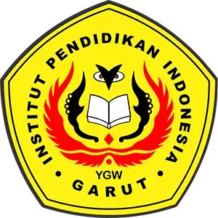

oleh
ASTI NUR FAUZIAH
NIM 21846006

PROGRAM STUDI PENDIDIKAN GURU SEKOLAH DASAR
FAKULTAS PENDIDIKAN ILMU SOSIAL, BAHASA DAN SASTRA
INSTITUT PENDIDIKAN INDONESIA
GARUT
2025

MOTTO
“Allah tidak mengatakan hidup ini mudah. Tetapi Allah berjanji, bahwa sesungguhnya bersama kesulitan ada kemudahan”
(QS. Al-insyirah : 5-6)

“Hatiku tenang mengetahui apa yang melewatkanku tidak akan pernah menjadi takdirku, dan apa yang ditakdirkan untukku tidak akan pernah melewatkanku”
(Umar bin Khattab)

“Keberhasilan bukanlah milik orang pintar, tetapi keberhasilan adalah milik mereka yang senantiasa berusaha”
(B.J Habibie)

‘Tetaplah berusaha di tengah kegagalan, dan tetaplah kuat di tengah badai cobaan.. Hidup yang indah bukan dengan berleha-leha, namun diperjuangkan dengan penuh suka cita.”

“setetes keringat orang tuaku yang keluar, ada seribu langkahku untuk maju”

Persembahan:
Karya ini dipersembahkan untuk:
Almamater tercinta, Institut Pendidikan Indonesia (IPI) Garut.
Orangtua tercinta, Bapak Enjang dan Ibu Dede Suryati.
Adik tercinta, Keyla Nadzifah Aulia Zaini.

LEMBAR PERSETUJUAN SKRIPSI

ANALISIS PERSEPSI GURU SEKOLAH DASAR KELAS 1 DAN 6 DALAM PENERAPAN P5 (PROJEK PENGUATAN PROFIL PELAJAR PANCASILA) YANG BERMUATAN BUDAYA PADA KURIKULUM MERDEKA
(Studi Kasus terhadap Guru Kelas 1 dan 6 SDN 02 Karamatwangi dan
SDN 07 Regol Kiansantang)

Oleh
ASTI NUR FAUZIAH
NIM 21846006

Disetujui dan disahkan oleh :

Pembimbing Utama,  Dr. Tetep, M.Pd.  NIDN. 0412028502 | Pembimbing Pendamping,  Dea Asri Pujiasti, M.Pd.  NIDN. 0429129003

diketahui oleh
Ketua Program Studi PGSD,

Ejen Jenal Mutaqin, M.Pd.
NIDN.0416078602

LEMBAR PENGESAHAN SKRIPSI

ANALISIS PERSEPSI GURU SEKOLAH DASAR KELAS 1 DAN 6 DALAM PENERAPAN P5 (PROJEK PENGUATAN PROFIL PELAJAR PANCASILA) YANG BERMUATAN BUDAYA PADA KURIKULUM MERDEKA
(Studi Kasus terhadap Guru Kelas 1 dan 6 SDN 02 Karamatwangi dan
SDN 07 Regol Kiansantang)

Oleh
ASTI NUR FAUZIAH
NIM 21846006

Skripsi ini telah diujikan pada Tanggal 30 Juni 2025
Ketua Penguji, | Anggota Penguji, | Anggota Penguji,
Dr. Dani Gunawan, M.Pd. | Risma Nuriyanti, M.Pd. | Fitri Ayu Febrianti, M.Pd., MCE.
NIDN 042706903 | NIDN 0419129302 | NIDN 0406029802

disahkan oleh,
Dekan Fakultas Pendidikan Ilmu Bahasa dan Sastra
Dr. Lina Siti Nurwahidah, M.Pd
NIDN 0027056801

SURAT PERNYATAAN KEASLIAN SKRIPSI
Dengan ini, saya menyatakan bahwa skripsi yang berjudul “Analisis Persepsi Guru Sekolah Dasar Kelas 1 dan 6 dalam Penerapan P5 (Projek Penguatan Profil Pelajar Pancasila) yang Bermuatan Budaya pada Kurikulum Merdeka” ini beserta seluruh isinya adalah benar-benar karya saya sendiri. Saya tidak melakukan penjiplakan atau pengutipan dengan cara-cara yang tidak sesuai dengan etika ilmu yang berlaku dalam masyarakat keilmuan. Atas pernyataan ini, saya siap menanggung resiko/sanksi apabila dikemudian hari ditemukan adanya pelanggaran etika keilmuan atau ada klaim dari pihak lain terhadap keaslian karya saya ini.

Garut, 30 Juni 2025
Yang membuat pernyataan,

(Materai)
Asti Nur Fauziah
NIM 21846006

ANALISIS PERSEPSI GURU SEKOLAH DASAR KELAS 1 DAN 6 DALAM PENERAPAN P5 (PROJEK PENGUATAN PROIL PELAJAR PANCASILA) YANG BERMUATAN BUDAYA PADA KURIKULUM MERDEKA

Asti Nur Fauziah
NIM. 21846006

Abstrak
Penerapan Kurikulum Merdeka telah membawa inovasi signifikan dalam sistem pendidikan di Indonesia, salah satunya melalui Projek Penguatan Profil Pelajar Pancasila (P5) yang bertujuan membentuk karakter siswa sesuai dengan nilai-nilai luhur bangsa. Dalam konteks ini, integrasi muatan budaya menjadi krusial untuk memperkuat identitas dan kearifan lokal. Penelitian ini menganalisis persepsi guru sekolah dasar kelas 1 dan 6 dalam penerapan Projek Penguatan Profil Pelajar Pancasila (P5) yang bermuatan budaya pada Kurikulum Merdeka. Adapun metode penelitian ini adalah metode penelitian kualitatif dengan pendekatan studi kasus. Studi kasus kualitatif ini dilakukan di SDN 02 Karamatwangi dan SDN 07 Regol Kiansantang. Adapun tujuan penelitian ini adalah mendeskripsikan dan menganalisis persepsi guru, Hasil penelitian ini menunjukan bahwa P5 memberikan perhatian kuat terhadap pengembangan nilai-nilai Pancasila dalam pembelajaran, sejalan dengan tujuan pendidikan nasional. Meskipun demikian, masih terdapat tantangan dalam penerapannya yang mengindikasikan perlunya peningkatan pelatihan dan dukungan. Ditemukan bahwa pembelajaran model demontrasi cukup efektif untuk penerapan P5 pada tingkat rendah, namun strategi konkret serta dukungan dari orang tua dan lembaga pendidikan sangat diperlukan agar penerapan P5 dapat berjalan maksimal, penelitian ini menyimpulkan bahwa P5 memiliki potensi besar dalam membentuk karakter Profil Pelajar Pancasila, namun keberhasilan penerapannya memerlukan dukungan holistik dan keberlanjutan.

Kata kunci: Persepsi, P5, Budaya, Kurikulum Merdeka, Sekolah Dasar

ANALYSIS O ELEMENTARY SCHOOL TEACHER’S PERCEPTIONS IN GRADES 1 AND 6 REGARDING THE IMPLEMENTATION OF P5 (PANCASILA STUDENT PROILE REINFORCEMENT PROJECT) WITH CULTURAL CONTENT IN THE MERDEKA CURRICULUM

Asti Nur Fauziah
NIM. 21846006

Abstract

The Merdeka Curriculum introduces the Pancasila Student Profile Reinforcement Project (P5) as a significant innovation for shaping student character in line with the nation's noble values. In this context, the integration of cultural content is crucial for strengthening identity and local wisdom. This research analyzes elementary school teachers' perceptions in grades 1 and 6 regarding the implementation of P5 with cultural content. Utilizing a qualitative research method with a case study approach, this study was conducted at SDN 02 Karamatwangi and SDN 07 Regol Kiansantang. The research aims were to describe and analyze teachers' perceptionsThe findings indicate that P5 strongly emphasizes the development of Pancasila values in learning, aligning with national educational goals. However, challenges in its implementation still exist, suggesting the need for enhanced training and support. Learning through the demonstration model was found to be quite effective for P5 implementation at lower grades, but concrete strategies and support from parents and educational institutions are highly necessary for the optimal execution of P5. This research concludes that P5 holds great potential in shaping the Pancasila Student Profile, but its successful implementation requires holistic and continuous support.
Keywords: Perception, P5, Culture, Merdeka Curriculum, Elementary School

KATA PENGANTAR

Segala puji dan syukur penulis panjatkan kekhadirat Allah SWT yang telah melimpahkan rahmat, taufik, dan hidayah-nya sehingga penulis dapat menyelesaikan tugas akhir (skripsi) ini sesuai dengan waktu yang diharapkan.
Peneliti melakukan penelitian yang berjudul “Analisis Persepsi Guru Sekolah Dasar Kelas 1 dan 6 dalam Penerapan P5 (Projek Penguatan Profil Pelajar Pancasila) yang Bermuatan Budaya pada Kurikulum Merdeka”. Skripsi ini ditulis sebagai salah satu syarat untuk menyelesaikan program sarjana (S1) Program Studi Pendidikan Guru Sekolah Dasar, Fakultas Pendidikan Ilmu Sosial Bahasa dan Sastra, Institut Pendidikan Indonesia Garut.
Peneliti telah berupaya optimal untuk menyelesaikan skripsi ini. Meskipun demikian, peneliti menyadari bahwa masih banyak kekurangan, baik dari segi isi dan tata bahasa. Untuk itu, peneliti mengharapkan saran yang bersifat konstruktif untuk perbaikan skripsi ini. Semoga karya ini bermanfaat dalam memperkaya khazanah ilmu pengetahuan.
Garut, 30 Juni 2025
Penulis,

Asti Nur Fauziah
NIM 21846006

UCAPAN TERIMA KASIH
Dalam menyelesaikan skripsi ini, peneliti menemukan berbagai kendala, baik dari segi penelitian sampai pelaporan hasil penelitian. Namun, kesulitan tersebut dapat dilalui karena adanya motivasi internal dan motivasi eksternal dari berbagai pihak. Oleh karena itu, peneliti berterima kasih kepada pihak-pihak yang memberikan kontribusi dalam menyelesaikan skripsi ini. Peneliti mengucapkan terima kasih kepada berbagai pihak sebagai berikut.
- Prof. Dr. H. Nizar A. Hamdani, S.E., M.M., M.T., M.Si., selaku Rektor Institut Pendidikan Indonesia (IPI) Garut.
- Dr. Hj. Lina Siti Nurwahidah, M. Pd. selaku Dekan Fakultas Pendidikan Ilmu Sosial Bahasa dan Sastra Institut Pendidilan Indonesia Garut.
- Bapak Ejen Jenal Mutaqin, M. Pd. selaku Ketua Program Studi Pendidikan Guru Sekolah Dasar yang telah memberi dukungan dan motivasi kepada penulis.
- Dr. Tetep, M.Pd., selaku dosen Pembimbing Skripsi Utama, atas segala bimbingan, arahan serta saran yang diberikan kepada penulis sehingga skripsi ini dapat diselesaikan dengan baik.
- Dea Asri Pujiasti, M. Pd. Selaku dosen Pembimbing Skripsi Pendamping, atas segala bimbingan, arahan serta saran yang diberikan kepada penulis sehingga skripsi ini dapat diselesaikan dengan baik.
- Ibu Risma Nuriyanti, M. Pd. Selaku dosen wali yang telah membantu penulis dalam mengikuti dan menyelesaikan studi di Fakultas Pendidikan Ilmu Sosial Bahasa dan Sastra.
- Seluruh Staff pengajar Fakultas Pendidikan Ilmu Sosial Bahasa dan Sastra Institut Pendidikan Indonesia Garut yang telah memberikan ilmu pengetahuan yang tak ternilai selama penulis menempuh pendidikan di Fakultas Pendidikan Ilmu Sosial Bahasa dan Sastra Institut Pendidikan Indonesia Garut.
- Bapak Ferdiansyah, S.E., M.M. dan Bapak Arif Nurhakim, M. Pd. yang telah memberikan dukungan kepada penulis, sehingga penulis bisa berkuliah dengan baik di Institut Pendidikan Indonesia Garut.

- Ade Sopyandi, S. Pd. selaku kepala SDN 02 Karamatwangi yang telah memberikan perizinan tempat penelitian dan bantuan kepada peneliti.
- Wali Kelas 1 dan Wali Kelas 6 SDN 02 Karamatwangi, yang telah membantu kegiatan penelitian.
- Hj. Yuningsih, S. Pd. Selaku kepala SDN 07 Regol Kiansantang yang telah memberikan perizinan tempat penelitian dan bantuan kepada peneliti.
- Wali Kelas 1 dan Wali Kelas 6 SDN 07 Regol Kiansantang, yang telah membantu kegiatan penelitian.
- Kedua orang tua penulis, Bapak Enjang dan Ibu Dede Suyati yang selalu memberikan kasih sayang, doa, nasehat, serta atas kesabarannya yang luar biasa dalam setiap langkah hidup penulis, yang merupakan anugerah terbesar dalam hidup. Penulis berharap dapat menjadi anak yang dapat dibanggakan.
- Adik penulis tercinta, Keyla Nadzifah Aulia Zaini atas segala doa dan dukungan.
- Kakek dan Nenek penulis, Almh. Ibu Esah & Alm. Bapak Parman yang telah merawat dan membesarkan penulis sejak kecil, memberikan kasih sayang, perhatian dan doa sehingga penulis dapat terus berjuang dalam meraih mimpi dan cita-cita.
- Teman dekat penulis, Dera Imera dan Nisa Herdian yang selalu menyemangati, mendukung, menghibur, mendengarkan keluh kesah dan memberikan semangat untuk pantang menyerah.
- Sahabat seperjuangan Dara Nurhanifah, Sri Fitri Nurjannah, Lanni Afriliani, Wulan Rahmawati, dan Devi Fitriani sebagai teman dekat penulis di Institut Pendidikan Indonesia, yang selalu menyemangati, mendukung, mendengarkan keluh kesah dan menemani penulis dengan sangat baik.
- Seluruh teman-teman penulis di Institut Pendidikan Indonesia Garut angkatan 2021 yang tidak dapat disebutkan satu per satu. Terimakasih atas pertemanan selama ini.
- Seluruh responden yang telah memberikan waktu dan informasi untuk membantu penyelesaian proposal skripsi ini.

- Semua pihak yang tidak dapat disebutkan satu per satu, yang telah dengan tulus memberikan doa dan motivasi sehingga dapat terselesaikannya proposal skripsi ini.
Penulis menyadari masih banyak kelemahan dan kekurangan, baik dari segi isi maupun tata bahasa dalam penulisan skripsi ini. Hal ini dikarenakan keterbatasan pengetahuan dan pengalaman yang dimiliki penulis. Untuk itu, penulis mengharapkan kritik dan saran demi kesempurnaan skripsi ini. Kiranya skripsi ini dapat bermanfaat bagi semua pihak.

Garut, 30 Juni 2025

Asti Nur Fauziah
NIM 21846006

DAFTAR ISI
MOTTO
LEMBAR PERSETUJUAN SKRIPSI
LEMBAR PENGESAHAN SKRIPSI
SURAT PERNYATAAN KEASLIAN SKRIPSI
ABSTRAK i
ABSTRACT ii
KATA PENGANTAR iii
UCAPAN TERIMAKASIH iv
DAFTAR ISI vii
DAFTAR TABEL ix
DAFTAR GAMBAR x
DAFTAR LAMPIRAN xii
BAB I PENDAHULUAN 1
A. Latar Belakang Masalah 1
B. Fokus Penelitian 4
C. Rumusan Masalah 4
D. Tujuan Penelitian 4
E. Manfaat Penelitian 5
F. Definisi Istilah 6
G. Sistematika Penulisan Skripsi 7
BAB II TINJAUAN PUSTAKA 9
A. Kajian Teori 9
1. Persepsi Guru 9
a. Pengertian Persepsi 9
b. Pengertian Guru 12
c. Pengertian Persepsi Guru 15
2. Kurikulum Merdeka 16
a. Pengertian Kurikulum 16
b. Konsep Kurikulum Merdeka 16
3. Projek Penguatan Profil Pelajar Pancasila (P5) 18
a. Pengertian P5 18
b. Komponen P5 19

c. Tema Projek Penguatan Profil Pelajar Pancasila (P5) 21
d. Projek Penguatan Profil Pelajar Pancasila yang Bermuatan Budaya 23
e. Prinsip Projek Penguatan Profil Pelajar Pancasila (P5) 23
f. Manfaat Projek Penguatan Profil Pelajar Pancasila (P5) 25
B. Kajian Hasil Penelitian yang Relevan 25
C. Kerangka Berpikir 27
BAB III METODOLOGI PENELITIAN 29
A. Metode Penelitian 29
B. Subjek Penelitian 29
C. Metode Pengumpulan Data 30
D. Instrumen Penelitian 30
E. Metode Analisis Data 34
F. Prosedur Penelitian 36
BAB IV HASIL PENELITIAN DAN PEMBAHASAN 38
A. Hasil Penelitian 38
1. Gambaran Umum Keadaan Sekolah 38
2. Analisis Persepsi Guru Sekolah Dasar Kelas 1 dan 6 dalam Penerapan P5 (Projek Penguatan Proil Pelajar Pancasila) yang Bermuatan Budaya pada Kurikulum Merdeka. 39
B. Pembahasan 56
BAB V KESIMPULAN DAN SARAN 69
A. Kesimpulan 69
B. Saran 69
DAFTAR PUSTAKA 71

DAFTAR TABEL
Tabel dalam BAB
Tabel 3. 1 Jadwal Penelitian 37
Tabel dalam Lampiran
Tabel A. 1 Instrumen Wawancara 79
Tabel A. 2 Instrumen Observasi 81

DAFTAR GAMBAR
Gambar dalam BAB
Gambar 2. 1 Dimensi Profil Pelajar Pancasila 20
Gambar 2. 2 Kerangka Berfikir 28
Gambar 3. 1 Model Miles, Huberman dan Saldana ............38
Gambar 4. 1 Wawancara dengan wali kelas 1 SDN 02 44
Gambar 4. 2 Wawancara dengan wali kelas 6 SDN 02 Karamatwangi 47
Gambar 4. 3 Wawancara wali kelas 1 SDN 07 Regol Kiansantang 49
Gambar 4. 4 Wawancara dengan Wali Kelas 6 SDN 07 Regol Kiansantang 52
Gambar 4. 5 Melukis di Atas Tampah Kelas 6 SDN 07 Regol Kiansantang 59
Gambar 4. 6 Membuat Ecoprinting kelas 6 SDN 02 Karamatwangi 59
Gambar 4. 7 Kegiatan Operasi Semut kelas 1 SDN 02 Karamatwangi 60
Gambar 4. 8 Mengenal Makanan Tradisional Combro dan Lobi 60
Gambar 4. 9 Membuat dan Mewarnai Burung Cedrawasi . 61

Gambar dalam Lampiran
Gambar C. 1 Perizinan Penelitian Kepala Sekolah SDN 02 Karamatwangi 122
Gambar C. 2 Perizinan Penelitian Kepala Sekolah SDN 07 Regol Kiansantang 122
Gambar C. 3 Wawancara Wali Kelas 1 SDN 02 Karamatwangi 123
Gambar C. 4 Wawancara Wali Kelas 6 SDN 02 Karamatwangi 123
Gambar C. 5 Wawancara Wali Kelas 1 SDN 07 Regol Kiansantang 124
Gambar C. 6 Wawancara Wali Kelas 6 SDN 07 Regol Kiansantang 124
Gambar C. 7 Praktik P5 Tema Kearifan Lokal, Mengenal Makanan Tradisional Combro dan Lobi Kelas 1 SDN 02 Karamatwangi 125
Gambar C. 8 Praktik P5, Membatik Ecoprinting Kelas 6 SDN 02 Karamatwangi 126
Gambar C. 9 Praktik P5 Tema Kehidupan berkelanjutan, Memilah Sampah "Operasi Semut” Kelas 1 di SDN 02 Karamatwangi 126
Gambar C. 10 Praktik P5 Membuat dan Mewarnai Burung Cendrawasuh Kelas 1 SDN 07 Regol Kiansantang 127
Gambar C. 11 Praktik P5 Melukis di Atas Tampah kelas 6 SDN 07 Regol Kiansantang 129
Gambar C. 12 Buku Paket P5 Kelas 1 SDN 02 Karamatwangi 131
Gambar C. 13 Buku Paket P5 Kelas 1 SDN 07 Regol Kiansangtang 134
Gambar D. 1 Lembar Ekspert Judgment 1 136
Gambar D. 2 Lembar Ekspert Judgment 2 137

DAFTAR LAMPIRAN

LAMPIRAN A 78
LAMPIRAN A.1 INSTRUMEN WAWANCARA 79
LAMPIRAN A.2 INSTRUMEN OBSERVASI 81
LAMPIRAN B 85
LAMPIRAN B.1 Hasil Wawancara 86
Lampiran B.2 HASIL OBSERVASI 105
LAMPIRAN C 121
Lampiran C.1 DOKUMENTASI KEGIATAN PERIZINAN! 122
Lampiran C.2 DOKUMENTASI KEGITAN WAWANCARA 122
Lampiran C.3 Dokumentasi Kegiatan Observasi 123
LAMPIRAN D 135
LAMPIRAN D.1 LEMBAR EKSPERT JUDGMENT 1 135
Riwayat Hidup……...………………………………………………………….136

BAB I

PENDAHULUAN

Latar Belakang Masalah
Pada beberapa tahun terakhir kurikulum menjadi suatu hal yang sangat krusial. Kurikulum mengalami perkembangan dari waktu ke waktu, hingga kini diterapkan Kurikulum Merdeka. Kurikulum merdeka bertujuan untuk menjadikan pelajar agar memiliki jiwa pancasila yang sejalan dengan amanat Undang-undang Nomor 20 Tahun 2003 tentang sistem pendidikan nasional, dalam Undang-undang ini terutama pada pasal 3, disebutkan bahwa tujuan pendidikan nasional adalah untuk mengembangkan potensi peserta didik agar menjadi manusia yang beriman dan bertakwa kepada Tuhan Yang Maha Esa, berakhlak mulia, sehat, berilmu, cakap, kreatif, mandiri dan menjadi warga negara yang demokratis serta tanggung jawab. Dalam penerapannya, kurikulum merdeka tidak hanya berfokus pada materi esensial saja, tetapi juga berfokus pada pengembangan karakter dan moral peserta didik. Upaya tersebut diwadahi dengan adanya sebuah program yang dinamakan Projek Penguatan Profil Pelajar Pancasila atau yang dikenal dengan P5. Di dalam profil pelajar pancasila ini terdapat 6 dimensi yang harus dicapai oleh peserta didik yaitu beriman, bertakwa kepada tuhan YME, dan berakhlak mulia, berkebinekaan global, bergotong royong, kreatif, bernalar kritis, serta mandiri. (kemendikbudristek, 2023, hlm 5).
Kurikulum merdeka dengan Projek Penguatan Profil Pelajar Pancasila (P5) menawarkan pendekatan pembelajaran yang inovatif dan relevan dengan konteks zaman. Implementasi P5 di Sekolah dasar, khususnya yang bermuatan budaya, seringkali menemui berbagai tantangan, dalam program ini tidak hanya peserta didik saja yang berperan penting dalam pelaksanaanya, tetapi guru juga berperan terlibat dan berproses bersama peserta didik. Guru harus mampu dalam merancang, melaksanakan, hingga melakukan evaluasi kegiatan profil pelajar pancasila dengan baik. Berdasarkan penelitian yang dilakukan oleh Yunazar et.,al., (2023) bahwasannya masih kurang kompetensi yang dimiliki guru dalam keberjalanan P5 di sekolah. Secara garis besar ditemukan tiga hambatan pendidik yang menjadi faktor kurang optimalnya penerapan P5 yaitu, hambatan pendidik dalam pemahaman P5, hambatan pendidik dalam perencanan P5 dan hambatan pendidik dalam implementasi P5. Kurangnya kompetensi guru dalam memahami P5 dikarenakan masih sedikit kuantitas guru yang memiliki sertifikasi pada sekolah-sekolah. Selain itu, guru dalam melakukan perencanaan program sering kali belum maksimal karena kurangnya pemahaman pada program yang akan dijalankan. Kurangnya pemahaman dan perencanaan oleh guru dalam P5 tersebut mengakibatkan proses implementasi program tidak berjalan sesuai dengan tujuan yang ditetapkan. Implementasi program mengalami hambatan dikarenakan guru belum memiliki pengetahuan yang cukup dalam menjalankan tema-tema yang diangkat pada P5. Sehingga output yang didapatkan masih belum optimal.
Berdasarkan masalah di atas, menurut Winda, Nabila et.,al., (2023) terdapat upaya yang dapat dilakukan oleh pemerintah, guru, dan tenaga kependidikan untuk mengatasi tantangan tersebut. Antara lain pemerintah perlu meningkatkan sosialisasi dan pelatihan kepada guru dan tenaga kependidikan lainnya mengenai pentingnya penerapan P5 dalam kurikulum merdeka. Guru juga seharusnya berinisiatif untuk mencari informasi terkait dengan pelaksanaan pelatihan implementasi kurikulum mereka. Hal ini dapat dilakukan dengan mencarinya melalui internet karena pelatihan ini bisa dilaksanakan secara daring (online). Mengikuti pelatihan akan memberikan manfaat bagi guru dalam menerapkan program P5 di sekolah. Misalnya guru akan lebih memahami struktur kurikulum merdeka, memahami alur desain dari program P5, memahami esensi dari program P5, mampu merancang modul proyek, serta mampu merancang asesmen dalam kegiatan P5. Selain mencari informasi melalui internet, guru bisa berdiskusi dengan teman sejawat agar dapat saling bertukar informasi terkait implementasi kurikulum mereka dan program P5 ini. Dapat disimpulkan bahwa dalam mengatasi tantangan penerapan P5, guru dapat mengikuti pelatihan keberlanjutan baik secara online atau offline agar dalam pelaksanaan P5 khususnya yang bermuatan budaya dapat terlaksana dengan baik.
Sejauh ini penelitian yang relevan dalam konteks Persepsi guru sekolah dasar dalam penerapan P5 (Projek Penguatan Profil Pelajar Pancasila) yang bermuatan budaya dalam kurikulum merdeka telah dilakukan. Beberapa penelitian sebelumnya mengungkapkan bahwa penerapan P5 belum terlaksana dengan optimal karena kurangnya kompetensi guru. Studi yang dilakukan di Cimahi menunjukan bahwa persepsi guru dalam hal pemahaman kokurikuler, tujuan P5, isi P5, proses P5, dan evaluasi P5 berada dalam kategori cukup. Hasil wawancara menunjukan bahwa guru tidak memahami plot P5, komponen modul P5, dan sintaks kegiatan P5. Hal ini menunjukan bahwa masih ada kebutuhan untuk meningkatkan pemahaman guru tentang P5 yang dapat dilakukan melalui platform merdeka mengajar sebagai media pelatihan guru mandiri. (Pratama & Dewi, 2023).
Berdasarkan hasil penelitian oleh Suryadi dan Wahyudin (2024) menunjukan bahwa pemahaman guru terhadap P5 ada pada kategori cukup. Hal ini menandakan guru masih kurang memahami proses dari pelaksanaan P5 dalam implementasi kurikulum merdeka. Maka dibutuhkan usaha untuk meningkatkan pemahaman guru tentang P5, salah satunya dengan memanfaatkan Platform Merdeka Mengajar sebagai sarana pelatihan mandiri bagi guru. Sedangkan penelitian oleh Sulistianti A., et.al. (2024) menunjukan bahwa banyak sekali tantangan guru dalam pelaksanaan P5 dengan tema kewirausahaan, seperti peserta didik masih takut atau kurangnya kepercayaan diri dalam mengambil keputusan, peserta didik tidak mampu mengontrol dirinya sendiri saat ikut dalam kegiatan tersebut dan peran guru harus lebih ekstra dalam memperhatikan setiap peserta didik.
Berdasarkan pemaparan di atas, penelitian ini diarahkan untuk menggali lebih dalam tentang bagaimana persepsi guru sekolah dasar dalam penerapan P5 (Projek Penguatan Profil Pelajar Pancasila) yang bermuatan budaya dalam kurikulum merdeka. Dengan memperdalam pemahaman dalam dinamika ini, diharapkan penelitian ini dapat menjadi landasan untuk perbaikan praktik guru sekolah dasar dalam penerapan P5 (Projek Penguatan Profil Pelajar Pancasila) yang bermuatan budaya. Dengan demikian, peneliti tertarik untuk melakukan penelitian yang berjudul “Analisis Persepsi Guru Sekolah Dasar Kelas 1 dan 6 dalam Penerapan P5 (Projek Penguatan Profil Pelajar Pancasila) yang Bermuatan Budaya pada Kurikulum Merdeka”.

Fokus Penelitian
Berdasarkan latar belakang masalah di atas, peneliti memfokuskan penelitian ini agar tidak terjadi perluasan masalah, adapun fokus penelitiannya sebagai berikut:
- Penelitian ini akan fokus pada persepsi guru sekolah dasar kelas 1 dan 6 dalam penerapan P5 (Projek Penguatan Profil Pelajar Pancasila) yang bermuatan budaya dalam kurikulum merdeka di Sekolah Dasar, khususnya di SDN 02 Karamatwangi dan SDN 07 Regol Kiansantang.
- Penelitian ini hanya melibatkan guru kelas 1 dan 6 di SDN 02 Karamatwangi dan SDN 07 Regol Kiansantang.
- Penelitian ini akan menggunakan metode observasi dan wawancara secara mendalam.

Rumusan Masalah
Merujuk pada identifikasi masalah tersebut, maka rumusan masalah dari penelitian ini ialah sebagai berikut.
- Bagaimana persepsi guru sekolah dasar kelas 1 dan 6 dalam penerapan P5 (Projek Penguatan Profil Pelajar Pancasila) yang bermuatan budaya pada kurikulum merdeka di SDN 02 Karamatwangi dan SDN 07 Regol Kiansantang?

Tujuan Penelitian
Sesuai rumusan masalah yang telah dikemukakan, maka tujuan dari penelitian sebagai berikut.
- Untuk mendeskripsikan dan menganalisis persepsi guru sekolah dasar kelas 1 dan 6 dalam penerapan P5 (Projek Penguatan Profil Pelajar Pancasila) yang bermuatan budaya pada kurikulum merdeka di SDN 02 Karamatwangi dan SDN 07 Regol Kiansantang.

Manfaat Penelitian
Berdasarkan rumusan masalah dan tujuan, maka penelitian ini diharapkan dapat memberikan beberapa manfaat, baik secara teoritis maupun praktis, bagi berbagai pihak. Diantaranya:
- Manfaat Teoritis
- Penelitian ini dapat digunakan untuk menganalisis dan mendeskripsikan persepsi guru kelas 1 dan 6 dalam penerapan P5 (Projek Penguatan Profil Pelajar Pancasila) yang bermuatan budaya pada Kurikulum Merdeka.
- Hasil penelitian ini dapat menjai dasar bagi pengembangan teori atau model mengenai bagaimana muatan budaya lokal dapat direalisasikan secara efektif dalam pembelajaran di jenjang sekolah dasar dasar, sehingga kontribusi pada pembentukan karakter siswa yang berakar pada nilai-nilai pancasila.
- Hasil penelitian ini dapat menjadi pijakan dan referensi awal bagi peneliti selanjutnya yang tertarik untuk mengembangkan studi lebih lanjut mengenai penerapan P5 yang bermuatan budaya pada Kurikulum Merdeka, pengembangan materi ajar, atau evaluasi efektifitas pendekatan pembelajaran yang mengintegrasikan kearifan lokal.
- Manfaat Praktis
Secara praktis, penelitian ini diharapkan dapat memberikan dampak positif bagi berbagai pihak, antara lain:
- Bagi Guru, hasil penelitian ini dapat menjadi refleksi dan panduan bagi guru kelas 1 dan 6 dalam merancang, menerapkan, dan mengevaluasi pembelajaran P5 yang bermuatan budaya secara lebih efektif. Pemahaman akan persepsi guru lain juga dapat memicu inovasi dalam praktik pengajaran.
- Bagi Sekolah, hasil penelitian ini dapat dijadikan sebagai acuan sekolah untuk meningkatkan efektivitas penerapan P5 (Projek Penguatan Profil Pelajar Pancasila), khususnya pada pembelajaran yang berfokus pada muatan budaya lokal dan peningkatan karakter pancasila pada Kurikulum Merdeka.
- Bagi Dinas Pendidikan atau pemerintah, penelitian ini dapat memberikan informasi sebagai acuan untuk dapat merumuskan kebijakan yang lebih tepat sasaran, pengembangan modul atau pandun P5 yang relevan serta program pelatihan guru dimasa mendatang.
- Definisi Istilah
- Persepsi guru sekolah dasar kelas 1 dan 6 adalah pandangan, pemahaman, dan sikap yang dimiliki oleh guru-guru yang mengajar di kelas 1 dan 6 di SDN 02 Karamatwangi dan SDN 07 Regol Kiansantang. Persepsi mencakup pada penilaian mereka terhadap penerapan P5 yang bermuatan budaya dalam proses pembelajaran di kelas masing-masing.
- Penerapan P5 (Projek Penguatan Profil Pelajar Pancasila) adalah implementasi kegiatan pembelajaran berbasis projek yang dirancang untuk memperkuat profil pelajar pancasila, yakni pelajar yang beriman, bertakwa, berkebinekaan global, bergotong-royong, kreatif, kritis, dan mandiri.
- Bermuatan budaya adalah penggunaan dan integrasi nilai-nilai budaya lokal dalam proses pembelajaran. Hal ini melibatkan pengenalan seni, tradisi, adat istiadat, dan kearifan lokal dalam mendukung penguatan identitas kebangsaan dan karakter Pancasila pada peserta didik.
- Kurikulum merdeka adalah kurikulum yang memberikan kebebasan kepada satuan pendidikan untuk merancang pembelajaran yang fleksibel dan sesuai dengan kebutuhan serta karakteristik siswa. Pada penelitian ini, Kurikulum Merdeka mencakup penerapan P5 yang bermuatan budaya di kelas 1 dan 6 SDN 02 Karamatwangi dan SDN 07 Regol Kiansantang.
- SDN 02 Karamatwangi dan SDN 07 Regol Kiansantang adalah sekolah dasar yang menjadi lokasi penelitian, tempat guru kelas 1 dan 6 yang menjadi subjek dalam penelitian ini.

Sistematika Penulisan Skripsi
Sistematika penulisan bertujuan untuk mempermudah pemahaman dan penelaahan penelitian. Dalam laporan penelitian ini, sistematika penulisan terdiri atas lima bab, masing-masing uraian yang secara garis besar dapat dijelaskan sebagai berikut:
BAB I PENDAHULUAN
Dalam bab ini m’]erupakan pendahuluan yang materinya sebagian besar menyempurnakan usulan penelitian yang berisikan tentang latar belakang masalah penelitian, identifikasi masalah penelitian, batasan masalah penelitian, rumusan masalah, tujuan penelitian, manfaat penelitian dan sistematika penulisan skripsi.
BAB II TINJAUAN PUSTAKA
Dalam bab ini menguraikan teori-teori yang mendasari pembahasan secara terperinci yeng memuat tentang pengertian persepsi, pengertian guru, pengertian persepsi guru, pengertian P5, komponen P5, tema P5, P5 yang bermuatan budaya, Prinsip P5 dan manfaat P5. Kemudian terdapat kajian hasil penelitian yang relevan dan kerangka berfikir.
BAB III METODOLOGI PENELITIAN
Dalam bab ini berisikan tentang pengembangan metodologi yang terdiri dari definisi operasional, metode dan desain penelitian, teknik pengumpulan data dan instrumen penelitian, metode analisis data serta prosedur penelitian.

BAB IV HASIL PENELITIAN DAN PEMBAHASAN
Dalam bab ini menguraikan hasil penelitian tentang gambaran umum sekolah, kemudian hasil penelitian tentang analisis guru sekolah dasar kelas 1 dan 6 dalam penerapan P5 (Projek Penguatan Profil Pelajar Pancasila) yang bermuatan budaya pada kurikulum merdeka. Serta pembahasan hasil penelitian.
BAB V PENUTUP
Berisikan tentang kesimpulan dari serangkaian pembahasan skripsi berdasarkan analisis yang telah dilakukan serta saran-saran atau rekomendasi yang disampaikan kepada objek penelitian atau bagi penelitian selanjutnya.

BAB II

TINJAUAN PUSTAKA

Kajian Teori

Persepsi Guru

Pengertian Persepsi
Sarlito Wirawan Sarwono (dalam Soraya, 2018), persepsi adalah kemampuan esensial seseorang untuk mengatur dan memahami apa yang diamati. Kemampuan ini mencakup pembedaan, pengelompokan, dan pemfokusan informasi. Oleh karena itu seseorang bisa saja memiliki persepsi yang berbeda meskipun objeknya sama. Sementara itu, Soraya, N. (2018) menjelaskan bahwa persepsi merupakan proses kognitif untuk memahami atau memberi makna pada informasi yang diterima dari stimulus. Stimulus ini didapat dari proses penginderaan terhadap objek, dan peristiwa atau hubungan antar gejala.
Sondang P. Siagian (1995) berpendapat bahwa persepsi merupakan suatu proses dimana seseorang mengorganisasikan dan menginterpretasikan kesan-kesan sensorinya dalam usahanya memberikan suatu makna tertentu dalam lingkungannya. Sedangkan menurut Thoha (dalam Farida, E. N., et.,al., 2024) persepsi adalah suatu proses kognitif mendasar di mana individu menginterpretasikan informasi dan lingkungannya, interpretasi ini dilakukan melalui panca indera seperti penglihatan, pendengaran, penghayatan, perasaan, dan penciuman.
Berdasarkan tanggapan para ahli sebagaimana dijelaskan di atas dapat disimpulkan bahwa secara sederhana persepsi merupakan suatu proses mental yang kompleks dimana seseorang menerima, mengorganisasi, dan menginterpretasikan informasi dari lingkungan melalui indera. Proses ini memungkinkan individu untuk memberikan makna dan memahami dunia di sekitarnya.

Faktor-Faktor yang Mempengaruhi Persepsi
Wilson (dalam Furwaningsih, E. 2011) mengidentifikasi dua faktor utama yang memengaruhi persepsi. Faktor eksternal dan faktor internal, diantaranya:
9
- Faktor Eksternal meliputi kejelasan atau konkretnya suatu objek, kbaruan 9hal baru cenderung lebih menarik perhatian), kecepatan (gerakan cepat lebi efektif menstimulasi), dan stimulus terkondisi(seperti suara bel atau dering telepon).
- Faktor Internal, mencakup motivasi (misalnya kelelahan, memicu kebutuhan istirahat), minat (ketertarikan pada sesuatu), kebutuhan (yang menjadi okus perhatian utama), dan asumsi (yang trbntuk dari pengalaman masa lalu).
Sementara itu, Rahmat (dalam Hoerudin, C. W., et.,al., 2020), terdapat Faktor-faktor personal yang mempengaruhi persepsi interpersonal adalah:
- Pengalaman, dimana latar belakang pengalaman seseorang dapat mempengaruhi kecermatan seseorang dalam meperbaiki persepsi.
- Motivasi, khususnya kecenderungan untuk meyakini ”dunia yang adil”, yang berarti seseorang mempercayai adanya tatanan keadilan di dunia.
- Kepribadian, khususnya dalam bentuk proyeksi, yaitu proses bawah sadar dimana individu memindahkan atau mengeksternalisasi perasaan atau pengalaman subjektifnya kepada orang lain.
Sedangkan menurut Stephen P. Robbins (dalam Akbar, R. F. 2015) terdapat 3 faktor yang mempengaruhi persepsi seseorang yaitu:
- Individu yang bersangkutan (pemersepsi), apabila seseorang mengamati sesuatu dan mencoba menafsirkan apa yang dilihatnya,interpretasinya sangat dipengaruhi oleh karakteristik pribadi yang dimilikinya. Misalnya jika memiliki pandangan positif tentang teknologi baru, maka tantangannya terlihat sebagai peluang, bukan hambatan.
- Sasaran dari persepsi karakteristik intrinsik dari orang, objek, atau peristiwa yang sedang dipersepsikan juga memainkan peran besar.siat-sifat ini biasanya memengaruhi bagaimana seseorang melihatnya. Inilah mengapa kita cenderung mengelompokkan orang, benda, atau peristiwa yang serupa dan memisahkannya dari kelompok lain yang tidak serupa.
- Situasi, persepsi tidak terbentuk diruang hampa, ia harus dilihat secara kontekstual. Keadaan atau lingkungan tempat persepsi itu muncul sangat penting dan harus diperhatikan. Situasi itu sendiri turut berperan dalam membentuk persepsi seseorang.
Berdasarkan pandangan ahli sebagaimana telah dijelaskan di atas, dapat disimpulkan bahwa persepsi seseorang terbentuk dari interaksi kompleks antara karakteristik internal individu, sifat dari sasaran yang dipersepsikan, dan konteks situasi di mana persepsi itu terjadi. Artinya, bagaimana kita memahami dunia di sekitar kita tidak hanya bergantung pada apa yang kita lihat, tetapi juga siapa diri kita, dan di mana kita melihatnya.

Komponen-Komponen Persepsi
Dalam proses persepsi, terdapat 3 komponen utama menurut Sobur (dalam Jordy, M., & Palenewen, J.D.O., 2021) yaitu:
- Seleksi, tahap ini adalah saat indra kita menerima berbagai rangsangan dari lingkungan sekitar. Banyak atau sedikitnya rangsangan yang kita terima bergantung pada intensitas dan jenisnya.
- Interpretasi, setelah rangsang diterima, kita mulai menyusun dan memberikan makna pada informasi tersebut. Ini adalah proses di mana kita memahami apa yang sedang kita alami.
- Pembulatan, yaitu penarikan kesimpulan. Kita menarik kesimpulan dan merespons informasi yang sudah kita seleksi dan interpretasikan. Ini adalah tahap di mana membentuk pandangan akhir kita terhadap apa yang dipersepsikan.
Menurut Robbins (dalam Akbar, R. F. 2015), menetapkan indikator-indikator persepsi menjadi dua macam, yaitu:
- Penerimaan, adalah tahap awal di mana indra secara fisiologis menangkap rangsangan dari luar. Artinya persepsi dimulai ketika panca indra berungsi dan menerima informasi dari lingkungan.
- Evaluasi, setelah rangsangan diterima oleh indra, individu akan mengevaluasinya. Proses evaluasi ini sangat subjekti, artinya setiap orang bis memiliki penilaian yang berbeda terhadap rangsangan yang sama.
Sementara itu, Bimo Walgito (dalam Akbar, R. F. 2015), menjelaskan indikator persepsi antara lain:
- Penyerapan terhadap rangsang atau objek dari luar individu, objek tersebut diserap atau diterima oleh panca indera,baik penglihatan, pendengaran, peraba, pencium, dan pengecap secara sendiri-sendiri maupun bersama-sama. Dari hasil penyerapan atau penerimaan oleh alat-alat indera tersebut akan mendapatkan gambaran, tanggapan, atau kesan di dalam otak. Gambaran tersebut dapat tunggal maupun jamak, tergantung objek persepsi yang diamati. Di dalam otak terkumpul gambaran-gambaran atau kesan-kesan, baik yang lama maupun yang baru saja terbentuk. Jelas tidaknya gambaran tersebut tergantung dari jelas tidaknya rangsang, normalitas alat indera dalam waktu, baru saja atau sudah lama.
- Pengertian atau pemahaman, setelah terjadi gambaran-gambaran atau kesan-kesan di dalam otak, maka gambaran tersebut diorganisir, digolong-golongkan (diklasifikasi), dibandingkan, diinterpretasi, sehingga terbentuk pengertian atau pemahaman. Proses terjadinya pengertian atau pemahaman tersebut sangat unik dan cepat. Pengertian yang terbentuk tergantung juga pada gambaran-gambaran lama yang telah dimiliki individu sebelumnya (disebut apersepsi).
- Penilaian atau evaluasi, setelah terbentuk pengertian atau pemahaman, terjadilah penilaian dari individu. Individu membandingkan pengertian atau pemahaman yang baru diperoleh tersebut dengan kriteria atau norma yang dimiliki individu secara subjektif. Penilaian individu berbeda-beda meskipun objeknya sama, oleh karena itu persepsi bersifat individual.

Dari teori-teori tersebut dapat dikemukakan indikator persepsi yang paling sesuai dengan penelitian ini adalah indikator persepsi menurut Bimo Walgito (dalam Akbar, R. F. 2015). Indikator-indikatornya memberikan kerangka yang komprehensif untuk mengukur persepsi guru terhadap P5, mulai dari pemahaman awal hingga evaluasi akhir.Teori ini memberikan indikator yang lebih rinci, mencakup proses penyerapan, pengertian, dan penilaian. Indikator ini lebih sesuai untuk mengukur persepsi guru terhadap P5 karena:
- Penyerapan, mengukur sejauh mana guru memahami konsep P5 dan tujuannya.
- Pengertian, mengukur kemampuan guru dalam mengintegrasikan P5 ke dalam pembelajaran.
- Penilaian, mengukur sikap guru terhadap P5, baik positif maupun negatif.
Berdasarkan pendapat di atas, dapat disimpulkan bahwa komponen-komponen persepsi melibatkan seleksi terhadap informasi, interpretasi dan pemberian kesimpulan. Stimulus yang diterima akan di seleksi oleh alat indera kemudian diinterpretasi dan memberikan kesimpulan terhadap objek yang diindera.

Pengertian Guru
Menurut kamus Besar Bahasa Indonesia (dalam Kosim, M. 2008) guru didefinisikan sebagai seseorang yang berprofesi atau bermata pencaharian sebagai pengajar. Dalam konteks pendidikan, guru seringkali disebut sebagai pendidik dalam jabatan. Namun, dari perspekti islam, Kosim (2008) menjelaskan bahwa guru memiliki makna yang lebih luas. Ia mencakup siapa saja yang berupaya memperbaiki orang lain sesuai dengan ajaran islam. Ini bisa berarti orang tua, paman, kakak, tetangga, tokoh agama, tokoh masyarakat, hingga masyarakat luas secara keseluruhan.
Sementara itu, definisi guru menurut Undang-Undang No 14 Tahun 2005 Tentang Guru dan Dosen yang dikutip oleh Nur, I., & Mannuhung, S (2022) dalam jurnalnya, bahwa guru adalah pendidik profesional dengan tugas utamanya adalah mendidik, mengajar, membimbing, mengarahkan, melatih, menilai, dan mengevaluasi peserta didik pada pendidikan anak usia dini yaitu jalur pendidikan formal, pendidikan dasar, dan pendidikan menengah. Sedangkan menurut Mulyasa (dalam Nur, I., & Mannuhung 2022), Guru atau tenaga pendidik merupakan tenaga profesional yang bertugas merencanakan dan melaksanakan proses pembelajaran, menilai hasil pembelajaran, melakukan pembimbingan dan pelatihan serta melakukan penelitian dan melakukan pengabdian kepada masyarakat terutama pada pendidik di perguruan tinggi.
Dengan demikian, guru dapat diartikan sebagai seseorang profesional berdedikasi yang membimbing dan mendidik secara formal, sekaligus sebagai figur yang secara informal menginspirasi dan memperbaiki individu dalam masyarakat luas, sesuai dengan nilai-nilai yang diyakini.
- Peran Guru
Yestiani, D. K., & Zahwa, N.(2020) menjelaskan bahwa dalam kegiatan belajar mengajar, guru memiliki peran yang penting untuk membuat ilmu yang diajarkan kepada peserta didik dapat diterima. Tidak hanya berperan untuk mengajarkan ilmu-ilmu saja, namun banyak peran guru dalam proses pembelajaran. Diantaranya yaitu:
- Guru sebagai pendidik, guru bukan hanya pengajar, melainkan juga figur sentral dan teladan bagi siswa dan lingkungan sekitarnya. Oleh karena itu seorang guru wajib memenuhi standar dan kualitas tertentu seperti tanggungjawab, disiplin, mandiri yang bisa dicontoh oleh siswa/peserta didik.
- Guru sebagai pengajar, di mana kematangan siswa, motivasi, hubungan guru-murid, kebebasan berekspresi, kemampuan verbal, keterampilan komunikasi guru, dan rasa aman menjadi aktor yang mempengaruhi proses belajar. Jika faktor ini terpenuhi, pembelajaran akan berjalan dengan baik dan optimal.
- Guru sebagai sumber belajar, maka dari itu, guru dituntut untuk menguasai materi pelajaran secara mendalam. Dengan begitu guru dapat menjawab pertanyaan siswa dengan sigap dan lancar.
- Guru sebagai fasilitator, guu disini bertugas untuk memberikan layanan yang mempermudah siswa dalam menerima dan memahami materi pelajaran.
- Guru sebagai pembimbing, berdasarkan pengetahuan dan pengalamannya, dan guru bertanggung jawab atas kelancaran ”perjalanan” siswa. Tidak hanya isik tetapi mental, kreativitas, moral, emosional dan spiritual siswa yang jauh lebih kompleks dan mendalam.
- Guru sebagai demonstrator, guru harus mampu menunjukan sikap dan perilaku yang dapat menginspirasi siswa untuk meniru atau bahkan melakukan hal-hal yang lebih baik.
- Guru sebagai pengelola, guru memiliki peran dalam memegang kendali atas suasana proses pembelajaran di dalam kelas. Dapat diibaratkan jika guru menjadi nahkoda yang memegang kemudi dan membawa kapal dalam perjalanan yang nyaman dan aman. Seorang guru haruslah dapat menciptakan suasana kelas menjadi kondusif dan nyaman.
- Guru sebagai penasehat, guru berperan sebagai penasehat bagi murid-muridnya juga bagi para orang tua, meskipun guru tidak memiliki pelatihan khusus untuk menjadi penasehat. Murid-murid akan senantiasa akan berhadapan dengan kebutuhan dalam membuat sebuah keputusan dan dalam prosesnya tersebut membutuhkan bantuan guru. Agar guru dapat memahami dengan baik perannya sebagai penasehat serta orang kepercayaan yang lebih dalam maka sudah seharusnya guru mendalami mengenai psikologi kepribadian.
- Guru sebagai inovator, guru menerjemahkan pengalaman yang didapatkan di masa lalu ke dalam kehidupan yang lebih bermakna untuk murid-murid didikannya, karena usia murid dan guru yang terlampau jauh, maka tentu saja guru lebih memiliki banyak pengalaman dibandingkan murid. Tugas guru adalah untuk menerjemahkan pengalaman serta kebijakan yang berharga ke dalam bahasa yang lebih modern yang mana dapat diterima oleh murid-murid.
- Guru sebagai motivator, proses kegiatan belajar mengajar akan berhasil jika murid-murid di dalamnya memiliki motivasi yang tinggi. Guru memiliki peran yang penting untuk menumbuhkan motivasi serta semangat di dalam diri siswa dalam belajar.
- Guru sebagai pelatih, proses pendidikan serta pembelajaran tentunya membutuhkan Latihan keterampilan, entah itu dalam intelektual ataupun motoric. Dalam hal ini guru akan bertindak sebagai pelatih untuk mengembangkan keterampilan tersebut. Hal ini lebih ditekankan dalam kurikulum 2004 yang mana memiliki basis kompetensi. Tanpa adanya latihan maka tentunya seorang guru tidak akan mampu dalam menunjukan penguasaan kompetensi dasar serta tidak mahir dalam keterampilan-keterampilan yang sesuai dengan materi standar.
- Guru sebagai elevator, setelah proses pembelajaran berlangsung, tentunya seorang guru harus melakukan evaluasi pada hasil yang telah dilakukan selama kegiatan pembelajaraan tersebut. Evaluasi ini tidak hanya untuk mengevaluasi keberhasilan siswa untuk mencapai tujuan dalam kegiatan belajar mengajar. Namun juga menjadi evaluasi bagi keberhasilan guru di dalam pelaksanaan kegiatan belajar mengajar.

Pengertian Persepsi Guru
Persepsi guru menurut Martines, L. (2022), merupakan proses dimana seseorang memilih, mengorganisasikan, mengartikan masukan informasi untuk menghasilkan suatu gambaran yang berarti dari dunia ini. Sedangkan menurut teori Leavitt (dalam Nurdin, yang dikutip oleh Anggila, W. 2022) menyatakan bahwa persepsi guru dibagi menjadi dua pandangan, yaitu pandangan yang sempit dan luas, pandangan yang sempit mengartikan persepsi sebagai penglihatan, bagaimana seseorang dapat melihat sesuatu, sedangkan pandangan yang luar mengartikannya sebagai bagaimana seseorang dapat memandang atau mengartikan sesuatu. Sebagian besar dari individu menyadari bahwa dunia yang sebagaimana dilihat tidak selalu sama dengan kenyataan, jadi berbeda dengan pendekatan sempit, tidak hanya sekedar melihat sesuatu tapi lebih pada pengertiannya terhadap sesuatu tersebut. Persepsi seseorang tentang sesuatu akan mempengaruhi perilakunya terhadap objek atau peristiwa yang dialaminya. Oleh karena itu, persepsi guru yang baik tentu akan berpengaruh positif terhadap motivasi mengajarnya. Kebanyakan guru mau bekerja lebih keras jika tidak menemui hambatan dalam merealisasikan apa yang diharapkan.
Dari penjelasan di atas dapat disimpulkan bahwa persepsi guru adalah proses bagaimana seorang guru menginterpretasikan dan memahami berbagai aspek dalam konteks Pendidikan.

Kurikulum Merdeka

Pengertian Kurikulum
Kurikulum diartikan secara etimologis, berasal dari Bahasa Yunani, yaitu curir yang berarti pelajari dan curare yang diartikan sebagai tempat berpacu. Selain itu istilah kurikulum ternyata berasal dari dunia olahraga pada zaman Romawi Kuno di Yunani, dimana dapat diartikan sebagai jarak. Jarak disini memiliki makna dengan adanya jarak tersebut harus ditempuh oleh seorang pelari yang berawal dari start sampai finish, (Bahri, 2017, dalam Aisyah, Layli, et al. (2022)
Berdasarkan pendapat S. Nasution (dalam Aisyah, Layli, et al. 2022) mendefinisikan kurikulum sebagai suatu rencana yang disusun agar proses belajar mengajar dapat bejalan dengan lancar di bawah bimbingan dan tanggung jawab sekolah atau lembaga pendidikan beserta staf pengajaran.
Menurut Undang-undang no 20 tahun 2003 (dalam Elisa E. 2018) , kurikulum adalah “Seperangkat rencana dan pengaturan mengenai tujuan, isi, dan bahan pelajaran serta cara yang digunakan sebagai pedoman penyelenggaraan kegiatan pembelajaran untuk mencapai tujuan pendidikan tertentu”. (Bab 1 Pasal 1 ayat 19).
Dari pemaparan di atas dapat disimpulkan bahwa kurikulum dapat diartikan sebagai suatu rancangan atau peta jalan dalam proses pembelajaran. Kurikulum juga merupakan keseluruhan pengalaman belajar yang dirancang untuk mencapai tujuan pendidikan tertentu.

Konsep Kurikulum Merdeka
Dikdasmen (dalam Inayati, U. 2022) Kurikulum merdeka atau kurikulum 2022 merupakan perbaikan dari kurikulum 2013. Kurikulum ini diresmikan oleh Kementrian Pendidikan, Kebudayaan, Riset dan Teknologi Republik Indonesia (Kemendikbud Ristek RI). Tujuan kurikulum ini adalah mengoptimalkan tersebarluasnya pendidikan di Indonesia dengan pembelajaran intrakulikuler yang beragam. Karakteristik utama kurikulum merdeka yang dapat mendukung pemulihan pembelajaran yang dikutip dari kurikulum.kemendikbud.go.id yaitu:
- Mencetak Profil Pelajar Pancasila melalui pembelajaran berbasis proyek untuk mengembangkan keterampilan dan karakter peserta didik.
- Memfokuskan pada materi pokok (esensial) sehingga materi dasar seperti literasi dan numerasi mendapat kompetensi yang mendalam.
- Pembelajaran lebih fleksibel dengan pembelajaran terdiferensiasi sesuai konteks dan muatan lokal serta sesuai dengan kemampuan peserta didik.
Menurut Nadiem Makarim selaku Menteri Pendidikan, Kebudayaan, Riset dan teknologi Republik Indonesia (dalam Inayati, U. 2022), dijelaskan bahwa kurikulum merdeka hadir sebagai inovasi dalam menciptakan suasana belajar yang ideal dan bahagia. Nadiem mengharapkan adanya pembelajaran yang tidak menyusahkan guru atau peserta didik dengan menunjukan ketercapaian tinggi nilai atau KKM. Pembelajaran karakter dalam pembelajaran ini juga diperhatikan agar mampu mencetak generasi yang berkarakter baik dan mampu mencetak Sumber Daya Manusia (SDM) unggul. Kurikulum ini juga mengintegrasikan kemampuan literasi, kecakapan pengetahuan, keterampilan dan sikap dalam penggunaan teknologi. Peserta didik diberikan kebebasan untuk berfikir dan belajar dari sumber mana saja, agar mampu mencari pengetahuan dan memecahkan masalah yang dihadapi secara nyata.
Menurut Manalu, J. B., et., al., (2022) konsep kurikulum merdeka belajar merupakan terbentuknya kemerdekaan dalam berfikir. Kemerdekaan berfikir ditentukan oleh guru yang artinya guru menjadi tonggak utama dalam menunjang keberhasilan dalam pendidikan. Konsep pendidikan kurikulum merdeka belajar mengintegrasikan kemampuan literasi, kecakapan pengetahuan, keterampilan dan sikap serta penguasaan teknologi. Melalui konsep ini peserta didik diberikan kebebasan dalam berfikir untuk memaksimalkan pengetahuan yang harus ditempuh. Konsep kurikulum abad 21 menuntut peserta didik harus mandiri dalam memperoleh ilmu baik dalam pendidikan formal maupun non-formal. Kebebasan yang diterapkan dalam konsep abad 21 tersebut akan memberikan peluang kepada peserta didik untuk menggali ilmu sebanyak-banyaknya. Salah satu hal yang bisa dilakukan yaitu melalui kegiatan literasi, mengembangkan bakat melalui keterampilan dan hal-hal positif yang menunjang perkembangan setiap peserta didik.
Kurikulum merdeka belajar memberi hak belajar secara merdeka. Oleh karena itu guru memerlukan strategi dalam penerapannya. Adapun strategi pembelajaran pada kurikulum ini yaitu berbasis proyek. Peserta didik diminta untuk mengimplementasikan materi yang telah dipelajari melalui proyek atau studi kasus. Proyek ini disebut dengan Proyek Penguatan Profil Pelajar Pancasila (P5). Artinya proyek ini bersifat lintas mata pelajaran yang diintegrasikan. Proses pembelajaran berbasis proyek ini dilakukan peserta didik melalui observasi suatu masalah dan kemudian memberikan solusi real dari masalah tersebut (Dikdasmen, 2022, dalam Inayati, U. 2022).
Dari pemaparan di atas, dapat disimpulkan bahwa kurikulum merdeka merupakan sebuah reformasi besar dalam dunia pendidikan Indonesia yang bertujuan untuk menciptakan pembelajaran yang relevan, fleksibel, dan berpusat pada peserta didik. Kurikulum ini memberikan kebebasan bagi guru dan sekolah dalam merancang pembelajaran yang disesuaikan dengan karakteristik peserta didik dan konteks lokal. Dengan fokus pada materi esensial dan pengembangan Profil Pelajar Pancasila, kurikulum merdeka mendorong peserta didik untuk aktif, kreatif, dan kritis dalam belajar. Pembelajaran berbasis proyek menjadi ciri khas kurikulum ini, di mana peserta didik diajak untuk menerapkan pengetahuan dan keterampilan yang mereka miliki dalam menyelesaikan masalah nyata. Kurikulum merdeka diharapkan dapat meningkatkan kualitas pendidikan di Indonesia dan menghasilkan lulusan yang siap menghadapi tantangan masa depan.

Projek Penguatan Profil Pelajar Pancasila (P5)

Pengertian P5
Hasil keputusan terbaru yang dirancang oleh Kementerian Pendidikan, Kebudayaan, Riset dan Teknologi, Kurikulum Merdeka ini berusaha menghasilkan peserta didik yang tidak hanya cerdas namun juga berkarakter sesuai dengan nilai-nilai pancasila yang kemudian disebut sebagai wujud Profil Pelajar Pancasila. Profil Pelajar Pancasila dapat dibangun melalui budaya satuan pendidikan, pembelajaran intrakurikuler, ekstrakurikuler serta Projek Penguatan Profil Pelajar Pancasila. (Kementrian Pendidikan Kebudayaan Riset dan Teknologi, 2022, hlm. 32). Projek Penguatan Profil Pelajar Pancasila (P5) merupakan kegiatan kokurikuler berbasis projek dalam kurikulum merdeka yang memiliki tujuan agar peserta didik dapat memiliki kompetensi dan karakteristik sesuai dengan Profil Pelajar Pancasila. Projek ini merupakan projek lintas disiplin ilmu yang kontekstual dan berbasis pada permasalahan di Lingkungan pendidikan maupun masyarakat. (Kementrian Pendidikan Kebudayaan Riset dan Teknologi, 2022).

Komponen P5
Berdasarkan kebijakan yang dikeluarkan oleh Kementerian Pendidikan dan Budaya RI Profil Pelajar Pancasila merupakan bentuk adaptasi dari tujuan pendidikan nasional. Visi dan misi Kemendikbud dalam Permendiknas Nomor 22 Tahun 2020 mengenai Rencana Strategis Kementrian Pendidikan dan Kebudayaan Tahun 2020-2024 yaitu “Pelajar Pancasila adalah perwujudan dari peserta didik di Indonesia sebagai pelajar seumur hidup yang memiliki kompetensi global dan berperilaku sesuai dengan nilai-nilai Pancasila dengan enam komponen utama”. Kompetensi Profil Pelajar Pancasila memperhatikan faktor internal yang berkaitan dengan jati diri, ideologi, dan cita-cita bangsa Indonesia, serta faktor eksternal yang berkaitan dengan konteks kehidupan dan tantangan bangsa Indonesia di abad ke-21 yang sedang menghadapi masa revolusi 4.0. Adapun dimensi yang ingin dibangun dalam Profil Pelajar Pancasila ini adalah sebagai berikut.
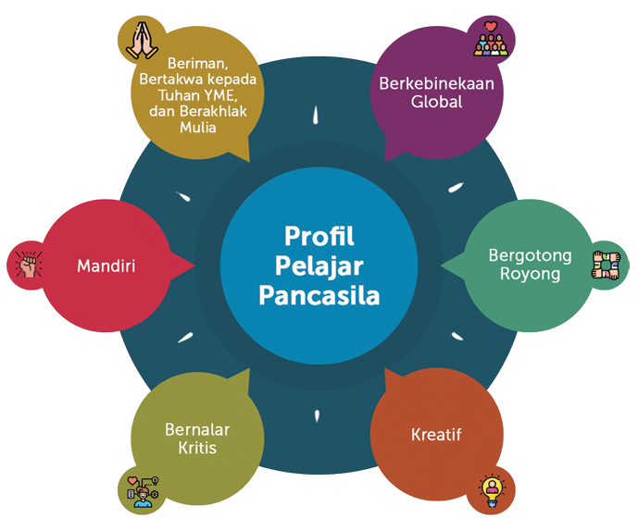
Gambar 2. 1 Dimensi Profil Pelajar Pancasila
Sumber : Buku Panduan Pengembangan Projek Penguatan 2022
Berdasarkan dimensi-dimensi tersebut dapat disimpulkan bahwa yang ingin dibangun dalam Profil Pelajar Pancasila tidak hanya fokus pada kemampuan kognitif saja, tetapi mencakup karakter, dan perilaku sesuai jati diri sebagai bangsa Indonesia.
Puspitasari, R. (2023) berpendapat bahwa Projek Penguatan Profil Pelajar Pancasila merupakan salah satu sarana pencapaian Profil Pelajar Pancasila. Dimana melalui projek ini peserta didik diberikan kesempatan “mengalami pengetahuan” sebagai proses penguatan karakter sekaligus kesempatan untuk belajar dari lingkungan sekitarnya. Selain dimensi, dalam kegiatan Projek Penguatan Profil Pelajar Pancasila ini peserta didik juga memiliki kesempatan untuk mempelajari tema-tema atau isu penting kontemporer seperti perubahan iklim, anti radikalisme, kesehatan mental, budaya, wirausaha, teknologi, dan kehidupan berdemokrasi sehingga peserta didik dapat melakukan aksi nyata dalam menjawab isu-isu tersebut sesuai dengan tahapan belajar dan kebutuhannya.

Tema Projek Penguatan Profil Pelajar Pancasila (P5)
Tema Projek Penguatan Profil Pelajar Pancasila untuk satuan Pendidikan Sekolah dasar berdasarkan Panduan Pengembangan Projek Penguatan profil Pelajar Pancasila yang dikeluarkan oleh Badan Standar, kurikulum, dan Asesmen Pendidikan Kemenristekdikti yaitu gaya hidup berkelanjutan, kearifan lokal, bhinneka tunggal ika, bangunlah jiwa, suara demokrasi, rekayasa dan teknologi, kewirausahaan dan kebekerjaan. Adapun beberapa tema Projek Penguatan Profil Pelajar Pancasila untuk tingkat Sekolah Dasar menurut ketetapan kemendikbud yang dikutip dari dikbud.web.id.
- Gaya hidup berkelanjutan, tema ini bertujuan untuk meningkatkan pemahaman siswa terhadap dampak dari aktivitas manusia, baik jangka pendek maupun jangka panjang, terhadap keberlangsungan kehidupan di dunia maupun lingkungan sekitar. Hal yang dapat dilakukan melalui tema ini adalah membangun kesadaran siswa untuk bersikap dan berperilaku ramah lingkungan, serta mencari solusi dari masalah lingkungan adalah fokus utama dari tema ini. Contoh kegiatan:
- Meminta siswa membawa bekal makanan sendiri dari rumah.
- Mengajak siswa untuk memisahkan antara sampah organik dan anorganik.
- Mengajak siswa untuk mengurangi sampah plastik, misalnya membawa botol minum dari rumah dan mengganti plastik belanja menjadi tas belanja.
- Kearifan lokal, krisis identitas diri akibat lunturnya budaya dan kearifan lokal masyarakat menjadi salah satu isu yang sedang dihadapi bangsa Indonesia. Untuk mengatasinya, maka pilihlah tema ini dengan harapan dapat membangun rasa ingin tahu dan kemampuan inkuiri melalui eksplorasi tentang budaya dan kearifan lokal masyarakat sekitar ataupun daerah tersebut. Untuk kegiatan tema kearifan lokal ini guru dapat menyesuaikan dengan kearifan lokal masing-masing daerah. Contoh kegiatan:
- Memberikan siswa tugas untuk mengeksplorasi kearifan lokal yang ada di daerah tempat mereka tinggal
- Membuat karya seni yang mengandung unsur kearifan lokal, misalnya lukisan tentang budaya Jawa Barat
- Mengadakan festival kearifan lokal, seperti pementasan wayang, pameran dolanan, dan permainan tradisional.
- Bhinneka tunggal ika, pada tema ini siswa diajak untuk lebih mengenal belajar membangun dialog penuh hormat tentang keberagaman kelompok agama dan kepercayaan yang dianut oleh masyarakat sekitar dan di Indonesia serta nilai-nilai ajaran yang dianutnya. Selain itu, tema ini juga mengajarkan siswa untuk lebih kritis dan reflektif dalam menelaah berbagai stereotip negatif yang biasanya dilekatkan pada suatu kelompok agama, serta dampak yang dapat ditimbulkan jika terjadi konflik dan kekerasan. Contoh kegiatan:
- Menonton bersama film edukatif tentang toleransi dan keberagaman.
- Mengajak siswa berdiskusi mengenai isu-isu atau permasalahan tentang keberagaman.
- Bangunlah jiwa dan raganya, selain menghadapi krisis identitas diri, perundungan juga menjadi perhatian khusus. Apalagi, berdasarkan data hasil riset Programme For International students Assessment (PISA) 2018 menunjukan bahwa Indonesia berada pada peringkat kelima sebagai negara dengan siswa korban perundungan terbanyak. Ada sekitar 41,1% siswa yang mengaku pernah mengalami perundungan. Hal inilah yang mendorong kemendikbud untuk memasukan tema Bangunlah Jiwa dan Raganya dalam tema Projek Penguatan Profil Pelajar Pancasila. Dengan adanya tema ini, diharapkan dapat membangun kesadaran dan keterampilan siswa untuk memelihara kesehatan fisik dan mental, baik untuk dirinya maupun orang sekitarnya. Contoh kegiatan:
- Mengadakan seminar tentang anti perundungan, anti kekerasan, dan lainnya dengan mengundang narasumber yang ahli di bidang tersebut.
- Meminta siswa untuk membuat poster atau makalah tentang perundungan, kekerasan seksual, kekerasan fisik, dan lainnya.
- Suara demokrasi, sebagai negara demokrasi, sangat penting menumbuhkan jiwa-jiwa demokrasi dalam diri siswa. Untuk menumbuhkan jiwa demokrasi tersebut, maka ditetapkan tema Suara Demokrasi dalam Projek Penguatan Profil Pelajar Pancasila. Contoh kegiatan:
- Mengadakan pemilihan OSIS yang digelar selayaknya pemilu (pemilihan umum)
- Melakukan musyawarah saat menetapkan tata tertib di kelas atau sekolah.
- Berekayasa dan Berteknologi untuk Membangun NKRI, tema ini bertujuan untuk meningkatkan kolaborasi siswa dalam melatih daya pikir kritis, kreatif, inovatif, sekaligus kemampuan berempati untuk berekayasa membangun produk berteknologi yang memudahkan kegiatan dirinya dan juga sekitarnya. Contoh kegiatan:
- Merancang teknologi kincir angin sebagai teknologi pompa air.
- Merancang teknologi yang dapat mengurangi sampah anorganik di sekolah.
- Kewirausahaan, pada tema ini siswa nantinya akan mengidentifikasi potensi ekonomi di tingkat lokal dan masalah yang ada dalam pengembangan potensi tersebut, serta kaitannya dengan aspek lingkungan, social, dan kesejahteraan masyarakat. Contoh kegiatan:
- Mengolah botol kaca bekas menjadi karya seni yang bernilai ekonomis.
- Mengadakan kegiatan market days di sekolah di mana barang atau makanan yang dijual merupakan hasil kreativitas siswa.

Projek Penguatan Profil Pelajar Pancasila yang Bermuatan Budaya
Berdasarkan penjelasan sebelumnya, dapat disimpulkan bahwa ke-7 tema Projek Penguatan Profil Pelajar Pancasila pada jenjang Sekolah Dasar termasuk kepada muatan budaya, alasannya:
- Tema Kearifan Lokal bisa mendorong peserta didik dalam mempelajari berbagai aspek budaya seperti adat istiadat, Bahasa daerah, seni tradisional, dan pengetahuan lokal lainnya.
- Tema Bhineka Tunggal Ika mendorong peserta didik untuk menghargai dan menghormati keberagaman budaya di Indonesia. Dengan semboyan ini, peserta didik dapat membangun sikap toleransi dan persatuan.
- Tema Bangunlah Jiwa dan Raganya mendorong peserta didik untuk mengembangkan diri secara holistik.
- Tema Gaya Hidup Berkelanjutan berkaitan dengan lingkungan. Banyak praktik gaya hidup berkelanjutan yang berakar pada kearifan lokal. Misalnya, penggunan bahan-bahan alami, daur ulang, dan sistem pertanian tradisional.
- Tema Suara Demokrasi, tema ini lebih fokus pada aspek politik dan sosial. Namun,demokrasi sebagai sistem pemerintahan juga dipengaruhi oleh nilai-nilai budaya suatu masyarakat.
- Berekayasa dan Berteknologi untuk Membangun NKRI, meskipun tema ini menekankan pada inovasi dan teknologi. Tetapi, teknologi juga dapat digunakan untuk melestarikan dan mengembangkan budaya. Misalnya, pemanfaatan teknologi digital untuk mempromosikan seni dan budaya tradisional.
- Kewirausahaan, meskipun tema ini berkaitan dengan dunia bisnis. Namun, kewirausahaan juga dapat diwarnai oleh nilai-nilai budaya, seperti jualan makanan khas, gotong royong, kejujuran, dan etika bisnis yang sesuai dengan nilai-nilai lokal.

Prinsip Projek Penguatan Profil Pelajar Pancasila (P5)
Berdasarkan penjelasan dalam Buku Panduan Pengembangan Projek Penguatan Profil Pelajar Pancasila (2024, hlm. 9-10). Terdapat beberapa prinsip Projek Penguatan Profil Pelajar Pancasila (P5) yaitu:
- Holistik.
Holistik bermakna memandang sesuatu secara utuh dan menyeluruh, tidak parsial atau terpisah-pisah. Dalam konteks perancangan Projek Penguatan Profil Pelajar Pancasila, kerangka berpikir holistic mendorong kita untuk menelaah sebuat tema secara utuh dan melihat keterhubungan dari berbagai hal untuk memahami sebuah isu secara mendalam. Setiap tema yang dijalankan bukan wadah tematik yang menghimpun beragam mata pelajaran, namun wadan yang meleburkan beragam perspektif dan konten pengetahuan secara terpadu. Di samping itu, cara pandang holistic juga mendorong kita untuk dapat melihat koneksi yang bermakna antar komponen yang terlibat dalam alur pelaksanaan kegiatan, seperti peserta didik, pendidik, satuan pendidikan, masyarakat, dan realitas kehidupan sehari-hari.
- Kontekstual
Prinsip kontekstual berkaitan dengan upaya mendasarkan kegiatan pembelajaran pada pengalaman nyata yang dihadapi peserta didik di keseharian. Prinsip ini mendorong pendidik dan peserta didik untuk dapat menjadikan lingkungan sekitar dan realitas kehidupan sehari-hari sebagai bahan utama pembelajaran. Oleh karenanya, satuan pendidikan sebagai penyelenggara kegiatan Projek Penguatan profil pelajar Pancasila harus membuka ruang dan kesempatan bagi peserta didik untuk dapat mengeksplorasi berbagai hal di luar lingkup satuan pendidikan. Tema-tema yang disajikan sebisa mungkin dapat menyentuh dan menjawab persoalan lokal yang terjadi di daerah masing-masing. Dengan mendasarkan aktivitas pada pengalaman dan pemecahan masalah nyata yang dihadapi dalam keseharian, diharapkan peserta didik dapat mengalami pembelajaran yang bermakna untuk secara aktif meningkatkan pemahaman dan kemampuannya.
- Berpusat pada Peserta Didik
Prinsip berpusat pada peserta didik berkaitan dengan skema pembelajaran yang mendorong peserta didik menjadi subjek pembelajaran yang aktif mengelola proses pembelajarannya secara mandiri, termasuk memiliki kesempatan memilih. Pendidik diharapkan menjalankan berbagai peran yang membuka banyak kesempatan untuk peserta didik melakukan eksplorasi, bukan lagi ‘aktor utama’ yang banyak menjelaskan materi atau memberikan intruksi. Penyusunan Projek Penguatan Profil Pelajar Pancasila perlu mempertimbangkan tingkat kesiapan dan kemampuan peserta didik. Agar dalam proses pelaksanaannya, pembelajaraan terdiferensiasi tetap ada. Harapannya, setiap kegiatan pembelajaran dapat mengasah kemampuan peserta didik dalam memunculkan inisiatif, menentukan pilihannya, dan memecahkan masalah yang dihadapkannya.
- Eksploratif
Prinsip eksploratif berkaitan dengan semangat untuk membuka ruang yang lebar bagi proses pengembangan diri dan inkuiri. Projek penguatan Profil Pelajar Pancasila tidak berada dalam struktur intrakurirkuler yang terkait dengan berbagai skema formal pengaturan mata pelajaran. Oleh karenanya, rangkaian aktivitas di dalamnya memiliki area eksplorasi yang luas dari segi jangkauan materi, alokasi waktu, dan penyesuaian dengan tujuan pembelajaran. Namun demikian, pendidikan tetap perlu merancang alur aktivitas secara sistematis dan terstruktur agar dapat memudahkan pelaksanaannya. Prinsip eksploratif juga diharapkan dapat mendorong peran Projek Penguatan Profil Pelajar Pancasila untuk menggenapi dan menguatkan kemampuan yang sudah peserta didik dapatkan dalam program intrakurikuler.

Manfaat Projek Penguatan Profil Pelajar Pancasila (P5)
Berdasarkan Buku Panduan Pengembangan Projek Penguatan Profil Pelajar Pancasila (2024, hlm.11). dijelaskan terdapat beberapa manfaat Projek Penguatan Profil Pelajar Pancasila diantaranya:
- Untuk Satuan Pendidikan
- Menjadikan satuan pendidikan sebagai sebuah ekosistem yang terbuka untuk partisipasi dan keterlibatan masyarakat.
- Menjadikan satuan pendidikan sebagai organisasi pembelajaran dan berkontribusi kepada lingkungan dan komunitas di sekitarnya.
- Untuk Pendidik
- Memberikan ruang dan waktu untuk mengembangkan kompetensi dan memperkuat karakter dan Profil Pelajar Pancasila bagi peserta didik dan dirinya sendiri.
- Memberikan kesempatan yang luas untuk merancang kegiatan pembelajaran yang berdampak pada peserta didik.
- Mengembangkan kompetensi sebagai pendidik yang terbuka untuk berkolaborasi dengan pendidik lain untuk memperkaya proses pembelajaran.
- Untuk Peserta Didik
- Mengembangkan kompetensi dan memperkuat karakter Profil Pelajar Pancasila untuk menghaapi tantangan dunia yang semakin kompleks.
- Mengasah inisiatif dan partisipasi untuk merencanakan pembelajaran secara aktif dan berkelanjutan.
- Mengembangkan keterampilan, sikap, dan pengetahuan yang dibutuhan dalam mengerjakan rangkaian aktivitas pada periode waktu tertentu.
- Melatih kemampuan pemecahan masalah dalam beragam situasi belajar.
- Memperlihatkan tanggung jawab dan kepedulian terhadap isu di lingkungan sekitar sebagai salah satu bentuk hasil belajar.
- Mengasah daya belajar dan kepemimpinan peserta didik dalam proses pembelajaran.

Kajian Hasil Penelitian yang Relevan
Kajian relevan merupakan deskripsi tentang kajian penelitian yang sudah pernah dilakukan seputar masalah yang diteliti. Dengan demikian, penelitian yang akan dilakukan merupakan kajian atau perkembangan dari penelitian sebelumnya, penelitian terdahulu berguna untuk memposisikan penelitian dan menunjukan orisinalitas penelitian. Berdasarkan pengamatan dan penelusuran penulis, terdapat beberapa penelitian yang memiliki kemiripan dengan penelitian yang dilakukan penulis, antara lain:
Pertama, penelitian yang dilakukan oleh Pratama dan dewi (2023) yang berjudul “Projek Penguatan Profil Pelajar Pancasila sebagai Program Kokurikuler : Studi Analisis Persepsi Guru” penelitian tersebut menghasilkan sebuah kajian tentang pemahaman guru sekolah dasar mengenai P5 sebagai program kokurikuler dalam implementasi kurikulum merdeka pada indikator tujuan, isi, proses dan evaluasinya. Persamaan penelitian yang dilakukan oleh Pratama dan Nita (2023) dengan penelitian yang peneliti lakukan adalah menganalisis persepsi guru sekolah dasar mengenai penerapan Projek Penguatan Profil Pelajar Pancasila (P5). Sedangkan perbedaan penelitian yang dilakukan Pratama dan dewi (2023) dengan penelitian yang dilakukan peneliti adalah penggunaan metodelogi penelitian serta teknis analisis datanya. Selain itu, perbedaannya terletak pada fokus penelitian. Penelitian yang dilakukan oleh Pratama dan Dewi lebih general pada pemahaman guru tentang P5 secara keseluruhan sedangkan penelitian yang dilakukan oleh peneliti lebih spesifik pada persepsi guru terhadap P5 yang bermuatan budaya dan pada kelas tertentu (kelas 1 dan 6) di dua sekolah yang berbeda.
Kedua, Penelitian yang dilakukan oleh Suryadi dan Wahyudin (2024) yang berjudul “Analisis Persepsi Guru Sekolah Dasar terhadap Projek Penguatan Profil Pelajar Pancasila di Kabupaten Sumedang” penelitian tersebut menghasilkan sebuah kajian tentang pemahaman guru terhadap P5 dalam implementasi kurikulum merdeka secara umum. Persamaan penelitian yang dilakukan oleh suryadi dan Wahyudin (2024) dengan penelitian yang dilakukan oleh peneliti adalah menganalisis persepsi guru sekolah dasar terkait dengan P5. Sedangkan perbedaannya adalah penggunaan metodelogi penelitiannya serta fokus penelitiannya, penelitian yang dilakukan oleh Suryadi dan wahyudi (2024) meneliti secara umum terkait dengan P5, sedangkan yang peneliti lakukan yaitu fokus pada persepsi guru sekolah dasar dalam penerapan P5 yang bermuatan budaya pada kurikulum merdeka, selain itu subjek penelitian yang dilakukan oleh Suryadi dan wahyudi (2024) adalah sebanyak 76 guru, sedangkan yang peneliti lakukan adalah sebanyak 4 guru ( guru kelas 1 dan 6) di dua sekolah berbeda.
Ketiga, Penelitian yang dilakukan oleh Sulistianti, A., et.al. (2024) dengan judul “Projek Penguatan Profil Pelajar Pancasila: Persepsi Guru Sekolah dasar” penelitian tersebut menghasilkan sebuah kajian tentang tantangan guru dalam melaksanakan kegiatan P5 dengan tema kewirusahaan. Persamaan penelitian yang dilakukan oleh Sulistianti, A., et.al. (2024) dengan penelitian yang diteliti oleh peneliti adalah menganalisis persepsi guru sekolah dasar dalam penerapan P5 dan penggunaan metode penelitian. Sedangkan perbedaannya adalah terletak pada spesifikasi penelitiannya. Penelitian yang dilakukan oleh Sulistianti, A., et.al (2024) fokus pada analisis persepsi guru sekolah dasar terhadap P5 dengan tema kewirausahaan sedangkan penelitian yang dilakukan peneliti yaitu fokus pada analisis persepsi guru sekolah dasar pada penerapan P5 yang bermuatan budaya.
Perbedaan penelitian ini dapat dilihat bahwa penelitian terdahulu lebih cenderung mengkaji persepsi guru secara umum terhadap P5 atau pada tema-tema spesifik seperti kewirausahaan. Sementara itu, penelitian ini berusaha mengisi kekosongan penelitian dengan fokus pada persepsi guru pada penerapan P5 yang bermuatan budaya, khususnya pada kelas 1 dan kelas 6 di dua sekolah yang berbeda. Dengan demikian, penelitian ini diharapkan dapat memberikan perbaikan kepada guru sekolah dasar dalam implementasi P5 yang berakar pada nilai-nilai budaya lokal.

Kerangka Berpikir
Pemahaman guru tentang penerapan Projek Penguatan Profil Pelajar Pancasila sangat penting untuk menunjang pembelajaran siswa dikelas, kurangnya pemahaman guru terhadap P5 juga menyebabkan beberapa masalah terhadap proses pembelajaran, seperti kualitas pembelajaran yang kurang optimal, guru kesulitan dalam mengembangan Profil Pelajar Pancasila, rendahnya motivasi siswa dalam mengikuti kegiatan P5 (Projek Penguatan Profil Pelajar Pancasila). Hal tersebut menjadi tantangan bagi guru dalam menerapkan P5.
Oleh karena itu, perlu adanya analisis persepsi guru terhadap penerapan P5 untuk mengetahui tantangan dan solusi yang dilakukan untuk menghadapi tantangan tersebut, kemudian pada akhirnya penelitian ini diharapkan dapat memberikan gambaran mengenai perbaikan praktik guru dalam penerapan P5 yang bermuatan budaya, sehingga dapat membentuk Penguatan Profil Pelajar Pancasila.
Kerangka berpikir pada penelitian ini dapat digambarkan sebagai berikut:
Penerapan P5 (Projek Penguatan Profil Pelajar Pancasila) yang Bermuatan Budaya

Persepsi Guru Sekolah Dasar Kelas 1 dan 6

SDN 07 Regol Kiansantang
SDN 02 Karamatwangi

Contoh Projek Penguatan Profil Pelajar Pancasila (P5) yang Bermuatan Budaya Kelas 1 dan 6

Tantangan Guru dalam Penerapan P5 yang Bermuatan Budaya

Solusi Guru dalam Menghadapi Tantangan

Perbaikan Praktik Guru dalam Penerapan P5 yang Bermuatan Budaya

Gambar 2. 2 Kerangka Berfikir
Penguatan Profil Pelajar Pancasila

BAB III

METODOLOGI PENELITIAN

Metode Penelitian
Metode penelitian yang digunakan dalam penelitian ini adalah penelitian kualitatif dengan desain studi kasus. Adlini, Mirza Nina, et al. (2022) menjelaskan bahwa penelitian kualitatif merupakan penelitian yang bersifat deskriptif dan analisis. Deskriptif dalam penelitian kualitatif berarti menjabarkan peristiwa fenomena, dan situasi sosial yang diteliti. Analisis berarti memaknai dan menginterpretasikan serta membandingkan data hasil penelitian. Menurut Sukmadinata (2009), metode penelitian kualitatif adalah penelitian untuk mendeskripsikan dan menganalisis tentang fenomena, peristiwa, kepercayaan, sikap, dan aktivitas sosial secara individual maupun kelompok.. Dari pemaparan beberapa ahli tersebut dapat disimpulkan bahwa penelitian kualitatif adalah sebuah metode penelitian yang digunakan untuk memahami fenomena sosial atau manusia secara mendalam. Oleh karena itu peneliti akan berusaha untuk menggali makna, pengalaman dan perspektif dari subjek penelitian dengan menggunakan pendekatan studi kasus.
Berdasarkan pendapat Rusli, M (2021) Studi kasus berasal dari terjemahan dalam Bahasa inggris “A Case Study” atau “Case studies”. Kata kasus diambil dari kata Case yang menurut kamus Oxford Advanced Learner’s Dictionary Of current English, yang diartikan sebagai contoh kejadian sesuatu, kondisi aktual dari keadaan atau situasi, dan lingkungan atau kondisi tertentu tentang orang atau sesuatu. Dari penjelasan tersebut dapat disimpulkan bahwa studi kasus adalah suatu rangkaian kegiatan ilmiah yang dilakukan secara intensif, terinci, dan mendalam tentang suatu program, peristiwa, dan aktivitas, baik pada tingkat perorangan, sekelompok orang, lembaga, atau organisasi untuk memperoleh pengetahuan mendalam tentang peristiwa tersebut. Sedangkan menurut Nur’aini R.D. (2020), Studi kasus adalah studi empiris yang menyelidiki fenomena kontemporer dalam konteks kehidupan nyata.
29
Berdasarkan pemaparan di atas dapat disimpulkan bahwa penelitian kualitatif dengan pendekatan studi kasus adalah jenis penelitian mendalam terhadap suatu kasus atau fenomena tertentu. Penelitian ini bertujuan untuk mendeskripsikan dan menganalisis secara mendalam persepsi guru kelas 1 dan 6 pada penerapan P5 yang bermuatan budaya di SDN 02 Karamatwangi dan SDN 07 Regol Kiansantang.

Subjek Penelitian
Subjek dalam penelitian ini dipilih secara purposive, yaitu:
- Guru kelas 1 di SDN 02 Karamatwangi : 1 orang
- Guru kelas 6 di SDN 02 Karamatwangi : 1 orang
- Guru kelas 1 di SDN 07 Regol Kiansantang : 1 orang
- Guru kelas 6 di SDN 07 Regol Kiansantang : 1 orang
Penelitian ini dilaksanakan di SDN 02 Karamatwangi yang beralamatkan di Jl. Kawah Papandayan, Desa Karamatwangi, Kecamatan Cisurupan, Kabupaten Garut, Jawa Barat. Kode pos: 44163 dan di SDN 07 Regol Kiansantang yang beralamatkan di Jl. Siliwangi, Regol, Kecamatan Garut Kota, Kabupaten Garut, Jawa Barat. Kode Pos: 44114.

Metode Pengumpulan Data
Teknik pengumpulan data dalam penelitian kali ini yaitu: 1) Observasi, 2) Wawancara, 3) Dokumentasi.
- Observasi
Observasi atau pengamatan adalah kegiatan keseharian manusia dengan menggunakan panca indera sebagai alat bantu utamanya selain panca indera lainnya seperti telinga, penciuman, mulut dan kulit. Oleh karena itu, observasi merupakan kemampuan manusia menggunakan seluruh panca inderanya dan memperoleh hasil dari fungsi panca indera utama yaitu mata untuk memperoleh data atau informasi. (Makbul, M. 2021). Sedangkan menurut Data, T. P. (2019) observasi adalah sebuah pengamatan secara langsung terhadap suatu objek yang ada di lingkungan baik itu yang sedang berlangsung atau masih dalam tahap yang meliputi berbagai aktivitas perhatian terhadap suatu kajian objek yang menggunakan penginderaan. Observasi merupakan proses yang kompleks yang tersusun dalam proses biologis dan psikologis. Dalam menggunakan teknik observasi yang terpenting ialah mengandalkan pengamatan dan ingatan si peneliti (Hamdani, et.,al., 2020).
Observasi yang peneliti lakukan adalah observasi partisipatif karena peneliti berperan dalam kegiatan observasi. Peneliti akan melakukan observasi dalam kegiatan P5, berinteraksi dengan guru, dan mengamati secara langsung bagaimana penerapan P5 yang bermuatan budaya dilakukan oleh guru kelas 1 dan kelas 6 di SDN 02 karamatwangi dan SDN 07 Regol Kiansantang, dengan cara ini peneliti dapat memperoleh data yang lebih mendalam mengenai persepsi guru terhadap P5 yang bermuatan budaya, termasuk tantangan dan dukungan yang mereka hadapi.
- Wawancara
Menurut Esterberg (dalam Wijoyo, H. 2022) mendefinisikan wawancara sebagai pertemuan dua orang untuk bertukar informasi dan ide melalui Tanya jawab. Sehingga, hasil dari wawancara dapat diolah dan dikontruksikan dalam suatu topik tertentu. Wawancara dapat dilakukan dalam tahap awal penelitian dan dilanjutkan dengan wawancara penelitian yang lebih mendalam. Menurut wijoyo, H. (2022) dalam penelitian kualitatif pewawancara dikenal dengan interviewer dan yang diwawancara dikenal dengan istilah informan/interviewer. Interviewer dan informan dapat lebih dari satu tergantung kebutuhan dalam penelitian.
Berdasarkan dua pengertian wawancara di atas, dapat disimpulkan bahwa wawancara suatu komunikasi timbal balik antara lebih dari satu orang yang terdiri dari pewawancara dan narasumber yang bertujuan untuk mendapatkan informasi.
Wawancara semacam ini dapat memberikan wawasan mendalam tentang persepsi guru dalam penerapan P5 yang bermuatan budaya yang direalisasikan di kelas. Jenis wawancara yang digunakan dalam penelitian ini adalah wawancara semistruktur. Wawancara semistruktur atau wawancara bebas terpimpin adalah wawancara yang dimulai dari isu yang mencakup dalam pedoman wawancara. Pedoman wawancara bukanlah jadwal seperti dalam penelitian kuantitatif. Sekuensi pertanyaan tidaklah sama pada tiap partisipan bergantung pada proses wawancara dan jawaban tiap individu. Namun, pedoman wawancara menjamin peneliti dapat mengumpulkan jenis data yang sama dari partisipan. Pedoman wawancara dapat agak panjang dan rinci walaupun hal itu tidak perlu diikuti secara ketat. Pedoman wawancara berfokus pada subjek area tertentu yang diteliti, tetapi dapat direvisi setelah wawancara karena ide yang baru muncul belakangan. Walaupun pewawancara bertujuan mendapatkan perspektif partisipan, mereka harus ingat bahwa mereka perlu mengendalikan diri sehingga tujuan penelitian dapat dicapai dan topik penelitian tergali (Rachmawati, I. N. 2007).
Penelitian wawancara semiterstruktur menurut Sugiyono (dalam Wijaya, M. W. 2016), adalah wawancara untuk mengemukakan permasalahan secara terbuka dan memberikan pertanyaan yang bebas kepada narasumber yang dapat disesuaikan dengan situasi kondisi yang ada namun tidak keluar dari pokok persoalan. Dalam wawancara, peneliti perlu mendengarkan secara teliti dan mencatat apa yang dikemukakan kepada narasumber.
- Dokumentasi
Menurut Hasan, H. (2022) dokumentasi adalah suatu bentuk kegiatan atau proses dalam menyediakan berbagai dokumen dengan memanfaatkan bukti yang akurat berdasarkan pencatatan dari berbagai sumber. Selain itu, pengertian dokumentasi merupakan upaya mencatat dan mengkategorikan suatu informasi dalam bentuk tulisan, foto/lokasi yang menyimpan dokumen tersebut. Prasetyo, E. (2017) menjelaskan bahwa dokumentasi adalah proses yang dilakukan secara sistematis mulai dari pengumpulan hingga pengelolaan data yang menghasilkan kumpulan dokumen. Menurut Ulfah (dalam Sudarsono, B. 2012) dokumentasi adalah salah satu teknik pengumpulan data melalui dokumen atau catatan-catatan tertulis yang ada, dokumentasi berasal dari kata dokumen, yang berarti barang-barang tertulis, di dalam melaksanakan metode dokumentasi, peneliti menyelidiki benda-benda tertulis, seperti buku-buku, majalah, notula rapat, dan catatan harian.
Sugiyono (dalam Hiyanti, H., et., al, 2019) mendefinisikan dokumen sebagai catatan peristiwa yang sudah berlalu, dokumen bisa berbentuk tulisan, gambar, atau karya-karya monumental dari seseorang. Dokumen berbentuk tulisan misalnya catatan harian, sejarah kehidupan (life histories), cerita, biografi, peraturan, kebijakan. Dokumen yang berbentuk gambar, misalnya foto, gambar hidup, sketsa dan lain-lain. Dokumen yang berbentuk karya misalnya seni, gambar, patung, film, dan lain-lain. Sedangkan data atau dokumentasi yang didapat dalam penelitian ini yaitu: surat, foto, dan lain sebagainya. Foto-foto yang dihasilkan akan dijadikan sebagai data pendukung dari data yang diperoleh dalam penelitian. Dokumentasi pada penelitian ini juga dapat dijadikan sebagai bukti nyata bahwa peneliti telah melakukan penelitian.
- Instrumen Penelitian
Instrumen penelitian ini menggunakan indikator persepsi menurut Bimo Walgito yang di kutip (dalam Akbar, R. F. 2015), yaitu antara lain:
- Penyerapan terhadap rangsang atau objek dari luar individu, objek tersebut diserap atau diterima oleh panca indera,baik penglihatan, pendengaran, peraba, pencium, dan pengecap secara sendiri-sendiri maupun bersama-sama. Dari hasil penyerapan atau penerimaan oleh alat-alat indera tersebut akan mendapatkan gambaran, tanggapan, atau kesan di dalam otak. Gambaran tersebut dapat tunggal maupun jamak, tergantung objek persepsi yang diamati. Di dalam otak terkumpul gambaran-gambaran atau kesan-kesan, baik yang lama maupun yang baru saja terbentuk. Jelas tidaknya gambaran tersebut tergantung dari jelas tidaknya rangsang, normalitas alat indera dalam waktu, baru saja atau sudah lama.
- Pengertian atau pemahaman, setelah terjadi gambaran-gambaran atau kesan-kesan di dalam otak, maka gambaran tersebut diorganisir, digolong-golongkan (diklasifikasi), dibandingkan, diinterpretasi, sehingga terbentuk pengertian atau pemahaman. Proses terjadinya pengertian atau pemahaman tersebut sangat unik dan cepat. Pengertian yang terbentuk tergantung juga pada gambaran-gambaran lama yang telah dimiliki individu sebelumnya (disebut apersepsi).
- Penilaian atau evaluasi, setelah terbentuk pengertian atau pemahaman, terjadilah penilaian dari individu. Individu membandingkan pengertian atau pemahaman yang baru diperoleh tersebut dengan kriteria atau norma yang dimiliki individu secara subjektif. Penilaian individu berbeda-beda meskipun objeknya sama, oleh karena itu persepsi bersifat individual.
Indikator ini paling relevan karena Indikator-indikatornya memberikan kerangka yang komprehensif untuk mengukur persepsi guru terhadap P5, mulai dari pemahaman awal hingga evaluasi akhir.Teori ini memberikan indikator yang lebih rinci, mencakup proses penyerapan, pengertian, dan penilaian. Indikator ini lebih sesuai untuk mengukur persepsi guru terhadap P5 karena:
- Penyerapan, mengukur sejauh mana guru memahami konsep P5 dan tujuannya.
- Pengertian, mengukur kemampuan guru dalam mengintegrasikan P5 ke dalam pembelajaran.
- Penilaian, mengukur sikap guru terhadap P5, baik positif maupun negatif.

. Dengan demikian, pertanyaan wawancaranya membuat sendiri Adapun kisi-kisi pertanyaan wawancara yang akan digunakan oleh peneliti, sebagai berikut:
- Pemahaman guru terhadap P5 (Projek Penguatan prfil Pelajar Pancasila)
- Pengalaman implementasi P5 (Projek Penguatan Profil Pelajar Pancasila)
- Dukungan yang dibutuhkan dalam penerapan P5 (Projek Penguatan Profil Pelajar Pancasila)
- Tantangan guru dalam Penerapan P5 (Projek Penguatan Profil Pelajar Pancasila)
- Solusi dalam menghadapi tantangan dalam penerapan P5 (Projek Penguatan Profil Pelajar Pancasila)
Penggunaan instrumen ini peneliti lakukan diawali dengan pengecekan keabsahan pertanyaan wawancara dengan cara Expert judgment kepada ahli, kemudian melaksanakan wawancara dan observasi ke lapangan.

Metode Analisis Data
Moleong (2008) mengatakan bahwa penelitian kualitatif merupakan penelitian yang memfokuskan pada paparan kalimat, sehingga lebih mampu memahami kondisi psikologi manusia yang komplek (dipengaruhi oleh banyak fakta) yang tidak cukup apabila hanya diukur dengan menggunakan skala saja. Hal ini terutama didasari oleh asumsi bahwa manusia merupakan animal symbolicum (makhluk simbolis) yang mencari makna dalam hidupnya. Sehingga, penelitian ini memerlukan peran kualitatif guna melihat manusia secara total. Tujuan analisis data kualitatif agar peneliti mendapatkan makna hubungan variabel-variabel sehingga dapat digunakan untuk menjawab masalah yang dirumuskan dalam penelitian. Hubungan antar semantik sangat penting karena analisis kualitatif, peneliti tidak menggunakan angka-angka seperti pada analisis kuantitatif. Prinsip pokok teknik analisis data kualitatif ialah mengolah dan menganalisis data-data yang terkumpul menjadi data yang sistematik, teratur, terstruktur dan mempunyai makna.
Menurut Miles, Huberman & Saldana (2014:31-33) , terdapat tiga teknik analisis data kualitatif yaitu kondensasi data, penyajian data dan penarikan kesimpulan. Proses ini berlangsung terus-menerus selama penelitian berlangsung, bahkan sebelum data benar-benar terkumpul. Teknik analisis data kualitatif sebagai berikut:
- Kondensasi Data (Data Condensation)
Kondensasi data merujuk pada proses memilih, menyederhanakan, mengabstrakkan, dan atau mentransformasikan data yang mendekati keseluruhan bagian dari catatan-catatan lapangan secara tertulis, transkip wawancara, dokumen-dokumen, dan materi-materi empiris lainnya.
- Penyajian Data (Data Display)
Penyajian data adalah sebuah pengorganisasian, penyatuan dari informasi yang memungkinkan penyimpulan dan aksi. Penyajian data membantu dalam memahami apa yang terjadi dan untuk melakukan sesuatu, termasuk analisis yang lebih mendalam atau mengambil aksi berdasarkan pemahaman.
- Penarikan Kesimpulan (Conclusions Drawing)
Kegiatan analisis ketiga yang penting adalah menarik kesimpulan dan verifikasi. Dari permulaan pengumpulan data, seorang penganalisis kualitatif mulai mencari arti benda-benda, mencatat keteraturan penjelasan, konfigurasi-konfigurasi yang mungkin, alur sebab-akibat, dan proposisi. Kesimpulan-kesimpulan “final” mungkin tidak muncul sampai pengumpulan data berakhir, tergantung pada besarnya kumpulan-kumpulan catatan lapangan, pengkodeannya, penyimpanan, dan metode pencarian ulang yang digunakan, kecakapan peneliti, dan tuntutan-tuntutan pemberi dana. Di bawah ini adalah gambar dari model analisis data dari Miles, Huberman dan Saldana:
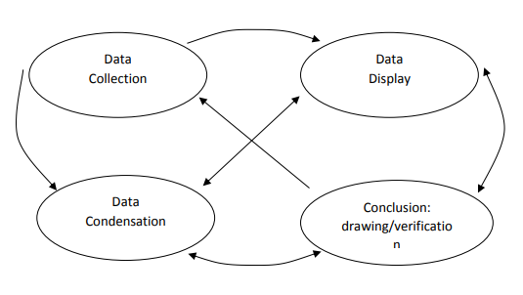
Gambar 3. 1 Model Miles, Huberman dan Saldana
Sumber: Miles, Huberman dan Saldana (2014:31-33).

Prosedur Penelitian
Adapun prosedur penelitian ini antara lain sebagai berikut:
- Tahap Perencanaan
Pada tahapan ini diawali dengan pencarian topik permasalahan yang akan dibahas oleh penulis. Setelah mendapatkan gambaran topik penelitian, penulis mulai merancang proposal lalu mengajukan proposal yang telah dilengkapi dengan rumusan masalah, tujuan penelitian, dan model penelitian.

- Tahapan Pelaksanaan
- Menetapkan subjek penelitian
- Melaksanakan kegiatan penelitian meliputi observasi, wawancara, dan mengumpulkan beberapa dokumen penting untuk kebutuhan penelitian.
- Mendokumentasi kegiatan saat penelitian.
- Tahap Pengecekan Keabsahan Data
- Pengecekan keabsahan data dilakukan dengan membandingkan data yang diperoleh dari kegiatan observasi terhadap hasil wawancara dengan subjek penelitian.
- Menganalisis data hasil penelitian yaitu dengan mengumpulkan data, mereduksi data, menyajikan data, dan penarikan kesimpulan.
- Menyusun Laporan Hasil Penelitian
Hasil dari penelitian yang diolah akan dijelaskan melalui laporan hasil penelitian penulis. Laporan hasil penelitian tersebut akan menjawab pertanyaan dari rumusan masalah dari topik pembahasan penulis.
Adapun jadwal penelitian yang penulis lakukan yaitu sebagai berikut:
Tabel 3. 1 Jadwal Penelitian
No | Waktu Pelaksanaan | Kegiatan | Kelompok
1. | 28 Agustus 2024 | Pengajuan Judul | -
2. | September-Oktober 2024 | Penyusunan dan Konsul Proposal | -
3, | 2 dan 6 Oktober 2024 | Observasi Awal/Pengamatan Pra penelitian | -
4. | Maret 2025 | Penyusunan Instrumen Penelitian | -
5. | Maret 2025 | Expert Judgment | Validator Ahli
6. | Maret-Mei 2025 | Pengolahan Data dan Penyusunan Laporan | -

BAB IV

HASIL PENELITIAN DAN PEMBAHASAN

Hasil
Pada pembahasan bab ini akan menguraikan pokok persoalan yang merupakan substansi dasar penelitian mulai dari pendeskripsian pelaksanaan penelitian, gambaran umum lokasi penelitian dan selanjutnya penjabaran tentang temuan penelitian perihal analisis persepsi guru sekolah dasar kelas 1 dan 6 dalam penerapan P5 (Projek Penguatan Profil Pelajar Pancasila) yang bermuatan budaya pada kurikulum merdeka SDN 02 Karamatwangi dan SDN 07 Regol Kiansantang. Pembahasan hasil temuan penelitian yang dimaksud penulis yaitu mengacu pada rumusan masalah yang telah ditetapkan sebelumnya.

Gambaran Umum Keadaan Sekolah
- SD Negeri 02 Karamatwangi
Berdasarkan penelitian di SD Negeri 02 Karamatwangi terkait dengan judul penelitian yaitu Analisis Persepsi Guru Sekolah Dasar Kelas 1 dan 6 dalam Penerapan P5 (Projek Penguatan Profil Pelajar Pancasila) yang Bermuatan Budaya pada Kurikulum Merdeka yang dilakukan oleh peneliti kepada guru kelas I dan kelas IV dengan melalui observasi, wawancara serta dokumentasi berbagai sumber data sehingga diperoleh hasil sebagai berikut.
SDN 02 Karamatwangi merupakan sekolah yang berada di Desa Cisurupan sekolah ini memiliki jumlah peserta didik sebanyak 456 yang terdiri atas 206 peserta didik perempuan dan 250 peserta didik laki laki. guru kelas guru di SDN 02 Karamatwangi yaitu terdapat 1 kepala sekolah dan 12 guru kelas. Penggunaan Kurikulum Merdeka di SD Negeri 02 Karamatwangi diberlakukan secara bertahap sejak tahun 2021/2022 sampai sekarang.
Aktivitas belajar mengajar di SD Negeri 02 Karamatwangi dimulai pukul 07.00-11.35 untuk kelas 1 dan 2 dan pukul 07.00-12.45 untuk kelas 3 sampai kelas 6. Kegiatan belajar mengajar di SD Negeri 02 Karamatwangi dilaksanakan dari hari Senin sampai Sabtu. Adapun jadwal P5 di Kelas 1 yaitu pada hari Selasa, dan untuk kelas 6 dilaksanakan pada hari Rabu. Namun, jadwal P5 ini terkadang dilaksanakan pada sela sela jadwal kosong.
38
- SDN 07 Regol Kiansantang
Berdasarkan penelitian di SDN 07 Regol Kiansantang terkait judul penelitian yaitu Analisis Persepsi Guru Sekolah Dasar Kelas 1 dan 6 dalam Penerapan P5 (Projek Penguatan Profil Pelajar Pancasila) yang Bermuatan Budaya pada Kurikulum Merdeka yang dilakukan oleh peneliti kepada guru kelas 1-B dan guru kelas 6-A melalui observasi, wawancara dan dokumentasi, data yang diperoleh sebagai berikut:
SDN 07 Regol kiansantang Kecamatan Garut Kota Kabupaten Garut merupakan sekolah yang memiliki jumlah peserta didik sebanyak 338 diantaranya yaitu 178 jumlah peserta didik laki-laki dan 169 jumlah peserta didik perempuan. guru di SDN 07 Regolkiansantang yaitu terdapat 1 kepala sekolah dan 16 guru kelas. Dalam proses pembelajaran di SDN 07 Regol Kiansantang kurikulum yang diterapkan adalah Kurikulum Merdeka. Penggunaan kurikulum merdeka di SDN 07 Regol Kiansantang diberlakukan secara bertahap sejak tahun 2022/2023 sampai sekarang.
Aktivitas belajar mengajar di SDN 07 Regol Kiansantang dimulai pukul 07.00-11.35 untuk kelas 1 dan 2 dan pukul 07.00-12.45 untuk kelas 3 sampai kelas 6. Kegiatan belajar mengajar di SDN 07 Regol Kiansantang dilaksanakan dari hari Senin sampai Sabtu.

Analisis Persepsi Guru Sekolah Dasar Kelas 1 dan 6 dalam Penerapan P5 (Projek Penguatan Proil Pelajar Pancasila) yang Bermuatan Budaya pada Kurikulum Merdeka.
Kurikulum menjadi komponen yang sangat penting dan dijadikan sebagai pedoman keberlangsungan proses belajar mengajar di Sekolah. Di dalam Kurikulum Merdeka terdapat program yang dinamakan P5 (Projek Penguatan Profil Pelajar Pancasila), dimana program tersebut adalah program yang terbilang masih baru. P5 biasanya tidak terfokus pada mata pelajaran tertentu, akan tetapi disesuaikan dengan tema yang di ambil. Dalam penerapannya, guru harus paham terkait konsep P5 sehingga program ini akan terlaksana dengan baik.
Berdasarkan hasil penelitian yang penulis lakukan di lapangan, maka penulis menemukan beberapa temuan mengenai data yang diperlukan. Data tersebut berdasarkan hasil wawancara kepada narasumber sesuai dengan indikator yang telah disiapkan oleh penulis yaitu Penyerapan (pemahaman konsep P5), Pengertian (kemampuan mengintegrasikan ke dalam pembelajaran, tantangan dan solusi) dan Penilaian (sikap terhadap P5).
Penelitian yang dilakukan penulis memperoleh data tentang Analisis Persepsi Guru Sekolah Dasar Kelas 1 dan 6 dalam Penerapan P5 (Projek Penguatan Profil Pelajar Pancasila) yang Bermuatan Budaya pada Kurikulum Merdeka. Pandangan guru sangat dibutuhkan, terutama pada guru yang terlibat langsung pada pelaksanaan P5 dalam Kurikulum Merdeka. Berdasarkan permasalahan dan tujuan penelitian yang dikemukakan pada BAB I, yaitu untuk menganalisis dan mendeskripsikan persepsi guru sekolah dasar kelas 1 dan 6 dalam penerapan P5 yang bermuatan budaya pada Kurikulum Merdeka, Maka dari itu, penulis menyusun pedoman wawancara dan observasi untuk mendapatkan data penelitian. Hasil data yang diperoleh diinterprensikan sebagai berikut:
- Wali Kelas 1 SDN 02 Karamatwangi
Wali Kelas 1 SDN 02 Karamarwangi adalah guru kelas 1B di SDN 02 Karamatwangi. beliau telah melewati masa kerja lebih dari 20 Tahun. Pelaksanaan wawancara dilakukan pada tanggal 10 April 2025 pada pukul 07.30-08.28 di SDN 02 Karamatwangi.
- Penyerapan (pemahaman konsep P5)
Beberapa pertanyaan dari indikator ini adalah “Apa yang ibu ketahui tentang P5 dalam kurikulum Merdeka, apa tujuannya dan bagaimana pemahaman ibu mengenai keterkaitan antara P5 dan budaya lokal?”
Dari pertanyaan tersebut diperoleh jawaban sebagai berikut: “P5 dalam kurikulum merdeka adalah bagaimana seorang guru dapat mencetak karakter siswa yang mempunyai nilai-nilai pancasila, tujuannya yaitu mencetak karakter siswa agar mempunyai karakter yang sesuai dengan nilai-nilai pancasila. Keterkaitan antara P5 dengan budaya lokal sangat terkait dikarenakan jaman semakin maju, maka dari itu budaya lokal sudah mulai redup dan tertindih oleh kebudayaan luar/asing sehingga pemerintah memberikan solusi melalui program P5 ini, sehingga P5 ini sangat terkait dengan budaya lokal karena berisi pembelajaran mengenai budaya-budaya yang dapat meningkatkan pemahaman siswa dalam melestarikan budaya.”
Berdasarkan jawaban dari Wali Kelas 1 SDN 02 Karamatwangi tersebut dapat kita ketahui bahwa program P5 memiliki peran yang signifikan dalam melestarikan dan memperkenalkan budaya lokal kepada siswa.
- Pengertian (kemampuan mengintegrasikan ke dalam pembelajaran, tantangan dan solusi)
Beberapa pertanyaan yang diajukan pada indikator ini adalah “Bagaimana ibu mengintegrasikan dan menjelaskan konsep P5 ke dalam pembelajaran sehari-hari dikelas 1, contoh kegiatan P5 yang bermuatan budaya apa saja yang menurut ibu sesuai untuk kelas 1,kemudian dalam penerapan P5 yang bermuatan budaya di kelas 1 tantangan apa yang ibu temui dan langkah-langkah apa yang ibu ambil untuk mengatasi tantangan tersebut?”
Jawaban yang diperoleh dari pertanyaan tersebut adalah “Dikarenakan anak kelas 1 jika dijelaskan konsep ceramah tidak akan paham, maka menjelaskan konsep P5 ini melalui konsep demontrasi dengan cara siswa kelas 1 dibawa untuk diperlihatkan dan praktik langsung ke lapangan. Contoh kegiatan P5 yang diterapkan di kelas 1 yaitu 1) Kegiatan memilah sampah, siswa dibawa ketempat yang banyak sampah kemudian dijelaskan secara lisan bahwa sampah itu terdapat dua jenis, sampah organik dan sampah anorganik, kami juga melakukan kegiatan tersebut saat akan memulai pembelajaran di kelas dan setelah pembelajaran selesai, siswa diarahkan untuk membersihkan sampah/membawa sampah yang ada dilingkungan kelas ke dalam tempat sampah yang sudah disediakan yaitu tempat sampah organik dan anorganik, kemudian kami namai kegiatan tersebut operasi semut. 2) Budaya makanan tradisional, dikarenakan siswa kelas 1 tidak mungkin membuat makanan daerah sendiri, maka kami meminta bantuan orang tuanya untuk membawa bhan-bahan makanan tersebut, seperti makanan tradisional combro siswa membawa bahan, guru mempraktikan di kelas dan siswa memperhatikan sehingga siswa tahu makanan tradisional combro itu terbuat dari apa dan cara membuatnya seperti apa. 3) Kesenian, siswa kelas 1 diperkenalkan alat musik gamelan (degung) dan diarahkan untuk mencoba menggunakan alat musik tersebut. Tantangan yang dihadapi 1) Tidak semua siswa memahami materi P5 yang diajarkan. 2) Perlu pendekatan yang lebih kepada siswa dalam melaksanakan P5, contohnya dalam tema kehidupan berkelanjutan dalam memilah sampah, anak kelas 1 belum sepenuhnya menyadari tentang bahayanya sampah jika dibiarkan menumpuk dalam kehidupan sehari-hari. 3) Membuang sampah masih sembarangan meskipun sudah diperingatkan karena kebiasaan dirumah masing-masing. 4) Orang tua juga masih belum sepenuhnya andil dalam pelaksanaan P5 di Sekolah. Langkah yang diambil untuk mengatasi tantangan tersebut adalah dengan memberikan pemahaman kepada orangtua, agar program P5 ini berjalan dengan lancar, karena program ini bukan hanya dibentuk untuk direalisasikan oleh pihak sekolah saja, tetapi orang tua juga perlu mendukung dengan baik.”
Berdasarkan jawaban tersebut maka diketahui bahwa guru kelas 1 di SDN 02 karamatwangi mengintegrasikan konsep P5 melalui pendekatan demontrasi dan praktik langsung, karena mengingat karakteristik belajar siswa kelas 1 yang lebih mengandalkan pengalaman nyata. Kegiatan P5 yang bermuatan budaya yang diterapkan meliputi kegiatan “operasi semut” untuk memilah sampah organik dan anorganik, pengenalan makanan tradisional, serta pengenalan kesenian daerah melalui alat musik. Dalam pelaksanaannya pun guru kelas 1 SDN 02 Karamatwangi menghadapi tantangan seperti perbedaan pemahaman siswa terhadap materi P5, perlunya pendekatan khusus dalam menanamkan kesadaran akan isu-isu seperti bahaya sampah, kebiasaan siswa membuang sampah sembarangan, yang terbawa dari rumah, serta kurangnya keterlibatan aktif dari sebagian orang tua. Untuk mengatasi tantangan ini, langkah utama yang diambil adalah memberikan pemahaman yang komprehensif kepada orang tua mengenai tujuan dan pentingnya program P5, dengan harapan dapat meningkatkan dukungan dan partisipasi mereka demi kelancaran implementasi program sekolah.
- Penilaian (Sikap terhadap P5)
Beberapa pertanyaan pada indikator ini diantaranya, “Bagaimana perasaan ibu mengenai penerapan budaya lokal ke dalam P5, dan menurut ibu apakah P5 yang bermuatan budaya ini lebih baik dilanjutkan atau tidak?”
Jawaban yang diperoleh dari pertanyaan tersebut adalah “Pada awalnya merasa berat, karena saya berfikir bahwa siswa kelas 1 harusnya fokus pada belajar membaca dan menulis, untuk kelas 1 dalam penerapan P5 saya terapkan disemester 1 hanya selintas-selintas kemudian di semester 2 baru dikenalkan dan dibawa kelapangan/praktik. P5 lebih baik dilanjutkan, karena dilihat dari manfaatnya yang sangat banyak, dimulai dari siswa dapat mengenal lingkungan, budaya bahkan makanan khas indonesia, jika dihentikan maka khawatir siswa sebagai penerus bangsa ini tidak akan mengetahui budaya lokal yang ada di indonesia.”
Berdasarkan jawaban tersebut maka diketahui bahwa program P5 memiliki peran yang sangat penting dalam mengenalkan dan melestarikan budaya lokal kepada siswa sejak dini. Meskipun pada awalnya terasa berat, manfaat P5 dalam memperkaya pengetahuan siswa tentang lingkungan, budaya, dan bahkan makanan khas indonesia sangatlah besar. Jika program ini dihentikan, dikhawatirkan siswa sebagai penerus bangsa tidak akan memiliki pemahaman yang mendalam tentang budaya lokal yang ada di Indonesia.

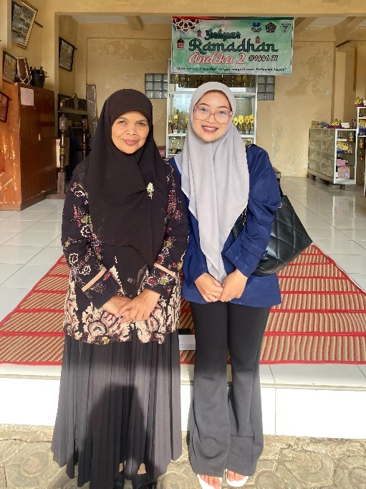
Gambar 4. 1 Wawancara dengan wali kelas 1 SDN 02 Karamatwangi
- Wali Kelas 6 SDN 02 Karamatwangi
Wali kelas 6 SDN 02 Karamatwangi merupakan guru kelas 6A di SDN 02 Karamatwangi, beliau telah melewati masa kerja lebih dari 10 tahun. Wawancara ini dilakukan pada tanggal 10 April 2025 pada pukul 08.45-09.30 di SDN 02 Karamatwangi.
- Penyerapan (pemahaman konsep P5)
Beberapa pertanyaan dari indikator ini adalah “Apa yang Bapak ketahui tentang P5 dalam kurikulum Merdeka, apa tujuannya dan bagaimana pemahaman Bapak mengenai keterkaitan antara P5 dan budaya lokal?”
Jawaban yang diperoleh dari pertanyaan tersebut adalah “P5 adalah Projek Penguatan Profil Pelajar Pancasila yang bertujuan untuk membentuk karakter siswa yang beriman, mandiri dan berkebinekaan global sesuai nila-nilai pancasila, tujuan dari P5 yaitu menanamkan nilai-nilai pancasila dalam kehidupan sehari-hari siswa, membangun karakter yang kuat, serta membiasakan siswa berfikir kritis, kreatif, dan kolaboratif. Keterkaitan antara P5 dan budaya lokal, budaya lokal menjadi salah satu sumber nilai yang bisa digunakan untuk menguatkan karakter siswa, P5 memungkinkan siswa belajar langsung dari kearian lokal yang ada dilingkungan mereka”
Dari jawaban tersebut dapat diketahui bahwa P5 memiliki peran yang sangat penting dalam menerapkan nilai-nilai pancasila dan melestarikan budaya lokal dikalangan siswa. Melalui P5, siswa tidak hanya memahami konsep nilai-nilai pancasila secara teoritis tetapi juga mengaplikasikannya dalam konteks kehidupan sehari-hari dan berinteraksi dengan kearian lokal yang ada di sekitar mereka. Dengan demikian, P5 menjadi jembatan yang menghubungkan nilai-nilai luhur bangsa dengan pengalaman nyata siswa, sehingga dapat membentuk karakter yang kuat, mandiri, berkebinekaan global, serta memiliki kepekaan terhadap budaya dan lingkungan.
- Pengertian (kemampuan mengintegrasikan ke dalam pembelajaran, tantangan dan solusi)
Beberapa pertanyaan yang diajukan pada indikator ini adalah “Bagaimana Bapak mengintegrasikan dan menjelaskan konsep P5 ke dalam pembelajaran sehari-hari dikelas 6, contoh kegiatan P5 yang bermuatan budaya apa saja yang menurut Bapak sesuai untuk kelas 6,kemudian dalam penerapan P5 yang bermuatan budaya di kelas 6, tantangan apa yang Bapak temui dan langkah-langkah apa yang Bapak ambil untuk mengatasi tantangan tersebut?”
Jawaban yang diperoleh dari pertanyaan tersebut adalah “Mengintegrasikannya dengan mengaitkan tema pelajaran dengan budaya lokal, misalnya pelajaran bahasa indonesia, siswa menulis tentang permainan tradisional, atau dalam pelajaran seni budaya membuat kerajinan khas daerah, contoh kegiatan untuk kelas 6 membuat mini pameran budaya atau wawancara dengan tokoh masyarakat, membuat vlog tentang budaya lokal atau pentas seni daerah. Tantangan atau kesulitan yang dihadapi yaitu dalam mendapatkan materi pembelajaran budaya lokal yang sesuai untuk anak usia dini dan mudah dipahami, materi juga tidak terdokumentasi secara tertulis serta keterbatasan waktu dalam menyusun projek yang terintegrasi. Mengatasinya dengan berkolaborasi bersama tokoh masyarakat, mengakses sumber daya dari dinas pendidikan setempat, serta melakukan adaptasi materi agar lebih sederhana dan menarik bagi siswa.”
Dari jawaban tersebut dapat diketahui bahwa mengintegrasikan tema budaya lokal ke dalam pembelajaran itu penting dan bisa dilakukan dengan berbagai cara. Meskipun ada tantangan seperti sulitnya mencari materi budaya lokal yang mudah dipahami dan tertulis, hal ini bisa diatasi dengan bekerja sama dengan tokoh masyarakat, mencari sumber dari dinas pendidikan, dan membuat materi secara sederhana sehingga mudah dipahami oleh siswa.
- Penilaian (Sikap terhadap P5)
Beberapa pertanyaan pada indikator ini diantaranya, “Bagaimana perasaan Bapak mengenai penerapan budaya lokal ke dalam P5, dan menurut Bapak apakah P5 yang bermuatan budaya ini lebih baik dilanjutkan atau tidak?”
Jawaban yang diperoleh dari pertanyaan tersebut adalah “Tentu saya merasa sangat senang, karena siswa menjadi lebih mengenal dan mencintai budaya sendiri. P5 sangat baik dan harus dilanjutkan karena membentuk karakter siswa melalui pengalaman langsung dan kontekstual.”
Dari jawaban tersebut dapat diketahui bahwa respon terhadap penerapan P5 (Projek Penguatan Profil pelajar Pancasila) sangat positif. Narasumber merasa senang karena siswa menjadi lebih mengenal dan mencintai budaya sendiri. P5 dinilai sangat baik dan penting untuk dilanjutkan karena dapat membentuk karakter siswa melalui pengalaman belajar yang langsung dan sesuai dengan konteks kehidupan mereka.
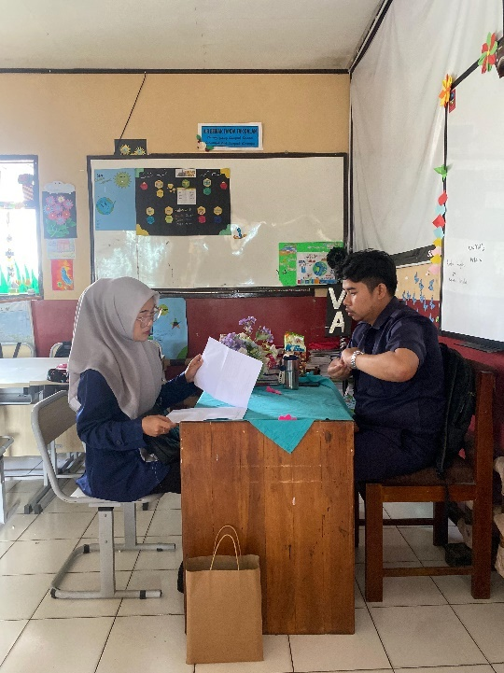
Gambar 4. 2 Wawancara dengan wali kelas 6 SDN 02 Karamatwangi
- Wali Kelas 1 SDN 07 Regol Kiansantang
Wali Kelas 1 SDN 07 Regol Kiansantang melewati masa kerja 5 tahun di SDN 07 Regol Kiansantang. Kegiatan wawancara dilaksanakan pada tanggal 14 April 2025 pada pukul 10.00-10.50 di SDN 07 Regol Kiansantang.
- Penyerapan (pemahaman konsep P5)
Beberapa pertanyaan dari indikator ini adalah “Apa yang ibu ketahui tentang P5 dalam kurikulum Merdeka, apa tujuannya dan bagaimana pemahaman ibu mengenai keterkaitan antara P5 dan budaya lokal?”
Jawaban yang diperoleh dari pertanyaan tersebut adalah “P5 adalah projek yang berupa hasil karya siswa, tujuannya yaitu siswa dapat belajar mengenal budaya lebih dalam dan anak dapat belajar berwirausaha melalui kegiatan P5 seperti melalui makanan tradisional. P5 dan budaya lokal sangat terkait, karena melalui P5 maka siswa dapat melestarikan budaya atau kearifan lokal.”
Dari jawaban tersebut dapat diketahui bahwa P5 adalah program yang memberikan kesempatan bagi siswa untuk belajar lebih dalam tentang budaya dan bahkan belajar berwirausaha melalui kegiatan yang berkaitan dengan budaya.
- Pengertian (kemampuan mengintegrasikan ke dalam pembelajaran, tantangan dan solusi)
Beberapa pertanyaan yang diajukan pada indikator ini adalah “Bagaimana ibu mengintegrasikan dan menjelaskan konsep P5 ke dalam pembelajaran sehari-hari dikelas 1, contoh kegiatan P5 yang bermuatan budaya apa saja yang menurut ibu sesuai untuk kelas 1,kemudian dalam penerapan P5 yang bermuatan budaya di kelas 1 tantangan apa yang ibu temui dan langkah-langkah apa yang ibu ambil untuk mengatasi tantangan tersebut?”
Jawaban yang diperoleh dari pertanyaan tersebut adalah “Dari awal sudah dikoordinasikan dan dikenalkan kepada orang tua P5 itu apa, sehingga orang tua dapat membantu dan siswa pun dapat antusias dalam membuat projek langsung, mengintegrasikan melalui kegiatan pembelajaran seperti mnyanyikan lagu kebangsaan untuk menumbuhkan rasa kebangsaan, dan melakukan kegiatan membersihkan kelas untuk meningkatkan sikap gotong royong pada siswa. Kegiatan P5 yang bermuatan budaya untuk kelas 1 dapat meliputi pengenalan budaya lokal melalui kegiatan sederhana seperti membuat kerajinan tangan dari bahan alam, belajar lagu atau nyanyian daerah atau bermain permainan tradisional. Tantangan yang dihadapi, kebanyakan siswa kelas 1 belum dapat fokus ketika guru sedang menjelaskan materi, karena berbeda dengan siswa kelas tinggi sehingga guru harus menjelaskan materi P5 ini berulang-ulang, kurangnya ketersediaan materi yang spesiik untuk kelas 1, sulit mencari sumber daya yang menarik dan interaktif serta mudah dipahami oleh siswa kelas 1. Langkah-langkah untuk menghadapi tantangannya yaitu mengembangkan potensi guru, harus lebih ekstra dalam mencari tau atau menggali sumber daya lokal.”
Dari jawaban tersebut dapat diperoleh bahwa orang tua berperan penting dalam penerapan P5 disekolah untuk membantu perkembangan siswa.
- Penilaian (Sikap terhadap P5)
Beberapa pertanyaan pada indikator ini diantaranya, “Bagaimana perasaan ibu mengenai penerapan budaya lokal ke dalam P5, dan menurut ibu apakah P5 yang bermuatan budaya ini lebih baik dilanjutkan atau tidak?”
Jawaban yang diperoleh dari pertanyaan tersebut adalah “Selain siswa kelas 1 belajar, guru juga dapat belajar melalui P5 ini sehingga saya merasa senang dalam menjalankannya. P5 sebetulnya lebih baik dirangkumkan saja tidak harus dijadikan mata pelajaran khusus, karena pada mata pelajaran seperti PKN dan mata pelajaran lainnya tentu ada praktik atau membuat projek yang memang masih termasuk pada kegiatan P5 ini.”
Dari jawaban tersebut dapat diketahui bahwa dengan adanya P5 dapat meningkatkan motivasi belajar siswa, dan dapat menambah wawasan guru. Kemudian, kegiatan P5 sebetulnya sudah ada pada mata pelajaran lainnya, hanya saja dengan adanya P5 ini dibuat secara khusus.agar siswa lebih memahami konsep budaya dan karakter pancasila.
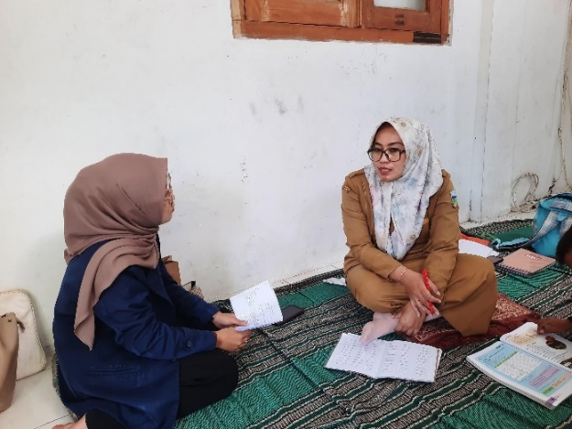
Gambar 4. 3 Wawancara wali kelas 1 SDN 07 Regol Kiansantang

- Wali Kelas 6 SDN 07 Regol Kiansantang
Wali kelas 6 di SDN 07 Regol Kiansantang telah melewati masa kerja selama 15 tahun di SDN 07 Regol Kiansantang, wawancara ini dilakukan pada tanggal 14 April 2025 pada pukul 08.30-09.00 di SDN 07 Regol Kiansantang.
- Penyerapan (pemahaman konsep P5)
Beberapa pertanyaan dari indikator ini adalah “Apa yang ibu ketahui tentang P5 dalam kurikulum Merdeka, apa tujuannya dan bagaimana pemahaman ibu mengenai keterkaitan antara P5 dan budaya lokal?”
Jawaban yang diperoleh dari pertanyaan tersebut adalah “P5 menurut saya adalah projek Penguatan Profil pelajar Pancasila lebih menekankan pada anak untuk menghasilkan produk yang sesuai dengan kearian lokal. Tujuannya adalah untuk mewujudan pelajar pancasila yang berkarakter unggul, tidak menutup kemungkinan juga bahwa era digital saat ini anal lebih fokus pada handphone sehingga budaya lokal mulai hilang, oleh karena itu P5 bisa menjadi benteng agar siswa dapat berwawasan luas di masa mendatang. P5 dan budaya lokal sangat berhubungan, karena dengan adanya P5 ini dapat meningkatkan semangat siswa terhadap kebudayaan.”
Dari jawaban tersebut dapat diketahui bahwa P5 dipandang sebagai Projek Penguatan Profil Pelajar Pancasila yang lebih mengarahkan siswa untuk menghasilkan produk yang relevan dengan kearifan lokal, tujuannya adalah untuk membentuk pelajar pancasila yang berkarakter unggul. Selain itu, P5 juga dianggap penting sebagai benteng agar siswa tidak terlalu fokus pada dunia digital dan melupakan budaya lokal.

- Pengertian (kemampuan mengintegrasikan ke dalam pembelajaran, tantangan dan solusi)
Beberapa pertanyaan yang diajukan pada indikator ini adalah “Bagaimana ibu mengintegrasikan dan menjelaskan konsep P5 ke dalam pembelajaran sehari-hari dikelas 6, contoh kegiatan P5 yang bermuatan budaya apa saja yang menurut ibu sesuai untuk kelas 6, kemudian dalam penerapan P5 yang bermuatan budaya di kelas 6 tantangan apa yang ibu temui dan langkah-langkah apa yang ibu ambil untuk mengatasi tantangan tersebut?”
Jawaban yang diperoleh dari pertanyaan tersebut adalah “Dari awal sudah memberikan pengarahan yang sesuai dengan modul dengan menjelaskan kepada siswa tujuan pembelajarannya. Kemudian hal pertama dalam mengintegrasikannya adalah memilih tema P5, kemudian direalisasikan semenarik mungkin sehingga siswa tertarik dan termotivasi untuk belajar mengenai budaya. Contohnya diambil dari pelajaran PKN, saya menerangkan tentang pancasila, selain anak mengetahui tujuan-tujuannya guru juga menggabungkan ke dalam kegiatan P5, yang sesuai dengan elemen, dimana anak dapat mempunyai pribadi yang beriman bertakwa kepada tuhan yang maha esa. Contoh kegiatan P5 yang sesuai untuk kelas 6 adalah pagelaran seni tari, menganyam, membuat kolase presiden ke 1 sampai sekarang, sehingga anak dapat memiliki jiwa seni. Tantangan yang ditemui adalah kesadaran siswa yang sangat kurang dalam memahami kearifan lokal, langkah yang diambil untuk mengatasi tantangan tersebut adalah memberikan pemahaman kepada orangtua agar turut serta memperhatikan anak agar tidak terbawa arus, dan dapat memanajemen penggunaan gadget di rumah.”
Dari jawaban tersebut dapat diketahui bahwa langkah awal dalam mengintegrasikan P5 adalah dengan memilih tema yang menarik dan memotivasi siswa untuk belajar tentang budaya. Tantangan yang dihadapi dalam penerapan P5 adalah kurangnya kesadaran siswa tentang budaya lokal sehingga perlu adanya kontribusi orangtua dalam program ini untuk mendorong dan membatasi siswa bermain gadget di rumah.
- Penilaian (Sikap terhadap P5)
Beberapa pertanyaan pada indikator ini diantaranya, “Bagaimana perasaan ibu mengenai penerapan budaya lokal ke dalam P5, dan menurut ibu apakah P5 yang bermuatan budaya ini lebih baik dilanjutkan atau tidak?”
Jawaban yang diperoleh dari pertanyaan tersebut adalah “Perasaan saya sangat positif karena saya berfikir dengan adanya setiap perubahan itu membawa pembaharuan agar lebih baik, apalagi untuk pendidik. P5 lebih baik dilanjutkan, selagi sarpras dan orang tua mendukung.”
Dari jawaban tersebut dapat diperoleh bahwa naasumber memberikan nilai positif terhadap P5, karena P5 merupakan hal yang baik dan harus dilanjutkan.
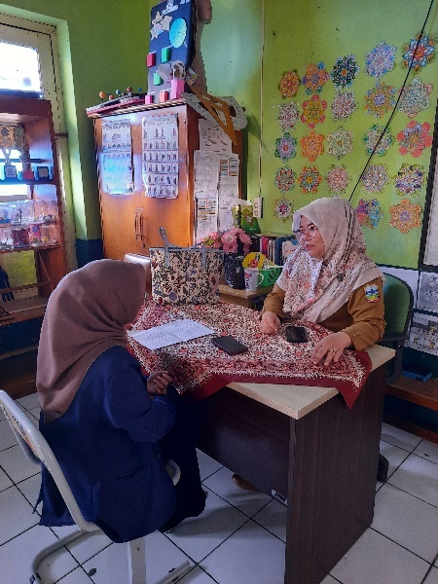
Gambar 4. 4 Wawancara dengan Wali Kelas 6 SDN 07 Regol Kiansantang
Berdasarkan hasil penlitian yang telah penulis lakukan di SDN 02 Karamatwangi dan SDN 07 Regol Kiansantang dengan cara observasi, wawancara dan dokumentasi terhadap beberapa informan, maka telah didapatkan jawaban mengenai Persepsi Guru Sekolah Dasar Kelas 1 dan 6 dalam Penerapan P5 (Projek Penguatan Profil Pelajar Pancasila) yang Bermuatan Budaya pada Kurikulum Merdeka berdasarkan 3 (tiga) indikator yang telah disiapkan, yaitu Penyerapan (Pemahaman konsep P5, dan tujuan P5), Pengertian (Kemampuan mengintegrasikan P5, tantangan dan solusi) dan Penilaian (Sikap terhadap P5) Dari jawaban yang telah didapatkan maka dapat diuraikan rangkuman sesuai perumusan masalah sebagai berikut:
- Penyerapan (Pemahaman Konsep dan Tujuan P5)
Wali kelas 1 memahami P5 sebagai upaya untuk membentuk karakter siswa sesuai dengan nilai-nilai Pancasila dan melestarikan budaya lokal. Wali kelas 1 SDN 02 Karamatwangi melihat P5 sebagai solusi untuk mengatasi pudarnya budaya lokal akibat pengaruh budaya asing. Wali kelas 1 SDN 07 Regol Kiansantang juga menambahkan tema kewirausahaan dalam P5 melalui pengenalan makanan tradisional.
Sementara itu, Wali kelas 6 SDN 02 karamatwangi , mendefinisikan P5 sebagai Projek Penguatan Profil Pelajar Pancasila yang bertujuan membentuk karakter beriman, mandiri dan berkebinekaan global. Beliau menekankan peran budaya lokal sebagai sumber nilai penguatan karakter. Sedangkan Wali Kelas 6 SDN 07 Regol Kiansantang lebih menekankan P5 pada hasil karya siswa yang sesuai dengan kearifan lokal dan melihatnya sebagai “benteng” terhadap pengaruh negatif era digital terhadap budaya lokal.
Secara garis besar dapat disimpulkan bahwa Guru kelas 1 dan 6 sudah cukup memahami P5 sebagai program untuk menguatkan karakter Pancasila dan melestarikan budaya lokal.
- Pengertian (Kemampuan Mengintegrasikan Tantangan, dan Solusi)
Wali kelas 1 SDN 02 Karamatwangi mengintegrasikan P5 melalui demontrasi dan praktik langsung, memberikan contoh kegiatan seperti “Operasi semut” (memilah sampah), pengenalan makanan tradisional dengan bantuan orang tua, dan pengenalan alat musik gamelan. Tantangan yang dihadapi meliputi pemahaman siswa yang berbeda, perlunya pendekatan khusus, kebiasaan siswa dirumah dan kurangnya keterlibatan orang tua, solusinya adalah memberikan pemahaman kepada orang tua. Sementara, Wali Kelas 1 SDN 07 Regol Kiansantang mengintegrasikan kegiatan P5 melalui kegiatan menyanyi lagu kebangsaan dan membersihkan kelas, membuat kerajinan tangan dari bahan alam, belajar lagu daerah dan bermain permainan tradisional. Tantangannya adalah fokus siswa yang kurang, kurangnya materi spesifik untuk kelas 1, dan sulitnya mencari sumber daya yang menarik. Solusinya adalah mengembangkan potensi guru dan menggali sumber daya lokal.
Wali kelas 6 SDN 02 Karamatwangi, mengintegrasikan P5 dengan mengaitkan tema pelajaran dengan budaya lokal, seperti menulis dan praktik tentang permainan tradisional atau membuat kerajinan khas daerah. Contoh kegiatan untuk kelas 6 adalah mini pameran budaya, wawancara tokoh masyarakat, membuat vlog tentang budaya lokal, atau pentas seni daerah. Tantangannya adalah sulitnya mendapatkan materi budaya lokal yang sesuai dan terdokumentasi. Solusinya adalah berkolaborasi dengan tokoh masyarakat dan dinas pendidikan, dan mengadaptasi materi serta keterbatasan waktu dalam menyusun projek yang terintegrasi. Sementara itu, Wali Kelas 6 SDN 07 Regol Kiansantang mengintegrasikan P5 dengan memilih tema yang menarik dan merealisasikan semenarik mungkin, contohnya mengaitkan pelajaran PKN dengan kegiatan P5 seperti membuat kolase presiden, pagelaran seni tari, dan menganyam. Tantangannya adalah kurangnya kesadaran siswa terhadap kearifan lokal, solusinya adalah memberikan pemahaman kepada orang tua agar membantu membatasi penggunaan gadget anak dirumah.
Dapat disimpulkan bahwa guru kelas 1 cenderung menggunakan pendekatan praktik langsung dan melibatkan orang tua dalam pengenalan budaya, guru kelas 1 menghadapi tantangan terkait karakteristik belajar siswa yang tidak mudah dan keterbatasan sumber daya yang sesuai. Guru kelas 6 lebih fokus pada kegiatan yang menghasilkan produk dan melibatkan interaksi dengan masyarakat. Tantangan utamanya adalah kurangnnya materi yang terdokumentasi dan kesadran siswa terhadap budaya lokal. Kedua jenjang guru menekankan pentingnya peran orang tua dalam keberhasilan P5.
- Penilaian (Sikap terhadap P5)
Dalam menyikapi penerapan P5, Wali kelas 1 SDN 02 Karamatwangi pada awalnya merasa berat namun kemudian menyadari manfaat besar P5 dalam mengenalkan budaya. Beliau menekankan pentingnya melanjutkan P5. Sedangkan Wali kelas 1 SDN 07 Regol Kiansantang merasa senang menjalankan P5 karena dengan adanya P5 beliau ikut serta belajar apa yang belum beliau ketahui. Namun, beliau menyarankan agar P5 dirangkumkan saja dalam mata pelajaran lain, tidak harus menjadi mata pelajaran khusu.
Sementara itu, guru kelas 6 SDN 02 Karamatwangi merasa sangat senang karena P5 membuat siswa lebih mengenal dan mencintai budaya sendiri. Beliau sangat mendukung kelanjutan P5 karena dapat membentuk karakter melalui pengalaman langsun. Di sisi lain, Guru kelas 6 SDN 07 Regol Kiansantang memiliki perasaan positif terhadap P5 sebagai pembaharuan yang baik dan mendukung kelanjutannya selama sarana dan prasarana dan dukungan orang tua memadai.
Dapat disimpulkan bahwa sebagian guru memiliki sikap positif terhadap penerapan P5 bermuatan budaya. Mereka melihat manfaatnya dalam mengenalkan dan melestarikan budaya lokal serta membentuk karakter siswa. Meskipun ada sedikit perbedaan pendapat mengenai format ideal P5 (apakah sebagai mata pelajaran khusus atau terintegrasi), semua guru pada prinsipnya mendukung tujuannya.

Pembahasan
Berdasarkan hasil temuan yang diperoleh dari penelitian yang dilakukan kepada Guru kelas 1 dan 6 di SDN 02 Karamatwangi dan SDN 07 Regol Kiansantang, maka dapat dikemukakan pembahasan yang berdasarkan tujuan penelitian yaitu: “Mendeskripsikan dan menganalisis persepsi guru sekolah dasar kelas 1 dan 6 dalam penerapan P5 (Projek Penguatan Profil Pelajar Pancasila) yang bermuatan budaya pada kurikulum Merdeka.”
- Persepsi Guru Sekolah Dasar Kelas 1 dan 6 dalam Penerapan P5 (Projek Penguatan Profil Pelajar Pancasila) yang Bermuatan Budaya pada Kurikulum Merdeka.
Dalam bagian ini akan dibahas Persepsi guru dalam penerapan P5 (Projek Penguatan Profil Pelajar Pancasila) yang bermuatan budaya pada Kurikulum Merdeka. Selaras dengan pendapat Bimo Walgito (dalam Akbar, R.F. 2015) ada tiga indikator persepsi, antara lain:
- Penyerapan terhadap rangsang atau objek dari luar individu, objek tersebut diserap atau diterima oleh panca indera,baik penglihatan, pendengaran, peraba, pencium, dan pengecap secara sendiri-sendiri maupun bersama-sama. Dari hasil penyerapan atau penerimaan oleh alat-alat indera tersebut akan mendapatkan gambaran, tanggapan, atau kesan di dalam otak. Gambaran tersebut dapat tunggal maupun jamak, tergantung objek persepsi yang diamati. Di dalam otak terkumpul gambaran-gambaran atau kesan-kesan, baik yang lama maupun yang baru saja terbentuk. Jelas tidaknya gambaran tersebut tergantung dari jelas tidaknya rangsang, normalitas alat indera dalam waktu, baru saja atau sudah lama.
- Pengertian atau pemahaman, setelah terjadi gambaran-gambaran atau kesan-kesan di dalam otak, maka gambaran tersebut diorganisir, digolong-golongkan (diklasifikasi), dibandingkan, diinterpretasi, sehingga terbentuk pengertian atau pemahaman. Proses terjadinya pengertian atau pemahaman tersebut sangat unik dan cepat. Pengertian yang terbentuk tergantung juga pada gambaran-gambaran lama yang telah dimiliki individu sebelumnya (disebut apersepsi).
- Penilaian atau evaluasi, setelah terbentuk pengertian atau pemahaman, terjadilah penilaian dari individu. Individu membandingkan pengertian atau pemahaman yang baru diperoleh tersebut dengan kriteria atau norma yang dimiliki individu secara subjektif. Penilaian individu berbeda-beda meskipun objeknya sama, oleh karena itu persepsi bersifat individual.
Dari teori-teori yang dikemukakan, indikator tersebut merupakan indikator yang paling relevan dengan penelitian ini, karena indikator-indikatornya memberikan kerangka yang komprehensif untuk mengukur persepsi guru terhadap P5 (Projek Penguatan Profil Pelajar Pancasila).
Projek Penguatan Profil Pelajar Pancasila (P5) merupakan kegiatan kokulikuler berbasis projek dalam kurikulum merdeka yang memiliki tujuan agar peserta didik dapat memiliki kompetensi dan karakteristik sesuai dengan Profil Pelajar Pancasila (Kementrian Pendidikan Kebudayaan Riset dan Teknologi, 2022). Hal ini sesuai dengan ucapan yang dikatakan oleh Wali kelas 6 SDN 02 Karamatwangi, yaitu sebagai informan yang menyatakan bahwa:
“P5 adalah Projek Penguatan Profil Pelajar Pancasila yang bertujuan untuk membentuk karakter siswa yang beriman, mandiri dan berkebinekaan global sesuai nilai-nilai pancasila. Tujuannya yaitu menanamkan nilai-nilai pancasila dalam kehidupan sehari-hari siswa, membangun karakter yang kuat, serta membiasakan siswa berikir kritis,kreatif, dan kolaboratif.” Ucapan ini membuktikan bahwa P5 merupakan program yang diterapkan dengan tujuan agar peserta didik mempunyai jiwa Profil Pelajar Pancasila.
Adapun hasil penelitian di SDN 02 Karamatwangi dan SDN 07 Regol Kiansantang tentang persepsi guru kelas 1 dan 6 pada penerapan P5 yang bermuatan budaya pada kurikulum Merdeka, terdapat beberapa temuan yang relevan dengan tujuan penelitian ini. Pertama, guru-guru di sekolah tersebut menyatakan bahwa P5 (Projek Penguatan Profil Pelajar Pancasila) memungkinkan siswa belajar langsung dari kearifan lokal yang ada dilingkungan mereka, guru dapat mencetak karakter siswa yang mempunyai nilai-nilai Pancasila. Adapun nilai-nilai yang harus dicapai oleh peserta didik menurut Kemendikbudristek (2022) adalah sebagai berikut: (1) Beriman, bertakwa kepada Tuhan Yang Maha Esa dan berakhlak mulia; (2) Berkebhinekaan global; (3) Bergotong royong; (4) Kreatif; (5) Bernalar kritis; dan (5) Mandiri.
Hal ini selaras dengan yang diungkapkan oleh Wali Kelas 1 SDN 02 Karamatwangi yang menyatakan bahwa:“P5 dalam kurikulum merdeka adalah bagaimana seorang guru dapat mencetak karakter siswa yang mempunyai nilai-nilai pancasila.”. disamping itu, Wali kelas 6 SDN 07 Regol Kiansantang mengungkapkan bahwa “P5 menurut saya adalah Projek Penguatan Profil Pelajar Pancasila lebih menekankan pada anak untuk menghasilkan produk yang sesuai dengan kearifan lokal, tujuannya adalah untuk mewujudkan Pelajar Pancasila yang berkarakter dan unggul.”
Adapun secara etimologi, kearifan lokal (local wisdom) terdiri dari dua kata, yakni kearifan (wisdom) dan lokal (local). Sebutan lain untuk kearifan lokal diantaranya adalah kebijakan setempat (local wisdom), pengetahuan setempat (local knowledge) dan kecerdasan setempat (local genious) (Shufa, 2018:49-50). Sementara itu, Taylor., L. (dalam Chaipar, 2013) menjelaskan bahwa kearifan lokal adalah tatanan hidup yang diwariskan dari satu generasi ke generasi beriktnya, seringkali terwujud dalam agama, budaya, atau adat istiadat suatu masyarakat. Sedangkan Pingge, H.D. (2017) menambahkan bahwa kearifan lokal adalah gagasan yang muncul dan terus berkembang dalam sebuah komunitas, meliputi adat istiadat, norma/aturan, nilai, budaya, bahasa, kepercayaan, dan kebiasaan sehari-hari.
Berdasarkan hal tersebut, wali kelas 6 SDN 07 Regol Kiansantang dalam penerapan P5 mengambil tema kearifan lokal dan kebhinekaan global. Projek yang dibuat oleh siswa kelas 6 SDN 07 regol Kiansantang adalah Pagelaran seni tari, menganyam, membuat kolase presiden 1 sampai presiden sekarang dan membuat projek-projek yang bisa membentuk jiwa seni pada siswa. Adapun kegiatan P5 yang dilaksanakan pada saat peneliti melakukan observasi pada Sabtu, 10 Mei 2025 adalah melukis diatas tampah.
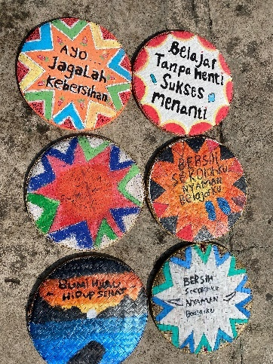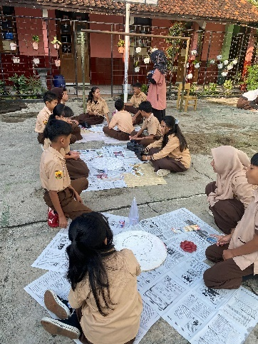
Gambar 4. 5 Melukis di Atas Tampah Kelas 6 SDN 07 Regol Kiansantang
Berbicara mengenai kearifan lokal, Wali kelas 6 SDN 02 Karamatwangi dalam penerapan P5, tema yang paling relevan menurutnya adalah tema “Kearifan Lokal”, siswa kelas 6 pun membuat beberapa projek yang terkait dengan kearifan lokal seperti, membuat vlog tentang budaya lokal dan pentas seni daerah, membuat batik dari tumbuhan atau yang sering disebut ekoprinting adapun dokumentasi penerapan P5 yang peneliti dapatkan saat observasi di SDN 02 Karamatwangi di kelas 6 adalah sebagai berikut:
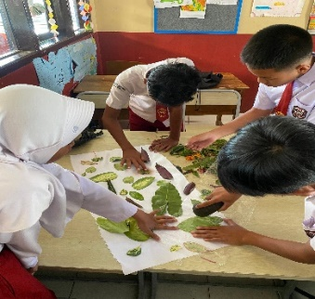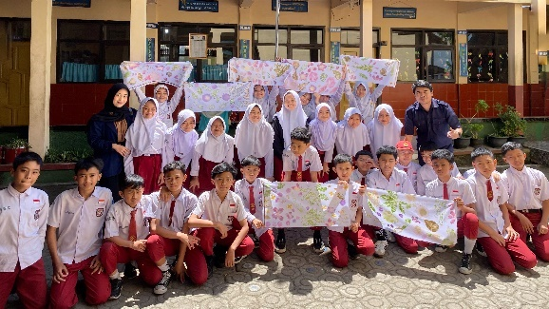
Gambar 4. 6 Membuat Ecoprinting kelas 6 SDN 02 Karamatwangi
Hal ini selaras dengan kegiatan P5 yang dilaksanakan oleh Wali kelas 1 SDN 02 Karamatwangi, salah satu tema yang diambil adalah kearifan lokal, dan kewirausahaan, kegiatan yang dilaksanakannya yaitu diadakan bazar projek P5 dan makanan khas yang dibuat dengan kolaborasi orang tua, dalam tema kehidupan yang berkelanjutan, siswa diarahkan membawa wadah dari rumah untuk jajan, sehingga mengurangi sampah plastik selain itu mengenal permainan tradisional, mengenal makanan tradisional combro dan lobi, Siswa kelas 1 SDN 02 Karamatwangi juga selalu melaksanakan pembiasaan P5 setiap sebelum melaksanakan pembelajaran dan sesudah selesai pembelajaran, kegiatannya yaitu “operasi semut” siswa diarahkan untuk memungut sampah organik dan anorganik kemudian dimasukan kedalam tempat sampah yang sudah dibedakan melalui tulisan “sampah organik dan anorganik”, berikut dokumentasi yang peneliti dapatkan saat melaksanakan observasi pada tanggal 29 April 2025:
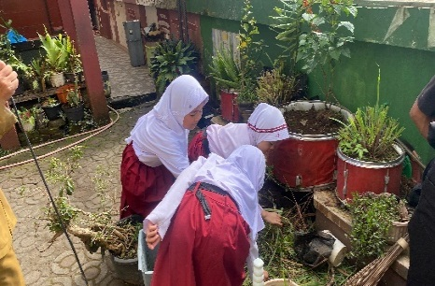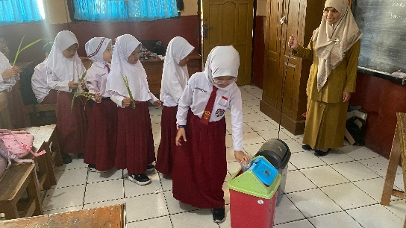
Gambar 4. 7 Kegiatan Operasi Semut kelas 1 SDN 02 Karamatwangi
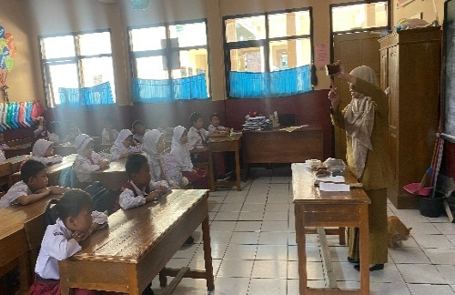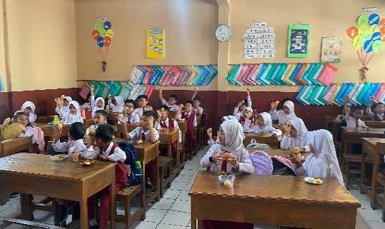
Gambar 4. 8 Mengenal Makanan Tradisional Combro dan Lobi
Sementara wali kelas 1 SDN 07 Regol Kiansantang memberikan pendapatnya mengenai P5 bahwa menurut beliau “P5 adalah kegiatan yang menekankan pada pembuatan projek pada peserta didik”. Selaras dengan pengertian P5 (Projek Penguatan Profil Pelajar Pancasila) adalah kegiatan kokulikuler berbasis projek dalam kurikulum merdeka yang memiliki tujuan agar peserta didik memiliki kompetensi dan karakteristik sesuai dengan Profil Pelajar Pancasila. (Kemendikbudristek, 2022). Adapun projek yang dilaksanakan oleh siswa kelas 1 SDN 07 Regol Kiansantang adalah mengambil tema P5 Kearifan lokal seperti permainan tradisional, pembuatan ucapan hari pendidikan nasional, menyanyikan lagu wajib nasional, menggambar dan mewarnai burung cendrawasih dikertas. Adapun projek yang dibuat saat peneliti melakukan observasi adalah:
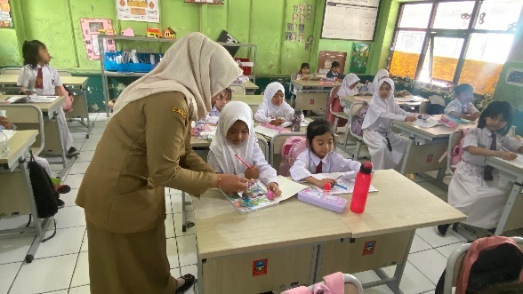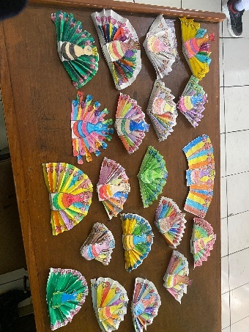
Gambar 4. 9 Membuat dan Mewarnai Burung Cedrawasih.
Meskipun begitu, terdapat hambatan dan tantangan yang dihadapi guru dalam penerapan P5 (Projek Penguatan Profil Pelajar Pancasila). Adapun definisi tantangan menurut Stephen P. Robbins dan Mary Coulter (dalam Nurdiani, H., 2016), tantangan adalah rintangan atau kesulitan yang menghalangi pencapaian suatu tujuan. Di sisi lain James C. Hunter (dalam Sartika, N., 2023) melihat tantangan sebagai kesempatan untuk tumbuh dan berkembang. Berdasarkan hasil penelitian di SDN 02 Karamatwangi dan SDN 07 Regol Kiansantang guru tentu menghadapi tantangan dalam penerapan P5 yang bermuatan budaya pada Kurikulum Merdeka, diantaranya:
Pertama, tantangan yang dihadapi guru kelas 1 adalah pemahaman siswa kelas 1 yang cenderung susah memahami apa itu P5 dan orang tua juga masih belum sepenuhnya andil dalam pelaksanaan P5 disekolah. Hal ini sesuai yang dikatakan oleh Wali kelas 1 SDN 02 Karamatwangi“dikarenakan anak kelas 1 jika dijelaskan melalui konsep ceramah tidak akan paham, maka menjelaskan konsep P5 ini melalui demontrasi atau praktik langsung kelapangan”. Pendapat tersebut tidak jauh dengan yang diutarakan oleh Wali kelas 1 SDN 07 Regol Kiansantang bahwa “kebanyakan anak kelas 1 belum bisa fokus ketika guru sedang menjelaskan materi, karena berbeda dengan siswa kelas tinggi, guru harus menjelaskan materi P5 ini secara berulang-ulang”. Hal ini menjadikan pembelajaran P5 kurang efektif.
Kedua, dalam pelaksanaan Projek Penguatan Profil Pelajar Pancasila bersifat fleksibel dalam hal konten, kegiatan, dan jadwal. P5 ini direncanakan secara terpisah dari mata pelajaran dalam kurikulum inti. Tujuan, isi dan kegiatan pembelajaran dalam projek tidak harus terikat langsung dengan tujuan dan materi pembelajaran dalam kurikulum inti. (Buku Panduan Projek Pelajar pancasila). Hal ini sesuai dengan tantangan yang dihadapi oleh guru kelas 6 SDN 02 Karamatwangi bahwa sulit mendapatkan materi pembelajaran yang sesuai dengan tema P5, sesuai yang dikatakan oleh Guru kelas 6 SDN 02 Karamatwangi “sering mengalami kesulitan dalam mendapatkan materi pembelajaran budaya lokal yang sesuai untuk anak usia dini dan mudah dipahami, materi juga tidak terdokumentasi secara tertulis.” Kondisi ini membuat guru harus dapat memahami metode seperti apa yang memungkinkan pada peserta didik agar peserta didik dapat memahami P5 itu sendiri.
Ketiga, berbeda dengan pendapat guru lainnya, Wali kelas 6 SDN 07 Regol Kiansantang merasa bahwa tidak ada kesulitan dalam menemukan sumber daya atau materi yang relevan karena sekolah dan orang tua sangat bekerja sama sehingga kegiatan P5 ini dapat berjalan dengan lancar. Namun tantangan yang dihadapi dalam penerapan P5 oleh Wali kelas 6 SDN 07 Regol kiansantang adalah kesadaran siswa yang kurang dalam memahami kearian lokal.
Meskipun begitu, terdapat solusi yang dilakukan oleh guru dalam menghadai tantangan tersebut, Menurut Kamus Besar Bahasa Indonesia (KBBI), solusi adalah penyelesaian atau pemecahan masalah atau jalan keluar. Sementara itu, George Polya (1945), dalam konteks pemecahan masalah matematika, polya tidak memberikan definisi formal tentang solusi, tetapi ia menekankan bahwa Solusi adalah jawaban yang benar dan dapat diverifikasi terhadap suatu masalah. Berdasarkan data yang didapat oleh peneliti, guru-guru memiliki solusi untuk mengatasi tantangan tersebut, yaitu:
Pertama, terkait dengan kurangnya pemahaman siswa kelas 1 terhadap P5 maka guru membuat strategi dengan model pembelajaran demonstrasi, model pembelajaran demonstrasi menurut Djamarah (2013: 90) adalah cara penyajian bahan dengan memperagakan atau mempertunjukan kepada siswa suatu proses, situasi atau benda tertentu yang sedang dipelajari baik sebenarnya atau tiruan, yang disertai dengan penjelasan lisan. Adapun menurut Senjaya Y. C (2014) metode demontrasi adalah metode mengajar dengan cara memperagakan barang, kejadian, aturan dan urutan melakukan kegiatan, baik secara langsung maupun melalui penggunaan media pengajaran yang relevan dengan pokok bahasan atau materi yang sedang disajikan. Sedangkan menurut Roestiyah N.K. (2012) menyatakan bahwa metode demontrasi adalah salah satu metode mengajar Dimana guru sebagai narasumber menunjukan dan memperagakan suatu proses kepada peserta didik. Focus utama di sini adalah pada peragaan suatu proses.
,Hal ini sesuai dengan solusi yang dilakukan oleh Wali kelas 1 SDN 02 Karamatwangi “dikarenakan anak kelas 1 jika dijelaskan konsep ceramah tidak akan paham, maka menjelaskan konsep P5 melalui konsep demonstrasi dengan cara siswa kelas 1 dibawa untuk diperlihatkan langsung ke lapangan.” Hal ini sesuai saat peneliti melaksanakan observasi, hasilnya bisa dibuktukan bahwa siswa lebih antusias dan lebih mengerti ketika guru menggunakan metode demonstrasi atau dibawa raktik langsung ke lapangan terkait dengan penerapan P5 ini.
Kedua, terkait dengan sulitnya mendapatkan materi pembelajaran yang sesuai dengan tema P5, Wali kelas 6 SDN 02 Karamatwangi melakukan kolaborasi dengan tokoh masyarakat, mengakses sumber daya dari dinas pendidikan, melakukan adaptasi materi agar lebih sederhana dan menarik bagi siswa.
Ketiga, terkait dengan kurangnya kesadaran siswa dalam memahami kearifan lokal, maka guru kelas 6 SDN 07 Regol Kiansantang melakukan stategi dengan memberikan pemahaman kepada orang tua terkait program P5 sehingga orang tua dapat turut serta dalam penerapan P5 dan bisa membatasi anak dalam bermain gadget dirumah. Hal ini membuktikan bahwa dukungan orang tua sangat dibutuhkan dalam penerapan P5 di sekolah.
Terakhir terkait persepsi guru terhadap penerapan P5 ini, berdasarkan hasil penelitian di kedua sekolah, guru-guru menyatakan bahwa dengan adanya P5 ini siswa lebih termotivasi untuk mengenal budaya lokal, sehingga sebagian guru berharap P5 ini lebih baik untuk dilanjutkan.
Sementara itu, peneliti mendapatkan temuan menarik dari penelitian ini bahwa ada fakta baru terhadap perbedaan di dua sekolah tersebut dalam merespon pertanyaan wawancara. Pada awalnya, peneliti tidak bermaksud untuk membandingkan kedua sekolah yang diteliti karena data yang dibutuhkan hanyalah terkait Persepsi guru dalam penerapan P5, tantangan dan solusi. Akan tetapi selama proses pengumpulan data melalui wawancara, terungkap sebuah perbedaan yang cukup jelas antara guru di SDN 02 Karamatwangi dan SDN 07 Regol Kiansantang. Guru-guru di SDN 02 Karamatwangi yang berlokasi di pedesaan, menunjukan respons yang lebih spontan, mendalam, dan tidak memerlukan bantuan referensi eksternal seperti perangkat seluler atau internet dalam menjawab pertanyaan terkait P5, Guru SDN 02 Karamatwangi cenderung lebih mandiri dan mengandalkan pengetahuan serta pengalaman langsung dalam menjawab wawancara. Sebaliknya, Guru kelas 6 di SDN 07 Regol Kiansantang, yang berada di lingkungan perkotaan, terlihat beberapa kali mencari informasi melalui perangkat seluler untuk memberikan jawaban wawancara. Fenomena ini menunjukan indikasi adanya perbedaan dalam memahami persepsi mereka terhadap penerapan P5 (Projek Penguatan Profil Pelajar Pancasila) yang Bermuatan Budaya pada Kurikulum Merdeka.
Berdasarkan hasil penelitian di SDN 02 Karamatwangi dan SDN 07 Regol Kiansantang, dapat disimpulkan bahwa persepsi guru terhadap penerapan Projek Penguatan Profil Pelajar Pancasila (P5) yang bermuatan budaya pada Kurikulum Merdeka secara umum positif, dengan fokus pada pembentukan karakter siswa sesuai nilai-nilai pancasila dan memanfaatkan kearifan lokal. Guru-guru memahami P5 sebagai wadah untuk menanamkan nilai religius, kemandirian, dan berkebinekaan global serta melatih cara berikir kristis, kreatif dan kolaboratif. Guru-guru melihat P5 sebagai kesempatan bagi siswa untuk belajar langsung dari lingkungan dan budaya sekitar.
Penelitian mengenai persepsi guru sekolahdasar kelas 1 dan 6 dalam peneraan P5 (Projek Penguatan Profil Pelajar Pancasila) yang bermuatan budaya pada Kurikulum Merdeka ini memiliki implikasi yang signifikan.
Pertama, bagi praktik pengajaran di kelas, temuan penelitian dapat memberikan pemahaman mendalam tentang bagaimana guru-guru mengintegrasikan P5, khususnya terkait dengan dimensi budaya. Ini berarti bahwa jika ada kesenjangan antara teori Kurikulum dan praktik di lapangan, penelitian ini akan mengidentifikasinya, sehingga dapat memicu pengembangan strategi pembelajaran yang lebih efektif dsn relevan, seperti penggunaan metode pembelajaran yang inovatif atau materi ajar yang lebih kontekstual dan sesuai dengan nilai-nilai budaya lokal, sehingga pembelajaran yang diterapkan di kelas akan menyenangkan dan menjadi motivasi untuk semangat belajar bagi siswa, sesuai dengan tujuan dari kurikulum merdeka menurut Kemendikbudristek (dalam Inayati, U. 2022) menjelaskan bahwa kurikulum merdeka hadir sebagai inovasi pendidikan dimana bertujuan untuk membentuk suasana belajar yang ideal dan bahagia.
Kedua, di tingkat kebijakan sekolah, hasil penelitian dapat menjadi dasar yang kuat unuk pengambilan keputusan, misalnya, pihak sekolah dapat merancang program pengembangan profesional guru yang lebih terfokus pada penguatan pemahaman dan keterampilan dalam penerapan P5 atau menyediakan sumber daya yang lebih memadai untuk mendukung kegiatan P5.
Ketiga, bagi dinas pendidikan/pembuat kebijakan pendidikan ditingkat yang lebih tinggi seperti kementrian pendidikan, kebudayaan, riset dan teknologi penelitian ini berfungsi sebagai umpan balik yang berharga dari garis depan implementasi kurikulum. Data tentang persepsi guru akan membantu dalam mengevaluasi efektivitas kebijakan Kurikulum Merdeka secara keseluruhan dan P5 secara khusus. Jika ditemukan hambatan atau kesalahpahaman yang meluas, pemerintah dapat melakukan penyesuaian pada pedoman, memberikan sosialisasi yang lebih intensi, atau mengembangkan program dukungan yang lebih tepat sasaran untuk memastikan bahwa P5, dengan muatan buadayanya, dapat tercapai secara optimal diseluruh sekolah di Indonesia.
Demikian penelitian ini tidak hanya mengidentifikasi kondisi saat ini, tetapi juga menawarkan arah strategis untuk perbaikan dan penguatan pendidikan karakter berbasis budaya di Sekolah Dasar.
- Kode Etik Penelitian Kualitatif
Secara etimologi kata “etika” berasal dari bahasa Yunani yaitu ethos dalam bentuk tunggal yang mempunyai banyak arti seperti, tempat tinggal yang biasa, padang rumput, kandang, kebiasaan, adat, akhlak, watak, perasaan, sikap maupun cara berfikir. Dalam bentuk jamak yaitu ta etha yang artinya adalah adat kebiasaan. Arti terakhir inilah yang menjadi latar belakang bagi terbentuknya istilah etika yang oleh filsuf yunani besar Aristoteles sudah dipakai untuk menunjukan filsafat moral. Sehingga, etika berarti ilmu tentang apa yang biasa dilakukan atau ilmu tentang adat kebiasaan. (Haryani, W., & Idi, S., 2022), adapun prinsip-prinsip etika penelitian:
- Menghormati Hak Partisipan:
- Persetujuan Berdasarkan Informasi ( Informed Consent)
Memberikan informasi lengkap dan jelas kepada calon partisipan tentang penelitian (tujuan,prosedur, risiko, manfaat, hak untuk menolak/mengundurkan diri) dan mendapatkan persetujuan sukarela mereka.
Dalam penelitian ini, sebelum mengumpulkan data dari partisipan, peneliti telah melakukan perizinan dan persetujuan. Pertama, peneliti telah mengajukan surat permohonan izin penelitian kepada sekolah. Setelah mendapatkan izin dari pihak sekolah, peneliti kemudian menemui calon partisipan untuk menjelaskan secara terpeinci mengenai tujuan penelitian, bagaimana data akan dikumpulkan, perkiraan waktu yang dibutuhkan, serta manfaat yang didapatkan dari penelitian ini.
- Kerahasiaan (Confidentiality)
Menjaga privasi dan tidak mengungkapkan informasi pribadi partisipan kepada pihak yang tidak berwenang. Dalam penelitian ini, untuk menjaga kerahasiaan partisipan, peneliti tidak mencantumkan nama asli partisipan. Segala informasi yang diberikan oleh partisipan diperlakukan secara rahasia dan hanya digunakan untuk analisis penelitian ini.
- Anonimitas (Anonymity)
Jika memungkinkan, identitas partisipan tidak diketahui oleh peneliti atau pihak lain. Dalam penelitian ini, peneliti tidak mengumpulkan inormasi identitas yang memungkinkan pelacakan individu.
- Menghormati Otonomi.
Menghargai kebebasan partisipan untuk membuat keputusan sendiri terkait partisipasi dalam penelitian. Dalam penelitian ini, peneliti tentu menghormati otonomi partisipan, partisipan memiliki hak penuh untuk menjawab atau tidak pertanyaan tertentu. Peneliti memastikan bahwa partisipan merasa nyaman dan tidak ada paksaan dalam memberikan informasi.
- Perlindungan Partisipan
Melindungi partisipan dari segala bentuk bahaya, ketidaknyamanan atau eksploitasi. Dalam penelitian ini, peneliti telah mempertimbangkan potensi risiko atau ketidaknyamanan yang mungkin dialami partisipan dan telah mengambil langkah-langkah untuk meminimalisasikannya, seperti menyusun pertanyaan wawancara yang sensitif dengan hati-hati, peneliti juga selalu bersikap profesional dan menghormati selama berinteraksi dengan partisipan.
- Kemanfaatan dan tidak Merugikan
- Kemanfaatan, penelitian ini dirancang untuk memberikan manfaat yang maksimal bagi partisipan atau masyarakat.
- Tidak merugikan, menghindari dan meminimalkan potensi risiko dan bahaya bagi partisipan.
- Keadilan (Justice)
- Distribusi manfaat dan beban yang adil, memastikan bahwa manfaat dan beban penelitian didistribusikan secara adil di antara kelompok partisipan dan masyarakat.
- Tidak diskriminatif, melakukan penelitian tanpa adanya diskriminasi terhadap kelompok atau individu tertentu dalam pemilihan partisipan maupun perlakuan selama penelitian.

BAB V
KESIMPULAN DAN SARAN
- Kesimpulan
Berdasarkan hasil temuan dan pembahasan dari hasil penelitian, maka dapat ditarik kesimpulan sebagai berikut:
- Persepsi guru sekolah dasar kelas 1 dan 6 dalam penerapan P5 (Projek Penguatan Profil Pelajar Pancasila) yang bermuatan budaya pada Kurikulum Merdeka di SDN 02 Karamatwangi dan SDN 07 Regol Kiansantang menunjukan bahwa P5 memberikan perhatian yang kuat terhadap pengembangan nilai-nilai pancasila dalam pembelajaran, sejalan dengan tujuan pendidikan nasional untuk membentuk generasi yang memiliki karakter Profil Pelajar Pancasila. Guru kelas 1 dan 6 sudah cukup memahami P5 sebagai program untuk menguatkan karakter pancasila dan melestarikan budaya lokal.
- Meskipun begitu, masih terdapat tantangan dalam penerapan P5 yang bermuatan budaya pada Kurikulum Merdeka diantara para guru. Hal ini menunjukan perlunya peningkatan pelatihan dan dukungan lebih lanjut dalam menerapkan P5 pada Kurikulum Merdeka.
- Pembelajaran dengan model demonstrasi dirasa cukup efektif untuk menerapkan P5 pada tingkat rendah. Namun, diperlukan stategi konkret dan dukungan dari orang tua serta lembaga pendidikan agar penerapan P5 ini dapat terlaksana dengan maksimal.
- Saran
Berdasarkan hasil dan pembahasan serta kesimpulan yang telah dikemukakan, adapun saran yang dapat peneliti berikan antara lain:
- Pihak sekolah perlu meningkatkan upaya dalam penyediaan pelatihan yang intensif dan berkelanjutan untuk memastikan semua guru memahami dengan baik konsep P5 (Projek Penguatan Profil Pelajar Pancasila) yang bermuatan budaya pada Kurikulum Merdeka. Pelatihan ini harus mencakup pemahaman tentang nilai-nilai Pancasila.
- Dukungan tentang pelatihan P5 harus ditingkatkan, baik dalam infrastruktur maupun pelatihan dalam penerapannya. Agar guru dapat merealisasikan P5 dengan baik dan menggunakan perangkat pembelajaran yang disediakan oleh sekolah dengan efektif.
69
- Kolaborasi antara pemerintah, sekolah, dan stakeholder terkait perlu ditingkatkan untuk menyediakan sumber daya dan dukungan yang memadai dalam penerapan P5 (Projek Penguatan Profil Pelajar Pancasila) yang bermuatan budaya pada Kurikulum Merdeka. Dukungan ini mencakup sarana dan prasarana, serta pengembangan Kurikulum yang lebih responsif terhadap kebutuhan peserta didik dan perkembangan zaman.

DAFTAR PUSTAKA

Adlini, Miza Nina, et al. (2022). Metode penelitian kualitatif studi pustaka. Jurnal Edumaspul, 6(1), 974-980.
Aisyah, Layli, et al. (2022). Kurikulum merdeka dalam perspektif pemikiran pendidikan Paulo Freire. At-Ta'lim: Jurnal Pendidikan, 8(2), 162-172.
Anggila, W. (2022). persepsi guru bidang studi ips dalam pelaksanaan kurikulum merdeka belajar di SMP negeri sekecamatan tanjung kemuning kabupaten kaur (Doctoral dissertation, UIN Fatmawati Sukarno Bengkulu).
Akbar, R. F. (2015). Analisis persepsi pelajar tingkat menengah pada sekolah tinggi agama islam negeri kudus. Edukasia: Jurnal Penelitian Pendidikan Islam, 10(1).
Buku Panduan Pengembangan Projek Penguatan 2022
Chaipar W, et al. 2013. Local Wisdom in theEnvironmental Management of a Community:Analysis of Local Knowledge in Tha Pong Village, Thailand. Journal of Sustainable Development. Vol. 6 No. 2, hal 17-22
Coulter, M. (2012). Stephen P. Robbins. Management. Pearson.
Darmawan, C. (2020). Implementasi Kebijakan Profesi Guru Menurut Undang-Undang Republik Indonesia Nomor 14 Tahun 2005 Tentang Guru Dan Dosen Dalam Perspektif Hukum Pendidikan. Wacana Paramarta: Jurnal Ilmu Hukum, 19(2), 61-68.
Dhamayanti, M. Z., Mahmudah, F. N., & Hasanah, E. (2024). Persepsi Pelaksanaan Kegiatan Gelar Karya Proyek Penguatan Profil Pelajar Pancasila (P5) Dari Sudut Pandang Orang Tua Peserta Didik. Esensi Pendidikan Inspiratif, 6(1).
Data, T. P. (2019). Observasi. Wawancara, Angket Dan Tes.
Djamarah,dkk. (2013). Strategi Belajar Mengajar. Jakarta: Rineka Cipta
Elisa, E. (2018). Pengertian, peranan, dan fungsi kurikulum. Jurnal Curere, 1(02).
Fitriyah, C. Z., & Wardani, R. P. (2022). Paradigma kurikulum merdeka bagi guru sekolah dasar. Scholaria: Jurnal Pendidikan Dan Kebudayaan, 12(3), 236-243.
71
Farida, E. N., Supranoto, S., & Anwar, A. (2024). Persepsi Masyarakat Atas Layanan Aplikasi Haji Pintar di Kab. Bangkalan. SRODJA: Sroedji Journal Administration, 1(1), 21-28.
Hardani, dkk. (2020). Metode Penelitian Kualitatif & Kuantitatif. Yogyakarta: CV.Pustaka Ilmu Grup.
Hasan, H. (2022). Pengembangan sistem informasi dokumentasi terpusat pada stmik tidore mandiri. Jurasik (Jurnal Sistem Informasi Dan Komputer), 2(1), 23-30.
Haryani, W., & Idi Setiyobroto, I. S. (2022). Modul Etika Penelitian
Hiyanti, H., Nugroho, L., Sukmadilaga, C., & Fitrijanti, T. (2019). Peluang dan tantangan fintech (financial technology) syariah di Indonesia. Jurnal Ilmiah Ekonomi Islam, 5(3), 326-333.
Hoerudin, C. W., Maolani, D. Y., Abdal, A., & Laksana, M. W. (2020). Komunikasi Pelayanan Publik Perspektif Psikologi Komunikasi. omunikasi Pelayanan Publik Perspektif Psikologi Komunikasi.
https://kurikulum.kemdikbud.go.id/
Hunter, J. C. (2004). O monge e o executivo. Rio de janeiro: Sextante, 103.
Inayati, U. (2022, August). Konsep dan implementasi kurikulum merdeka pada pembelajaran abad-21 di SD/MI. In ICIE: International Conference on Islamic Education (Vol. 2, pp. 293-304).
Jeflin, H., & Afriansyah, H. (2020). Pengertian kurikulum, proses administrasi kurikulum dan peran guru dalam administrasi kurikulum.
Jordy, M., & Palenewen, J. D. O. (2021). PERSEPSI PEMILIH PEMULA DALAM PEMILIHAN GUBERNUR DAN WAKIL GUBERNUR PROVINSI KALIMANTAN TENGAH TAHUN 2020:(Studi di Kelurahan Muara Laung, Kecamatan Laung Tuhup, Kabupaten Murung Raya). Wacana: Jurnal Ilmu Sosial dan Ilmu Politik Interdisiplin, 8(1), 199-220.
Karlina, Siska, et al. (2024). Tantangan Guru Dan Siswa Dalam Penerapan Kurikulum Merdeka Belajar Di Sekolah. Sanskara Pendidikan dan Pengajaran, 2(03), 172-179.
Kosim, M. (2008). Guru dalam perspektif islam. TADRIS: Jurnal Pendidikan Islam, 3(1).
Makbul, M. (2021). Metode pengumpulan data dan instrumen penelitian.
Manalu, J. B., Sitohang, P., & Henrika, N. H. (2022). Pengembangan perangkat pembelajaran kurikulum merdeka belajar. Prosiding Pendidikan Dasar, 1(1), 80-86.
Martines, L. (2022). Persepsi Guru Pada Proses Pembelajaran Daring di TVRI Pada Pembelajaran Tematik Kelas III SDN 09 Kepahiang (Doctoral dissertation, UIN Fatmawati Sukarno Bengkulu)
Miles, M.B, Huberman, A.M, & Saldana, J. (2014). Qualitative Data Analysis, A Methods Sourcebook, Edition 3. USA: Sage Publications. Terjemahan Tjetjep Rohindi Rohidi, UI-Press.
Moleong, Lexy J. 2008. Metodologi Penelitian Kualitatif. Edisi Revisi. Bandung: Remaja Rosdakarya.
Muzharifah, Athifah, et al. "Persepsi Guru Terhadap Implementasi Kurikulum Merdeka di Madrasah Ibtidaiyah Walisongo Kranji 01 Kedungwuni." Concept: Journal of Social Humanities and Education, 2(2), 161-184.
Nabila, Winda, Encep Andriana, & Siti Rokmanah. (2023). Kesulitan Guru dalam Menerapkan Proyek Penguatan Profil Pelajar Pancasila di Sekolah Dasar. Didaktik: Jurnal Ilmiah PGSD STKIP Subang, 9(5), 2865-2874.
Nasution, A. F. (2023). Metode penelitian kualitatif.
Nisak, N. H., Wulandary, O. A., Putri, N. A., Amalia, I., Ratnasari, D., & Pangestu, W. T. (2023). Implementasi Projek Penguatan Profil Pancasila Bermuatan Kearifan Lokal Terhadap Keterampilan Siswa Kelas Iv Sdn Socah 3. Inovasi: Jurnal Ilmiah Pengembangan Pendidikan, 1(3), 170-183.
Nur, I., & Mannuhung, S. (2022). Pelaksanaan Hak Dan Kewajiban Guru Berdasarkan Undang-Undang Nomor 14 Tahun 2005 Tentang Guru Dan Dosen Pada Upt Sma Negeri 1 Luwu Utara. Jurnal Andi Djemma| Jurnal Pendidikan, 5(2), 98-108
Nur’aini, R. D. (2020). Penerapan metode studi kasus YIN dalam penelitian arsitektur dan perilaku. INERSIA lnformasi dan Ekspose Hasil Riset Teknik Sipil dan Arsitektur, 16(1), 92-104.
Nurdiani, H. (2016). Implementasi Fungsi Manajemen Menurut Robbins Dan Coulter Pada Laboratorium Amil Zakat Infak Sedekah Manajemen Dakwah (LAZIS MD).
Prasetyo, E. (2017). Sistem informasi dokumentasi dan kearsipan berbasis client-server pada bank Sumsel babel cabang Sekayu. Jurnal TIPS: Jurnal Teknologi Informasi dan Komputer Politeknik Sekayu, 7(2), 1-10.
Pratama, Y. A., & Dewi, L. (2023). Projek penguatan profil pelajar pancasila sebagai program kokurikuler: Studi analisis persepsi guru. DWIJA CENDEKIA: Jurnal Riset Pedagogik, 7(1), 134-142. https://doi.org/10.20961/jdc.v7i1.70394
Puspitasari, R. (2023). Strategi Pembentukan Karakter Peduli Lingkungan melalui Projek Penguatan Profil Pelajar Pancasila (P5) Dimensi Kemandirian Tema Gaya Hidup Berkelanjutan di SMP Negeri 11 Surakarta.
Pingge, H. D. (2017). Kearifan lokal dan penerapannya di sekolah. Jurnal Edukasi Sumba (JES), 1(2).
Pólya, G., & Szegö, G. (1945). Inequalities for the capacity of a condenser. American Journal of Mathematics, 67(1), 1-32.
Peter, F. (1954). Drucker. The Practice of Management, 72.
Purwaningsih, E. (2011). Pengaruh Persepsi Siswa Mengenai Kepribadian Guru Dan Motivasi Belajar Terhadap Prestasi Belajar Matematika Kelas V SD Negri Wonorejo 1 Sragen Tahun Ajaran 2011/2012 (Doctoral dissertation, Universitas Muhammadiyah Surakarta).
Rusli, M. (2021). Merancang penelitian kualitatif dasar/deskriptif dan studi kasus. Al-Ubudiyah: Jurnal Pendidikan Dan Studi Islam, 2(1), 48-60.
Roestiyah, N. K. (2012). Teaching and learning strategy. Jakarta: Rineka Cipta.
Rachmawati, I. N. (2007). Pengumpulan data dalam penelitian kualitatif: wawancara. Jurnal Keperawatan Indonesia, 11(1), 35-40.
Sanjaya, Y. C. (2014). Pembelajaran Penulisan Hanzi Dengan Metode Demonstrasi Bagi Siswa Kelas Viii Smp Kristen Pelita Nusantara Kasih Surakarta.
Soraya, N. (2018). Analisis persepsi mahasiswa terhadap kompetensi dosen dalam mengajar pada program studi PAI fakultas ilmu tarbiyah dan keguruan UIN Raden Fatah Palembang. Tadrib, 4(1), 183-204.
Sudarsono, B. (2012). Dokumentasi, Informasi, Dan Demokratisasi. Baca: Jurnal Dokumentasi Dan Informasi, 27(1), 7-14.
Sudjana, Nana. 2011. Penilaian Hasil dan Proses Belajar Mengajar. Bandung: Rosda Karya.
Sukmadinata, Nana Syaodih. 2009. Metode Penelitian Pendidikan. Bandung: Remaja Rosdakarya.
Sulistianti, A., Aliyyah, R. R., & Gani, R. A. (2024). Projek Penguatan Profil Pelajar Pancasila: Persepsi Guru Sekolah Dasar. Karimah Tauhid, 3(3), 3121-3131.
Suryadi, T., & Wahyudin, D. (2024). Analisis Persepsi Guru Sekolah Dasar terhadap Projek Penguatan Profil Pelajar Pancasila di Kabupaten Sumedang. Ideguru: Jurnal Karya Ilmiah Guru, 9(2), 557-565.
Shufa, N. F. 2018. Pembelajaran Berbasis Kearifan Lokal Di Sekolah Dasar: Sebuah Kerangka Konseptual. Jurnal Ilmiah Kependidikan Vol. 1 No. 1, Februari 2018 Hal. 48-53
Sartika, M. (2023). Towards an Incarnational, Relational, and Missional Post-Pandemic Church: Dietrich Bonhoeffer’s Ecclesiology in Dialogue with the Concept of Faithful Presence from James Davison Hunter. Veritas: Jurnal Teologi dan Pelayanan, 22(1), 143-159.
Wijoyo, H. (2022). Analisis teknik wawancara (pengertian wawancara, bentuk-bentuk pertanyaan wawancara) dalam penelitian kualitatif bagi mahasiswa teologi dengan tema pekabaran injil melalui penerjemahan alkitab. Academia. Edu, 1-10.
Wijaya, M. W. (2016). Analisa Gaya Kepemimpinan Di PT. Wijaya Makmur Sentosa. Agora, 4(2), 399-405.
Yestiani, D. K., & Zahwa, N. (2020). Peran guru dalam pembelajaran pada siswa sekolah dasar. Fondatia, 4(1), 41-47.
Yunazar, Rizky, et al. "Analisis tematik hambatan projek penguatan profil pelajar pancasila di sekolah." EDUTECH, 22(3), 295-310.

LAMPIRAN

77

LAMPIRAN A
Lampiran A.1 Instrumen Wawancara
Lampiran A.2 Instrumen Observasi

LAMPIRAN A.1

INSTRUMEN WAWANCARA

PEDOMAN WAWANCARA UNTUK GURU

Nama : Asti Nur Fauziah

NIM : 21846006

Nama Sekolah : SDN 02 Karamatwangi dan SDN 07 Regol Kiansantang

Subjek : Wali kelas 1 dan 6

Pedoman wawancara ini dibuat secara eksploratif oleh peneliti disesuaikan dengan indikator Persepsi menurut Bimo Walgito (2010).

Tabel A. 1 Instrumen Wawancara

Indikator | Item Pertanyaan
Penyerapan ( Pemahaman konsep P5 dan Tujuannya) | - Apa yang Bapak/Ibu ketahui tentang P5 dalam Kurikulum Merdeka?  - Menurut Bapak/Ibu apa tujuan utama dari P5?  - Bagaimana pemahaman Bapak/Ibu mengenai keterkaitan antara P5 dan budaya lokal?  - Menurut Bapak/Ibu dari ke-7 tema P5, yang termasuk pada muatan budaya apa saja serta jelaskan alasannya!  - Seberapa penting menurut Bapak/Ibu integrasi muatan budaya lokal dalam proyek P5?  - Apa saja elemen-elemen profil pelajar pancasila yang menurut Bapak/Ibu paling relevan untuk siswa kelas 1/6 SD?  - Bagaimana Bapak/Ibu menjelaskan konsep P5 kepada siswa kelas 1/6 SD?  - Contoh kegiatan P5 yang bermuatan budaya apa saja yang menurut Bapak/Ibu sesuai untuk kelas 1/6?
Pengertian (Kemampuan mengintegrasikan ke dalam pembelajaran) | - Bagaimana cara Bapak/Ibu mengintegrasikan P5 ke dalam kegiatan pembelajaran sehari-hari di kelas 1/6 SD?  - Bagaimana proses Bapak/Ibu dalam merancang proyek P5 yang sesuai dengan tema dan muatan budaya?  - Sumber daya apa saja yang Bapak/Ibu butuhkan dan manfaatkan dalam pelaksanaan proyek P5?  - Bisakah Bapak/Ibu memberikan contoh konkret tentang bagaimana budaya lokal diintegrasikan ke dalam salah satu kegiatan P5 di kelas?  - Dalam penerapan P5 bermuatan budaya di kelas 1/6, tantangan apa saja yang Ibu/Bapak temui?  - Apakah ada kesulitan dalam menemukan sumber daya atau materi yang relevan dengan budaya lokal untuk siswa kelas 1/6?  - Langkah-langkah apa yang Ibu/Bapak ambil untuk mengatasi tantangan-tantangan tersebut?
Penilaian (Sikap terhadap P5) | - Bagaimana perasaan Bapak/Ibu mengenai penerapan budaya lokal ke dalam P5?  - Bagaimana pendapat Bapak/Ibu tentang penerapan P5 yang bermuatan budaya dalam kurikulum merdeka, apakah P5 ini lebih baik dilanjutkan atau tidak sertakan alasannya?  - Apa manfaat yang Bapak/Ibu lihat dari penerapan P5 yang bermuatan budaya bagi siswa kelas 1/6 SD?  - Apa harapan Bapak/Ibu terhadap dampak P5 pada perkembangan karakter siswa kelas 1/6 SD?  - Apa kesan dan pesan Bapak/Ibu selama merealisasikan P5 kepada siswa kelas 1/6 SD?

LAMPIRAN A.2

INSTRUMEN OBSERVASI
PEDOMAN OBSERVASI PENERAPAN P5 YANG BERMUATAN BUDAYA
Nama : Asti Nur Fauziah
NIM : 21846006
Nama Sekolah : SDN 02 Karamatwangi dan SDN 07 Regol Kiansantang
Fokus Observasi : Siswa Kelas 1 dan 6
Tabel A. 2 Instrumen Observasi
NO | Indikator | Sub-Indikator | Fokus Observasi | YA |  | TIDAK
1. | Penyerapan | Fartisipasi aktif dalam kegiatan | Siswa antusias mengikuti kegiatan yang berkaitan dengan budaya
1. | Penyerapan | Ekspresi minat dan rasa ingin tahu | Siswa menunjukkan minat dan rasa ingin tahu terhadap aspek budaya yang dipelajari.
1. | Penyerapan | Fokus dan perhatian selama kegiatan | Siswa dapat mempertahankan fokus dan perhatian selama kegiatan budaya berlangsung
2. | Pengertian | Kemampuan menjelaskan informasi dasar | Siswa dapat mengulang atau menjelaskan kembali informasi dasar tentang budaya yang dipelajari.
2. | Pengertian | Kemampuan mengaitkan dengan pengalaman pribadi | Siswa dapat mengaitkan konsep budaya yang dipelajari dengan pengalaman pribadi atau pengetahuan sebelumnya.
3. | Penilaian | Ekspresi apresiasi terhadap budaya | Siswa menunjukan apresiasi terhadap nilai-nilai budaya yang dipelajari (melalui ucapan, Tindakan, atau hasil karya)
3. | Penilaian | Kemampuan mengidentifikasi nilai-nilai positif | Siswa mampu mengidentifikasi nilai-nilai positif yang terkandung dalam budaya yang dipelajari (gptong royong dll)
3. | Penilaian | Refleksi terhadap diri sendiri dan budaya lain | Siswa menunjukan refleksi tentang bagaimana nilai-nilai budaya tersebut relevan bagi diri mereka sendiri dan bagaimana mereka memandang budaya lain

Fokus Observasi : Guru kelas 1 dan 6
Nama Sekolah : SDN 02 Karamatwangi dan SDN 07 Regol Kiansantang
No | Indikator | Sub-Indikator Observasi | Fokus Observasi | YA |  | TIDAK
1. | Penyerapan | Strategi untuk menarik minat siswa | Guru menyiapkan bahan ajar dan strategi untuk menarik minat siswa dalam pembelajaran P5.
1. | Penyerapan | Penggunaan media dan sumber belajar | Guru menyiapkan media dan sumber belajar berbasis budaya.
1. | Penyerapan | Interaksi dan umpan balik guru | Guru berinteraksi dengan siswa selama kegiatan berlangsung dan memberikan umpan balik untuk mendorong partisipasi aktif siswa.
2. | Pengertian | Penjelasan konsep budaya | Guru menjelaskan P5 dan konsep-konsep kebudayaan kepada siswa.
2. | Pengertian | Mengaitkan dengan pengalaman siswa | Guru membantu siswa mengaitkan materi budaya dengan pengalaman pribadi atau pengetahuan mereka.
2. | Pengertian | Metode untuk memverifikasi pemahaman | Guru memeriksa pemahaman siswa tentang konsep budaya melalui (pertanyaan, diskusi, tugas sederhana)
3. | Penilaian | Mendorong ekspresi apresiasi | Guru mendorong siswa untuk menunjukan apresiasi terhadap nilai-nilai budaya
3. | Penilaian | Memfasilitasi identifikasi nilai positif | Guru membantu siswa mengidentifikasi nilai-nilai positif dalam budaya yang dipelajari
3. | Penilaian | Mendorong refleksi koneksi personal | Guru memfasilitasi refleksi siswa tentang relevansi budaya bagi diri mereka dan pandangan terhadap budaya lain.

LAMPIRAN B
Lampiran B.1 Hasil Wawancara
Lampiran B.2 Hasil Observasi

LAMPIRAN B.1

Hasil Wawancara
Nama : Wali Kelas 1
Nama Sekolah : SDN 02 Karamatwangi
Tanggal Penelitian : 10 April 2025
Tabel B. 1 Hasil Wawancara
Indikator | Item Pertanyaan | Jawaban
Penyerapan | - Apa yang Ibu ketahui tentang P5 dalam Kurikulum Merdeka? | P5 dalam kurikulum merdeka adalah bagaimana seorang guru dapat mencetak karakter siswa yang mempunyai nilai-nilai Pancasila.
Penyerapan | - Menurut Ibu apa tujuan dari P5? | Tujuan utamanya yaitu mencetak karakter siswa agar mempunyai karakter yang sesuai dengan nilai-nilai pancasila
Penyerapan | - Bagaimana pemahaman ibu mengenai keterkaitan antara P5 dan budaya lokal? | Dikarenakan jaman semakin maju, maka dari itu budaya lokal sudah mulai redup dan tertindih oleh kebudayaan luar/asing sehingga pemerintah memberikan solusi melalui program P5 ini. Sehingga P5 ini sangat terkait dengan budaya lokal karena berisi mengenai budaya budaya yang dapat meningkatkan pemahaman siswa dalam melestarikan budaya.
Penyerapan | 4. Menurut Ibu dari ke-7 tema P5, yang termasuk pada muatan budaya apa saja serta jelaskan alasannya! | Pada kelas 1 dari ke-7 tema P5 yang termasuk pada muatan budaya dan sedang dilaksanakan adalah kewirausahaan, kearian lokal, dan kehidupan berkelanjutan. Karena tema ini masih dasar dan dapat diterapkan pada anak kelas 1.
Penyerapan | 5. Seberapa penting menurut Ibu integrasi muatan budaya lokal dalam proyek P5? | Sangat penting, karena kita ingin melestarikan kebudayaan atau kearifan lokal yang sudah redup, anak didik pun tidak tahu pemainan lokal seperti sondah dan lainnya sehingga pada jaman sekarang anak kebanyakan menggunakan gadget/hp, melalui P5 ini kita dapat membangun kembali kebudayaan yang mulai redup.
Penyerapan | 6. Apa saja elemen-elemen Profil Pelajar Pancasila yang menurut Ibu paling relevan untuk siswa kelas 1/6 SD? | Seluruh elemen Profil Pelajar Pancasila sesuai untuk kelas 1 karena elemen tersebut sangat penting diterapkan sejak dini agar menjadi kebiasaan.
Penyerapan | 7. Bagaimana Ibu menjelaskan konsep P5 kepada siswa kelas 1/6 SD? | Dikarenakan anak kelas 1 jika dijelaskan melalui konsep ceramah tidak akan paham, maka menjelaskan konsep P5 ini melalui konsep demontrasi dengan cara siswa kelas 1 dibawa untuk diperlihatkan dan praktik langsung ke lapangan.
Penyerapan | 8. Contoh kegiatan P5 yang bermuatan budaya apa saja yang menurut Ibu sesuai untuk kelas 1/6 | Contoh kegiatan P5 yang diterapkan di kelas 1 yaitu seperti 1. kegiatan memilah sampah, siswa dibawa ketempat yang banyak sampah kemudian dijelaskan secara lisan bahwa sampah itu terdapat dua jenis, sampah organik dan sampah anorganik. Kami juga melakukan kegiatan tersebut saat akan memulai pembelajaran di kelas dan setelah pembelajaran selesai, siswa diarahkan untuk membersihkan sampah/membawa sampah yang ada dilingkungan kelas ke dalam tempat sampah yang sudah disediakan yaitu tempat sampah untuk sampah organik, dan anoganik.  2. Budaya makanan tradisional, dikarenakan siswa kelas 1 tidak mungkin membuat makanan daerah sendiri, maka kami meminta bantuan orang tuanya untuk membawa bahan-bahan makanan tersebut, seperti makanan tradisional combro siswa membawa bahan, guru mempraktikan dikelas dan siswa memperhatikan sehingga siswa tahu makanan tradisional Combro itu terbuat dari apa dan cara membuatnya seperti apa.  3. Kesenian, siswa kelas 1 diperkenalkan alat musik gamelan (degung) dan diarahkan untuk mencoba menggunakan alat musik tersebut.
Pengertian | 1.Bagaimana cara Ibu mengintegrasikan P5 ke dalam kegiatan pembelajaran sehari-hari di kelas 1? | Salah satunya melalui operasi semut yaitu sebelum dimulai materi pembelajaran, siswa diarahkan untuk dapat memilah sampah yang ada disekitar kelas dan dibuang ke tempat sampah yang sudah disediakan, kegiatan ini dilaksanakan tiap hari.
Pengertian | 2. Bagaimana proses Ibu dalam merancang proyek P5 yang sesuai dengan tema dan muatan budaya? | Cara merancangnya disesuaikan dengan modul dan disesuaikan dengan kemampuan anak.
Pengertian | 3. sumber daya apa saja yang Ibu butuhkan dan manfaatkan dalam pelaksanaan proyek P5? | 1. Sarana dan prasarana untuk kegiatan memilah sampah kami butuhkan dan sudah disediakan oleh sekolah.  2.Membawa bahan bahan dengan memanfaatkan yang ada disekitar, seperti kegiatan memperkenalkan makanan daerah.  3. Sumber daya manusia, tentu dibutukan untuk mendukung kegiatan disekolah, setiap 6 bulan sekali sekolah ini mengadakan acara bazar dan kegiatan ini berkolaborasi dengan orangtua, murid pun diikut sertakan dalam kegiatan ini agar dapat memahami dan melihat orangtua nya saat membuat atau mempersiapkan acara bazar seperti membuat makanan.
Pengertian | 4. Bisakah Ibu memberikan contoh konkret tentang bagaimana budaya lokal diintegrasikan ke dalam salah satu kegiatan P5 di kelas? | Jika dalam seni, siswa diperkenalkan kesenian, seperti tari tradisional sunda, siswa kelas 1 melakukan latihan tari yang nanti akan ditampilkan.
Pengertian | 5. Dalam penerapan P5 yang bermuatan budaya di kelas 1, tantangan apa saja yang Ibu temui? | Tantangan P5 untuk siswa kelas 1:  1. Tidak semua siswa memahami materi P5 yang diajarkan.  2. Perlu pendekatan yang lebih kepada siswa dalam melaksanakan P5. Contohnya dalam tema kehidupan berkelanjutan ( untuk kelas 1 dalam memilah sampah ) belum sepenuhnya menyadari tentang bahayanya sampah jika dibiarkan bertumpuk dalam kehidupan sehari-hari.  3. Dalam membuang sampah masih sembarangan meskipun sudah diperingatkan dikarenakan kebiasaan yang dilakukan di rumah masing-masing  4. Orang tua juga masih belum sepenuhnya andil dalam pelaksanaan P5 di sekolah.
Pengertian | 6. Apakah ada kesulitan dalam menemukan sumber daya atau materi yang relevan dengan budaya lokal untuk siswa kelas 1? | Kadang kami menemukan beberapa kesulitan seperti, jika akan memperkenalkan makanan daerah, bahan-bahannya tidak ada. Atau jika akan melaksanakan kegiatan tari, musiknya tidak ada.
Pengertian | 7. Langkah-langkah apa yang Ibu ambil untuk mengatasi tantangan tersebut? | Memberikan pemahaman kepada orang tua, agar program P5 ini berjalan dengan lancar, karena program ini bukan
Penilaian | 1. Bagaimana perasaan Ibu menenai penerapan budaya lokal ke dalam P5? | Pada awalnya, merasa berat, karena saya berfikir bahwa siswa kelas 1 harusnya fokus pada belajar membaca dan menulis. Untuk kelas 1 dalam penerapan P5 saya terapkan disemester 1 hanya selintas selintas kemudian di semester 2 baru dikenalkan dan dibawa kelapangan/peaktik
Penilaian | 2. Bagaimana pendapat Ibu tentang penerapan P5 yang bermuatan budaya dalam kurikulum merdeka, apakah P5 ini lebih baik dilanjutkan atau tidak, sertakan alasannya? | Lebih baik dilanjutkan, karena dilihat dari manfaatnya yang samgat banyak, dimulai dari siswa dapat mengenal lingkungan, budaya bahkan makanan khas indonesia, jika dihentikan maka khawatir siswa sebagai penerus bangsa ini tidak akan mengetahui budaya lokal yang ada diindonesia.
Penilaian | 3. Apa manfaat yang Ibu lihat dan dapatkan dari penerapan P5 yang bermuatan budaya bagi siswa kelas 1? | Secara bertahap, siswa dapat cinta kepada budaya indonesia dari lingkungan, makanan, musik dan lebih condong kepada budaya indonesia.
Penilaian | 4. Apa harapan Ibu terhadap dampak P5 pada perkembangan karakter siswa kelas 1? | Diharapkan murid kelas 1 bisa kembali ke habitat indonesia yang memiliki adat timur yang sangat kental dan cinta tanah air melalui pengenalan budaya ini dengan kegiatan P5.
Penilaian | 5. Apa kesan dan pesan Ibu selama merealisasikan P5 kepada siswa kelas 1 SD? | Kesan : murid kelas satu terlihat sangat lucu sehingga dapat membangkitkan motivasi semangat dalam memperkenalkan budaya lokal ini.  Pesan : harapannya dengan adanya P5 ini bukan hanya wacana saja, tetapi dapat diterapkan dengan baik sehingga siswa dapat mengenal dan memahami bahwa indonesia adalah negara yang memiliki sangat banyak budaya.

Nama : Wali Kelas 6
Nama Sekolah : SDN 02 Karamatwangi
Tanggal Penelitian : 10 April 2025

Indikator | Item Pertanyaan | Jawaban
Penyerapan | 1. Apa yang Bapak ketahui tentang P5 dalam Kurikulum Merdeka? | P5 adalah Projek Penguatan Profil Pelajar Pancasila yang bertujuan untuk membentuk karakter siswa yang beriman, mandiri dan berkebinekaan global sesuai nilai-nilai pancasila.
Penyerapan | 2. Menurut Bapak apa tujuan dari P5? | Menanamkan nilai-nilai pancasila dalam kehidupan sehari-hari siswa, membangun karakter yang kuat, serta membiasakan siswa berfikir kritis, kreatif, dan kolaboratif.
Penyerapan | - Bagaimana pemahaman Bapak mengenai keterkaitan antara P5 dan budaya lokal? | Budaya lokal menjadi salah satu sumber nilai yang bisa digunakan untuk menguatkan karakter siswa. P5 memungkinkan siswa belajar langsung dari keatifan lokal yang ada dilingkungan mereka.
Penyerapan | 4. Menurut Bapak dari ke-7 tema P5, yang termasuk pada muatan budaya apa saja serta jelaskan alasannya! | Tema yang sangat relevan adalah “kearifan lokal”, karena langsung mengangkat budaya masyarakat sekitar, seperti kesenian daerah, adat istiadat, makanan tradisional, dan permainan tradisional.
Penyerapan | 5. Seberapa penting menurut Bapak integrasi muatan budaya lokal dalam proyek P5? | Sangat penting, karena budaya lokal adalah identitas dan akar dari karakter bangsa. Dengan mengenal budaya lokal, siswa akan lebih mencintai lingkungan dan budayanya.
Penyerapan | 6. Apa saja elemen-elemen Profil Pelajar Pancasila yang menurut Bapak paling relevan untuk siswa kelas 6 SD? | Beberapa elemen yang cocok adalah “bergoyong-royong”,”mandiri”, dan “berkebinekaan global” karena bisa diterapkan melalui kegiatan sederhana sesuai usia mereka.
Penyerapan | 7. Bagaimana Bapak menjelaskan konsep P5 kepada siswa kelas 6 SD? | Menjelaskan secara sederhana, dan menyenangkan, melalui cerita, lagu, permainan, dan kegiatan nyata yang bisa mereka pahami.
Penyerapan | 8. Contoh kegiatan P5 yang bermuatan budaya apa saja yang menurut Bapak sesuai untuk kelas 6 SD? | Untuk kelas 6 membuat mini pameran budaya atau wawancara dengan tokoh masyarakat.
Pengertian | 1.Bagaimana cara Bapak mengintegrasikan P5 ke dalam kegiatan pembelajaran sehari-hari di kelas 6 SD ? | Mengaitkan tema pelajaran dengan budaya lokal, misalnya dalam pelajaran bahasa indonesia, siswa menulis tentang permainan tradisional, atau dalam pelajaran seni budaya membuat kerajianan khas daerah.
Pengertian | 2. Bagaimana proses Bapak dalam merancang proyek P5 yang sesuai dengan tema dan muatan budaya? | Kelas 6 membuat vlog tentang budaya lokal atau pentas seni daerah.
Pengertian | 3. sumber daya apa saja yang Bapak butuhkan dan manfaatkan dalam pelaksanaan proyek P5? | Berdiskusi dengan tim guru, memetakan tema, menentukan tujuan pembelajaran, dan mencari referensi kegiatan yang relevan dengan kondisi lingkungan sekitar.
Pengertian | 4. Bisakah Bapak memberikan contoh konkret tentang bagaimana budaya lokal diintegrasikan ke dalam salah satu kegiatan P5 di kelas? | Narasumber dari masyarakat, bahan-bahan lokal, media pembelajaran visual, serta dukungan dari orang tua siswa.  Contoh kegiatannya yaitu Dalam proyek “kearifan lokal” siswa kelas 6 membuat peta budaya lokal daerah mereka termasuk rumah adat, makanan khas, dan permainan tradisional.
Pengertian | 5. Dalam penerapan P5 yang bermuatan budaya di kelas 6, tantangan apa saja yang Bapak temui? | Keterbatasan waktu dalam menyusun projek yang terintegrasi.
Pengertian | 6. Apakah ada kesulitan dalam menemukan sumber daya atau materi yang relevan dengan budaya lokal untuk siswa kelas 6 SD? | Sering mengalami kesulitan dalam mendapatkan materi pembelajaran budaya lokal yang sesuai untuk anak usia dini dan mudah dipahami, materi juga tidak terdokumentasi secara tertulis.
Pengertian | 7. Langkah-langkah apa yang Bapak ambil untuk mengatasi tantangan tersebut? | Mengatasinya dengan berkolaborasi, bersama tokoh masyarakat, mengakses sumber daya dari dinas pendidikan setempat, serta melakukan adaptasi materi agar lebih sederhana dan menarik bagi siswa.
Penilaian | 1. Bagaimana perasaan Bapak menenai penerapan budaya lokal ke dalam P5? | Tentu saya merasa sangat senang, karena siswa menjadi lebih mengenal dan mencintai budaya sendiri.
Penilaian | 2. Bagaimana pendapat Bapak tentang penerapan P5 yang bermuatan budaya dalam kurikulum merdeka, apakah P5 ini lebih baik dilanjutkan atau tidak, sertakan alasannya? | P5 sangat baik dan harus dilanjutkan karena membentuk karakter siswa melalui pengalaman langsung dan kontekstual.
Penilaian | 3. Apa manfaat yang Bapak lihat dan dapatkan dari penerapan P5 yang bermuatan budaya bagi siswa kelas 6 SD ? | Siswa lebih percaya diri, mengenal jati dirinya, menghargai perbedaan dan memiliki rasa tanggung jawab terhadap lingkungannya.
Penilaian | 4. Apa harapan Bapak terhadap dampak P5 pada perkembangan karakter siswa kelas 6 SD ? | Saya berharap siswa tumbuh menjadi individu yang berkarakter kuat, mencintai budaya, dan mampu beradaptasi dengan tantangan zaman.
Penilaian | 5. Apa kesan dan pesan Bapak selama merealisasikan P5 kepada siswa kelas 6 SD? | Kesan: dalam merealisasikan P5 ini memberikan pengalaman yang menyenangkan dan bermakna saya melihat bagaimana anak menjadi aktif, kreatif serta semakin mencintai budaya dan lingkungannya. P5 memberikan ruang bagi guru dan siswa untuk belajar bersama, mengeksplorasikan nilai-nilai kehidupan nyata, serta menumbuhkan semangat gotong-royong dan toleransi diantara mereka.  Pesan: Dalam merealisasikan P5, penting bagi setiap guru untuk terus membuka diri terhadap adanya perubahan, terus berinovasi dalam metode pembelajaran yang relevan serta menjadikan nilai-nilai pancasila sebagai dasar dalam membentuk karakter siswa.

Nama : Wali Kelas 1
Nama Sekolah : SDN 07 Regol Kiansantang
Tanggal Penelitian : 14 April 2025

Indikator | Item Pertanyaan | Jawaban
Penyerapan | 1. Apa yang Ibu ketahui tentang P5 dalam Kurikulum Merdeka? | P5 adalah projek yang berupa hasil karya siswa.
Penyerapan | 2. Menurut Ibu apa tujuan dari P5? | Tujuannya yaitu, siswa dapat belajar mengenal budaya lebih dalam, dan anak dapat belajar berwirausaha melalui membuat makanan tradisional.
Penyerapan | 3.Bagaimana pemahaman ibu mengenai keterkaitan antara P5 dan budaya lokal? | P5 dan budaya lokal sangat terkait, karna melalui P5 maka siswa dapat melestarikan budaya/kearifan lokal.
Penyerapan | 4. Menurut Ibu dari ke-7 tema P5, yang termasuk pada muatan budaya apa saja serta jelaskan alasannya! | Kewirausahaan, kearifan lokal, dan gaya hidup berkelanjutan. Karena tema ini juga diterapkan di kelas 1 SDN 07 Regol Kiansantang
Penyerapan | 5. Seberapa penting menurut Ibu integrasi muatan budaya lokal dalam proyek P5? | Sangat penting, karena saat ini anak lebih fokus pada gadget sehingga kurang mengetahui budaya lokal apalagi untuk kelas 1, banyak sekali permainan tradisional yang mereka tidak tahu,sehingga melalui P5 ini, siswa kelas 1 jadi mengetahui permainan tradisional. Seperti permainan lompat tali, sondah dan lainnya.
Penyerapan | 6. Apa saja elemen-elemen Profil Pelajar Pancasila yang menurut Ibu paling relevan untuk siswa kelas 1SD? | Semua elemen P5 semuanya sangat relevan untuk siswa kelas 1.
Penyerapan | 7. Bagaimana Ibu menjelaskan konsep P5 kepada siswa kelas 1 SD? | Dari awal sudah dikoordinasikan dan dikenalkan kepada orang tua P5 itu apa, sehingga orang tua dapat membantu dan siswa pun dapat antusias melalui membuat projek langsung.
Penyerapan | 8. Contoh kegiatan P5 yang bermuatan budaya apa saja yang menurut Ibu sesuai untuk kelas 1? | Kegiatan P5 yang bermuatan budaya untuk kelas 1 dapat meliputi pengenalan budaya lokal melalui kegiatan sederhana seperti membuat kerajinan tangan dari bahan alam, belajar lagu atau nyanyian daerah, atau bermain permainan tradisional
Pengertian | 1.Bagaimana cara Ibu mengintegrasikan P5 ke dalam kegiatan pembelajaran sehari-hari di kelas 1? | Mengintegrasikan melalui kegiatan pembelajaran seperti menyanyikan lagu kebangsaan untuk menumbuhkan rasa kebangsaan, dan melakukan kegiatan membersikan kelas untuk meningkatkan sikap gotong royong pada siswa.
Pengertian | 2. Bagaimana proses Ibu dalam merancang proyek P5 yang sesuai dengan tema dan muatan budaya? | Menyesuaikan materi sesuai modul yang sudah ditetapkan.
Pengertian | 3. sumber daya apa saja yang Ibu butuhkan dan manfaatkan dalam pelaksanaan proyek P5? | Sumber daya yang dimanfaatkan biasanya memanfaatkan bahan bahan alam untuk membuat kerajian seperti dari dedaunan kering dan lainnya.
Pengertian | 4. Bisakah Ibu memberikan contoh konkret tentang bagaimana budaya lokal diintegrasikan ke dalam salah satu kegiatan P5 di kelas? | Diintegrasikan melalui pembiasaan-pembiasaan yang dilakukan dikelas, memperkenalkan makanan khas atau menyanyikan lagu wajib nasional setiap hari senin.
Pengertian | 5. Dalam penerapan P5 yang bermuatan budaya di kelas 1, tantangan apa saja yang Ibu temui? | Kebanyakan anak siswa kelas 1 belum dapat fokus ketika guru sedang menjelaskan materi, karna berbeda dengan siswa kelas tinggi sehingga guru harus menjelaskan materi P5 ini berulang ulang.
Pengertian | 6. Apakah ada kesulitan dalam menemukan sumber daya atau materi yang relevan dengan budaya lokal untuk siswa kelas 1? | Kurangnya ketersediaan materi yang spesifik untuk siswa kelas 1, kemudian mencari sumber daya yang menarik dan interaktif, serta mudah dipahami, oleh siswa kelas 1.
Pengertian | 7. Langkah-langkah apa yang Ibu ambil untuk mengatasi tantangan tersebut? | Tentu mengbangkan potensi guru, harus lebih ekstra dalam mencari atau menggali sumber daya lokal.
Penilaian | 1. Bagaimana perasaan Ibu menenai penerapan budaya lokal ke dalam P5? | Selain siswa kelas 1 belajaf, guru juga dapat belajar melalui P5 ini sehingga saya merasa senang dalam menjalankannya.
Penilaian | 2. Bagaimana pendapat Ibu tentang penerapan P5 yang bermuatan budaya dalam kurikulum merdeka, apakah P5 ini lebih baik dilanjutkan atau tidak, sertakan alasannya? | Sebetulnya lebih baik dirangkumkan saja tidak harus dijadikan mata pelajaran khusus, karena pada mata pelajaran seperti PKN dan mata pelajaran lainnya tentu ada praktik/ membuat projek yang memang masih termasuk pada kegiatan P5 ini.
Penilaian | 3. Apa manfaat yang Ibu lihat dan dapatkan dari penerapan P5 yang bermuatan budaya bagi siswa kelas 1? | Anak kelas 1 mulai belajar mandiri, disiplin dan cermat. Sehingga rasa ingin tahunya sangat tinggi dalam membuat projek P5.
Penilaian | 4. Apa harapan Ibu terhadap dampak P5 pada perkembangan karakter siswa kelas 1? | Anak dapat belajar lebih mandiri, disiplin, lebih baik lagi, lebih berprestasi lagi.
Penilaian | 5. Apa kesan dan pesan Ibu selama merealisasikan P5 kepada siswa kelas 1 SD? | Kesan: belajar bersama-sama sehingga saya merasa senang.  Pesan: dapat terus mengembangkan pembelajaran berbasis projek karena siswa lebih antusias, kemudian memberikan kebebasan berekspresi kepada siswa.

Nama : Wali Kelas 6
Nama Sekolah : SDN 07 Regol Kiansantang
Tanggal Penelitian : 14 April 2025
Indikator | Item Pertanyaan | Jawaban
Penyerapan | 1. Apa yang Ibu ketahui tentang P5 dalam Kurikulum Merdeka? | P5 menurut saya adalah Projek Penguatan Profil Pelajar Pancasila lebih menekankan pada anak untuk menghasilkan produk yang sesuai dengan kearifan lokal.
Penyerapan | 2. Menurut Ibu apa tujuan dari P5? | Tujuannya adalah untuk mewujudkan pelajar pancasila yang berkarakter dan unggul, tidak menutup kemungkinan juga bahwa pada era digital saat ini, anak lebih terfokus pada handphone sehingga budaya lokal mulai hilang, oleh karena itu P5 bisa menjadi benteng agar siswa dapat berwawasan luas dimasa mendatang.
Penyerapan | 3. Bagaimana pemahaman ibu mengenai keterkaitan antara P5 dan budaya lokal? | P5 dan budaya lokal sangat berhubungan, karena dengan adanya P5 ini dapat meningkatkan semangat siswa terhadap kebudayaan.
Penyerapan | 4. Menurut Bapak/Ibu dari ke-7 tema P5, yang termasuk pada muatan budaya apa saja serta jelaskan alasannya! | Tema P5 yang termasuk pada muatan budaya, Kearifan lokal, kebhinekaan global (yang ada di mata pelajaran PKN)
Penyerapan | 5. Seberapa penting menurut Bapak/Ibu integrasi muatan budaya lokal dalam proyek P5? | Sangat penting sekali, karena sebelum siswa mengenal budaya luar, lebih baik anak di edukasi budaya lokal supaya tidak lupa dan salah satu cara untuk melestarikannya.
Penyerapan | 6. Apa saja elemen-elemen Profil Pelajar Pancasila yang menurut Ibu paling relevan untuk siswa kelas 6 SD? | Bertakwa kepada tuhan yang maha esa, karena ketika peserta didik lebih dekat dengan tuhan maka dapat membentengi hal lainnya dalam pembelajaran.
Penyerapan | 7. Bagaimana Ibu menjelaskan konsep P5 kepada siswa kelas 6 SD? | Dari awal sudah memberikan pengarahan dengan menjelaskan kepada siswa tujuan pembelajarannya, kemudian memilih tema dan praktik P5 disesuaikan dengan tema yang dipilih.
Penyerapan | 8. Contoh kegiatan P5 yang bermuatan budaya apa saja yang menurut Ibu sesuai untuk kelas 6 | Pagelaran seni tari, menganyam, kolase mengenai presiden ke 1 sampai sekarang, sehingga anak dapat memiliki jiwa seni.
Pengertian | 1.Bagaimana cara Ibu mengintegrasikan P5 ke dalam kegiatan pembelajaran sehari-hari di kelas 6 | Contohnya diambil dari pelajaran PKN, saya menerangkan tentang pancasila, selain anak mengetahui tujuan tujuannya, guru juga menggabungkan ke kegiatan P5, yang sesuai dengan elemen, dimana anak dapat mempunyai pribadi yang beriman bertakwa kepada tuhan yang maha esa,
Pengertian | 2. Bagaimana proses Ibu dalam merancang proyek P5 yang sesuai dengan tema dan muatan budaya? | Hal yang pertama dilakukan adalah memilih tema P5, kemudian diintegrasikan se menarik mungkin sehingga siswa tertarik dan termotivasi untuk belajar mengenai budaya.
Pengertian | 3. sumber daya apa saja yang Ibu butuhkan dan manfaatkan dalam pelaksanaan proyek P5? | Sarana dan prasarana sangat dibutuhkan, misal dalam kegiatan pagelaran sangat membutuhkan sound sistem, dan untuk pendanaan kelas 6 tidak ada masalah keuangan karena orang tua sangat menerima dengan terbuka dan mendukung projek apapun untuk kepentingan murid di sekolah.
Pengertian | 4. Bisakah Ibu memberikan contoh konkret tentang bagaimana budaya lokal diintegrasikan ke dalam salah satu kegiatan P5 di kelas? | Pagelaran, tari, membuat kolase presiden, menganyam dan lainnya.
Pengertian | 5. Dalam penerapan P5 yang bermuatan budaya di kelas 6, tantangan apa saja yang Ibu temui? | Tantangan yang dialami oleh saya adalah, kesadaran siswa yang sangat kurang dalam memahami kearifan lokal.
Pengertian | 6. Apakah ada kesulitan dalam menemukan sumber daya atau materi yang relevan dengan budaya lokal untuk siswa kelas 6? | Tidak ada kesulitan karena sekolah dan orangtua sangat bekerja sama sehingga kegiatan P5 ini dapat berjalan dengan lancar.
Pengertian | 7. Langkah-langkah apa yang Ibu ambil untuk mengatasi tantangan tersebut? | Memberikan pemahaman kepada orang tua agar turut serta memperhatikan anak anak agar tidak terbawa arus, dan dapat memanajemen penggunaan gadget di rumah.
Penilaian | 1. Bagaimana perasaan Ibu menenai penerapan budaya lokal ke dalam P5? | Perasaan saya sangat positif karena saya berfikir dengan adanya setiap perubahan itu membawa pembaharuan agar lebih baik, apalagi untuk pendidik.
Penilaian | 2. Bagaimana pendapat Ibu tentang penerapan P5 yang bermuatan budaya dalam kurikulum merdeka, apakah P5 ini lebih baik dilanjutkan atau tidak, sertakan alasannya? | Dilanjutkan, selagi sarpras dan orangtua mendukung, hal yang baik harus di lanjutkan.
Penilaian | 3. Apa manfaat yang Ibu lihat dan dapatkan dari penerapan P5 yang bermuatan budaya bagi siswa kelas 6? | Karena kelas 6 sudah kelas tinggi, anak kelas 6 sudah sangat kritis dalam menyikapi hal hal yang akan mereka hadapi. Hal ini dipengaruhi oleh diterapkannya P5, maka mereka mempunyai pemikiran yang sangat kritis.
Penilaian | 4. Apa harapan Ibu terhadap dampak P5 pada perkembangan karakter siswa kelas 6? | Dikarenakan usia dan tingkat perkembangan mereka yang lebih matang dibandingkan kelas 1, harapan saya yaitu mudah mudahan dapat memperkuat kemandirian dan tanggung jawab yang lebih tinggi, kemudian mengembangkan pemikiran yang kritis, kreatif dan inovatif.
Penilaian | 5. Apa kesan dan pesan Ibu selama merealisasikan P5 kepada siswa kelas 6 SD? | Pesan: bagaimana bisa membentengi diri dalam menghadapi kehidupan, bagaimana bisa membedakan mana hal yang baik dan hal yang tidak baik.  Kesan: pendidikan saat ini lebih baik, dan anak anak dalam pembelajaran melalui P5 ini lebih terarah, siswa pin dapat mengembangkan bakatnya masing masing.

Lampiran B.2

HASIL OBSERVASI
PEDOMAN OBSERVASI PENERAPAN P5 YANG BERMUATAN BUDAYA
Nama : Asti Nur Fauziah
NIM : 21846006
Nama Guru/Kelas : Wali Kelas 1
Nama Sekolah : SDN 02 Karamatwangi
Tanggal Observasi : Selasa, 29 April 2025
Pukul : 08.00-10.00 WIB
Fokus Observasi : Siswa
Tabel B. 2 HasiObservasi
NO | Indikator | Sub-Indikator | Fokus Observasi | YA | TIDAK
1. | Penyerapan | Fartisipasi aktif dalam kegiatan | Siswa antusias mengikuti kegiatan yang berkaitan dengan budaya
1. | Penyerapan | Ekspresi minat dan rasa ingin tahu | Siswa menunjukkan minat dan rasa ingin tahu terhadap aspek budaya yang dipelajari.
1. | Penyerapan | Fokus dan perhatian selama kegiatan | Siswa dapat mempertahankan fokus dan perhatian selama kegiatan budaya berlangsung
 | Pengertian | Kemampuan menjelaskan informasi dasar | Siswa dapat mengulang atau menjelaskan kembali informasi dasar tentang budaya yang dipelajari.
 | Pengertian | Kemampuan mengaitkan dengan pengalaman pribadi | Siswa dapat mengaitkan konsep budaya yang dipelajari dengan pengalaman pribadi atau pengetahuan sebelumnya.
3. | Penilaian | Ekspresi apresiasi terhadap budaya | Siswa menunjukan apresiasi terhadap nilai-nilai budaya yang dipelajari (melalui ucapan, Tindakan, atau hasil karya)
3. | Penilaian | Kemampuan mengidentifikasi nilai-nilai positif | Siswa mampu mengidentifikasi nilai-nilai positif yang terkandung dalam budaya yang dipelajari (gptong royong dll)
3. | Penilaian | Refleksi terhadap diri sendiri dan budaya lain | Siswa menunjukan refleksi tentang bagaimana nilai-nilai budaya tersebut relevan bagi diri mereka sendiri dan bagaimana mereka memandang budaya lain

Fokus Observasi : Guru
Nama Guru : Wali Kelas 1
Nama Sekolah : SDN 02 Karamatwangi
No | Indikator | Sub-Indikator Observasi | Fokus Observasi | YA |  | TIDAK
1. | Penyerapan | Strategi untuk menarik minat siswa | Guru menyiapkan bahan ajar dan strategi untuk menarik minat siswa dalam pembelajaran P5.
1. | Penyerapan | Penggunaan media dan sumber belajar | Guru menyiapkan media dan sumber belajar berbasis budaya.
1. | Penyerapan | Interaksi dan umpan balik guru | Guru berinteraksi dengan siswa selama kegiatan berlangsung dan memberikan umpan balik untuk mendorong partisipasi aktif siswa.
2. | Pengertian | Penjelasan konsep budaya | Guru menjelaskan P5 dan konsep-konsep kebudayaan kepada siswa.
2. | Pengertian | Mengaitkan dengan pengalaman siswa | Guru membantu siswa mengaitkan materi budaya dengan pengalaman pribadi atau pengetahuan mereka.
2. | Pengertian | Metode untuk memverifikasi pemahaman | Guru memeriksa pemahaman siswa tentang konsep budaya melalui (pertanyaan, diskusi, tugas sederhana)
3. | Penilaian | Mendorong ekspresi apresiasi | Guru mendorong siswa untuk menunjukan apresiasi terhadap nilai-nilai budaya
3. | Penilaian | Memfasilitasi identifikasi nilai positif | Guru membantu siswa mengidentifikasi nilai-nilai positif dalam budaya yang dipelajari
3. | Penilaian | Mendorong refleksi koneksi personal | Guru memfasilitasi refleksi siswa tentang relevansi budaya bagi diri mereka dan pandangan terhadap budaya lain.

Nama : Asti Nur Fauziah
NIM : 21846006
Nama Guru/Kelas : Wali kelas 6
Nama Sekolah : SDN 02 Karamatwangi
Tanggal Observasi : Rabu, 30 April 2025
Pukul : 09.00-11.30
Fokus Observasi : Siswa
NO | Indikator | Sub-Indikator | Fokus Observasi | YA |  | TIDAK
1. | Penyerapan | Fartisipasi aktif dalam kegiatan | Siswa antusias mengikuti kegiatan yang berkaitan dengan budaya
1. | Penyerapan | Ekspresi minat dan rasa ingin tahu | Siswa menunjukkan minat dan rasa ingin tahu terhadap aspek budaya yang dipelajari.
1. | Penyerapan | Fokus dan perhatian selama kegiatan | Siswa dapat mempertahankan fokus dan perhatian selama kegiatan budaya berlangsung
2. | Pengertian | Kemampuan menjelaskan informasi dasar | Siswa dapat mengulang atau menjelaskan kembali informasi dasar tentang budaya yang dipelajari.
2. | Pengertian | Kemampuan mengaitkan dengan pengalaman pribadi | Siswa dapat mengaitkan konsep budaya yang dipelajari dengan pengalaman pribadi atau pengetahuan sebelumnya.
3. | Penilaian | Ekspresi apresiasi terhadap budaya | Siswa menunjukan apresiasi terhadap nilai-nilai budaya yang dipelajari (melalui ucapan, Tindakan, atau hasil karya)
3. | Penilaian | Kemampuan mengidentifikasi nilai-nilai positif | Siswa mampu mengidentifikasi nilai-nilai positif yang terkandung dalam budaya yang dipelajari (gptong royong dll)
3. | Penilaian | Refleksi terhadap diri sendiri dan budaya lain | Siswa menunjukan refleksi tentang bagaimana nilai-nilai budaya tersebut relevan bagi diri mereka sendiri dan bagaimana mereka memandang budaya lain

Fokus Observasi : Guru
Nama Guru : Wali Kelas 6
Nama Sekolah : SDN 02 Karamatwangi
No | Indikator | Sub-Indikator Observasi | Fokus Observasi | YA |  | TIDAK
1. | Penyerapan | Strategi untuk menarik minat siswa | Guru menyiapkan bahan ajar dan strategi untuk menarik minat siswa dalam pembelajaran P5.
1. | Penyerapan | Penggunaan media dan sumber belajar | Guru menyiapkan media dan sumber belajar berbasis budaya.
1. | Penyerapan | Interaksi dan umpan balik guru | Guru berinteraksi dengan siswa selama kegiatan berlangsung dan memberikan umpan balik untuk mendorong partisipasi aktif siswa.
2. | Pengertian | Penjelasan konsep budaya | Guru menjelaskan P5 dan konsep-konsep kebudayaan kepada siswa.
2. | Pengertian | Mengaitkan dengan pengalaman siswa | Guru membantu siswa mengaitkan materi budaya dengan pengalaman pribadi atau pengetahuan mereka.
2. | Pengertian | Metode untuk memverifikasi pemahaman | Guru memeriksa pemahaman siswa tentang konsep budaya melalui (pertanyaan, diskusi, tugas sederhana)
3. | Penilaian | Mendorong ekspresi apresiasi | Guru mendorong siswa untuk menunjukan apresiasi terhadap nilai-nilai budaya
3. | Penilaian | Memfasilitasi identifikasi nilai positif | Guru membantu siswa mengidentifikasi nilai-nilai positif dalam budaya yang dipelajari
3. | Penilaian | Mendorong refleksi koneksi personal | Guru memfasilitasi refleksi siswa tentang relevansi budaya bagi diri mereka dan pandangan terhadap budaya lain.

Nama : Asti Nur Fauziah
NIM : 21846006
Nama Guru/Kelas : Wali Kelas 1
Nama Sekolah : SDN 07 Regol Kiansantang
Tanggal Observasi : Senin, 05 Mei 2025
Pukul : 08.30-10.15
Fokus Observasi : Siswa
NO | Indikator | Sub-Indikator | Fokus Observasi | YA |  | TIDAK
1. | Penyerapan | Fartisipasi aktif dalam kegiatan | Siswa antusias mengikuti kegiatan yang berkaitan dengan budaya
1. | Penyerapan | Ekspresi minat dan rasa ingin tahu | Siswa menunjukkan minat dan rasa ingin tahu terhadap aspek budaya yang dipelajari.
1. | Penyerapan | Fokus dan perhatian selama kegiatan | Siswa dapat mempertahankan fokus dan perhatian selama kegiatan budaya berlangsung
2. | Pengertian | Kemampuan menjelaskan informasi dasar | Siswa dapat mengulang atau menjelaskan kembali informasi dasar tentang budaya yang dipelajari.
2. | Pengertian | Kemampuan mengaitkan dengan pengalaman pribadi | Siswa dapat mengaitkan konsep budaya yang dipelajari dengan pengalaman pribadi atau pengetahuan sebelumnya.
3. | Penilaian | Ekspresi apresiasi terhadap budaya | Siswa menunjukan apresiasi terhadap nilai-nilai budaya yang dipelajari (melalui ucapan, Tindakan, atau hasil karya)
3. | Penilaian | Kemampuan mengidentifikasi nilai-nilai positif | Siswa mampu mengidentifikasi nilai-nilai positif yang terkandung dalam budaya yang dipelajari (gptong royong dll)
3. | Penilaian | Refleksi terhadap diri sendiri dan budaya lain | Siswa menunjukan refleksi tentang bagaimana nilai-nilai budaya tersebut relevan bagi diri mereka sendiri dan bagaimana mereka memandang budaya lain

Fokus Observasi : Guru
Nama Guru : Wali Kelas 1
Nama Sekolah : SDN 07 Regol Kiansantang
No | Indikator | Sub-Indikator Observasi | Fokus Observasi | YA |  | TIDAK
1. | Penyerapan | Strategi untuk menarik minat siswa | Guru menyiapkan bahan ajar dan strategi untuk menarik minat siswa dalam pembelajaran P5.
1. | Penyerapan | Penggunaan media dan sumber belajar | Guru menyiapkan media dan sumber belajar berbasis budaya.
1. | Penyerapan | Interaksi dan umpan balik guru | Guru berinteraksi dengan siswa selama kegiatan berlangsung dan memberikan umpan balik untuk mendorong partisipasi aktif siswa.
2. | Pengertian | Penjelasan konsep budaya | Guru menjelaskan P5 dan konsep-konsep kebudayaan kepada siswa.
2. | Pengertian | Mengaitkan dengan pengalaman siswa | Guru membantu siswa mengaitkan materi budaya dengan pengalaman pribadi atau pengetahuan mereka.
2. | Pengertian | Metode untuk memverifikasi pemahaman | Guru memeriksa pemahaman siswa tentang konsep budaya melalui (pertanyaan, diskusi, tugas sederhana)
3. | Penilaian | Mendorong ekspresi apresiasi | Guru mendorong siswa untuk menunjukan apresiasi terhadap nilai-nilai budaya
3. | Penilaian | Memfasilitasi identifikasi nilai positif | Guru membantu siswa mengidentifikasi nilai-nilai positif dalam budaya yang dipelajari
3. | Penilaian | Mendorong refleksi koneksi personal | Guru memfasilitasi refleksi siswa tentang relevansi budaya bagi diri mereka dan pandangan terhadap budaya lain.

Nama : Asti Nur Fauziah
NIM : 21846006
Nama Guru/Kelas : Wali Kelas 6
Nama Sekolah : SDN 07 Regol Kiansantang
Tanggal Observasi : Sabtu, 10 Mei 2025
Pukul : 07.00-09.00
Fokus Observasi : Siswa
NO | Indikator | Sub-Indikator | Fokus Observasi | YA |  | TIDAK
1. | Penyerapan | Fartisipasi aktif dalam kegiatan | Siswa antusias mengikuti kegiatan yang berkaitan dengan budaya
1. | Penyerapan | Ekspresi minat dan rasa ingin tahu | Siswa menunjukkan minat dan rasa ingin tahu terhadap aspek budaya yang dipelajari.
1. | Penyerapan | Fokus dan perhatian selama kegiatan | Siswa dapat mempertahankan fokus dan perhatian selama kegiatan budaya berlangsung
2. | Pengertian | Kemampuan menjelaskan informasi dasar | Siswa dapat mengulang atau menjelaskan kembali informasi dasar tentang budaya yang dipelajari.
2. | Pengertian | Kemampuan mengaitkan dengan pengalaman pribadi | Siswa dapat mengaitkan konsep budaya yang dipelajari dengan pengalaman pribadi atau pengetahuan sebelumnya.
3. | Penilaian | Ekspresi apresiasi terhadap budaya | Siswa menunjukan apresiasi terhadap nilai-nilai budaya yang dipelajari (melalui ucapan, Tindakan, atau hasil karya)
3. | Penilaian | Kemampuan mengidentifikasi nilai-nilai positif | Siswa mampu mengidentifikasi nilai-nilai positif yang terkandung dalam budaya yang dipelajari (gptong royong dll)
3. | Penilaian | Refleksi terhadap diri sendiri dan budaya lain | Siswa menunjukan refleksi tentang bagaimana nilai-nilai budaya tersebut relevan bagi diri mereka sendiri dan bagaimana mereka memandang budaya lain

Fokus Observasi : Guru
Nama Guru : Wali Kelas 6
Nama Sekolah : SDN 07 Regol Kiansantang
No | Indikator | Sub-Indikator Observasi | Fokus Observasi | YA |  | TIDAK
1. | Penyerapan | Strategi untuk menarik minat siswa | Guru menyiapkan bahan ajar dan strategi untuk menarik minat siswa dalam pembelajaran P5.
1. | Penyerapan | Penggunaan media dan sumber belajar | Guru menyiapkan media dan sumber belajar berbasis budaya.
1. | Penyerapan | Interaksi dan umpan balik guru | Guru berinteraksi dengan siswa selama kegiatan berlangsung dan memberikan umpan balik untuk mendorong partisipasi aktif siswa.
2. | Pengertian | Penjelasan konsep budaya | Guru menjelaskan P5 dan konsep-konsep kebudayaan kepada siswa.
2. | Pengertian | Mengaitkan dengan pengalaman siswa | Guru membantu siswa mengaitkan materi budaya dengan pengalaman pribadi atau pengetahuan mereka.
2. | Pengertian | Metode untuk memverifikasi pemahaman | Guru memeriksa pemahaman siswa tentang konsep budaya melalui (pertanyaan, diskusi, tugas sederhana)
3. | Penilaian | Mendorong ekspresi apresiasi | Guru mendorong siswa untuk menunjukan apresiasi terhadap nilai-nilai budaya
3. | Penilaian | Memfasilitasi identifikasi nilai positif | Guru membantu siswa mengidentifikasi nilai-nilai positif dalam budaya yang dipelajari
3. | Penilaian | Mendorong refleksi koneksi personal | Guru memfasilitasi refleksi siswa tentang relevansi budaya bagi diri mereka dan pandangan terhadap budaya lain.

LAMPIRAN C
Lampiran C.1 Dokumentasi Perizinan
Lampiran C.2 Dokumentasi Kegiatan Wawancara
Lampiran C.3 Dokumentasi Kegiatan Observasi
Lampiran C.4 Buku Paket P5 Kelas 1 SDN 02 Karamatwangi
Lampiran C.5 Buku Paket P5 Kelas 1 SDN 07 Regol Kiansantang

LAMPIRAN C.1

DOKUMENTASI KEGIATAN PERIZINAN
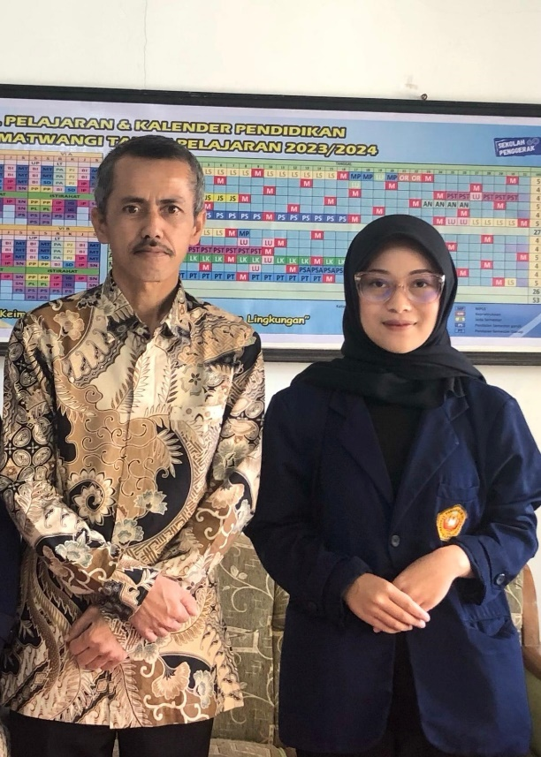
Gambar C. 1 Perizinan Penelitian Kepala Sekolah SDN 02 Karamatwangi
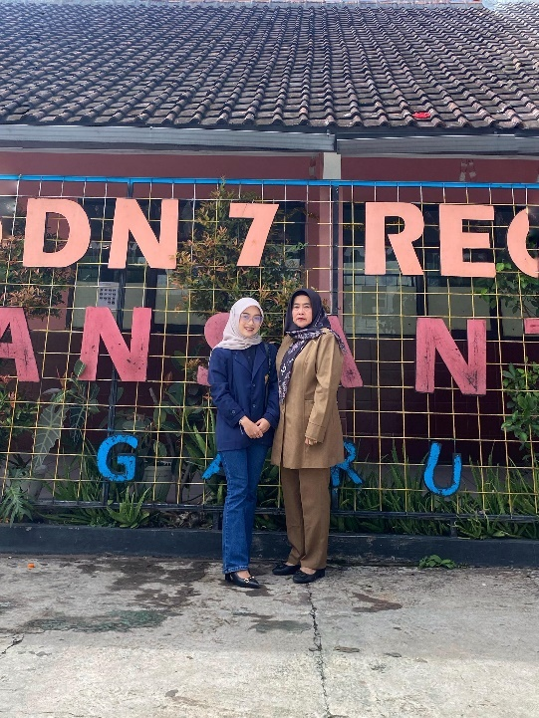
Gambar C. 2 Perizinan Penelitian Kepala Sekolah SDN 07 Regol Kiansantang

Lampiran C.2

DOKUMENTASI KEGITAN WAWANCARA
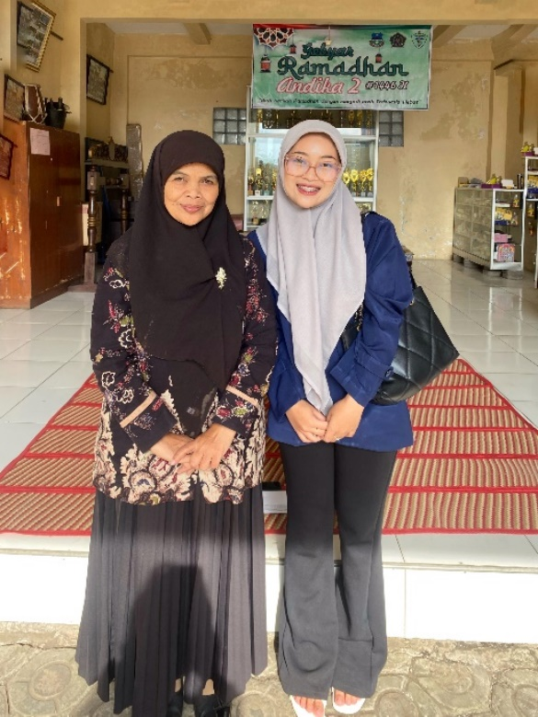
Gambar C. 3 Wawancara Wali Kelas 1 SDN 02 Karamatwangi
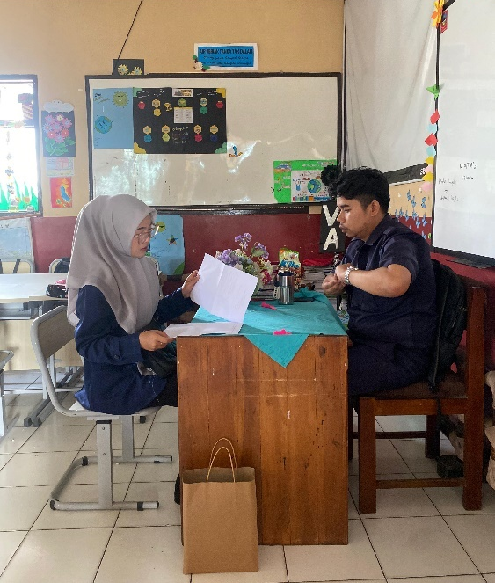
Gambar C. 4 Wawancara Wali Kelas 6 SDN 02 Karamatwangi

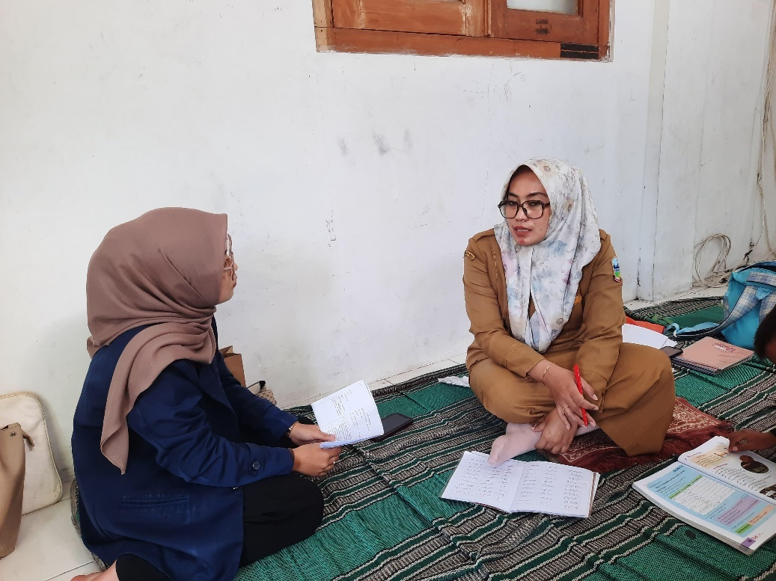
Gambar C. 5 Wawancara Wali Kelas 1 SDN 07 Regol Kiansantang

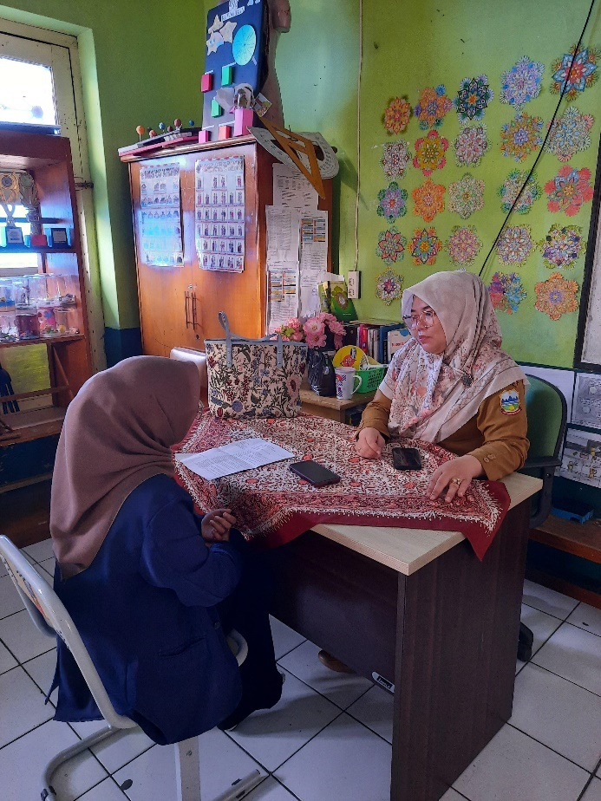
Gambar C. 6 Wawancara Wali Kelas 6 SDN 07 Regol Kiansantang

Lampiran C.3

Dokumentasi Kegiatan Observasi
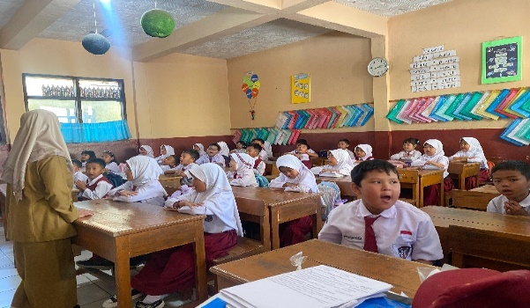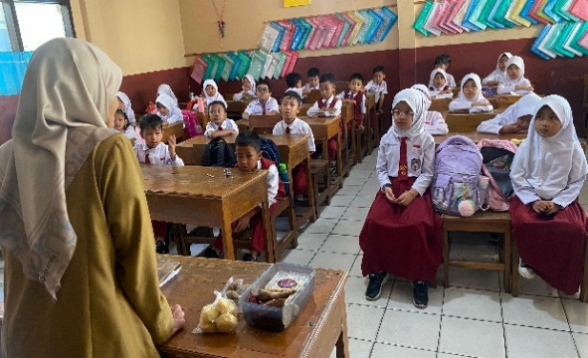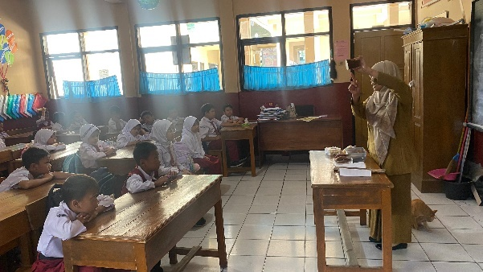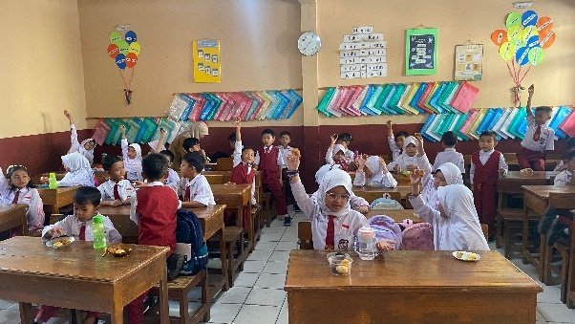
Gambar C. 7 Praktik P5 Tema Kearifan Lokal, Mengenal Makanan Tradisional Combro dan Lobi Kelas 1 SDN 02 Karamatwangi

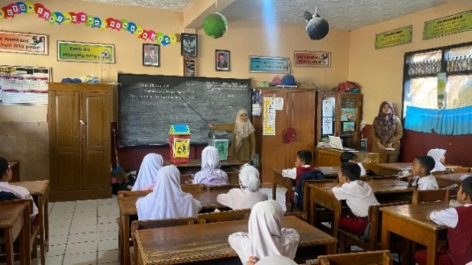
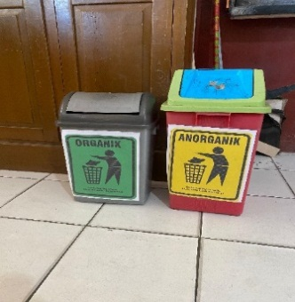
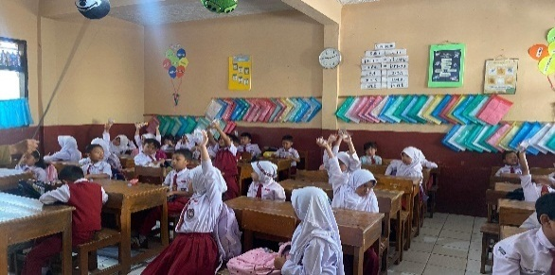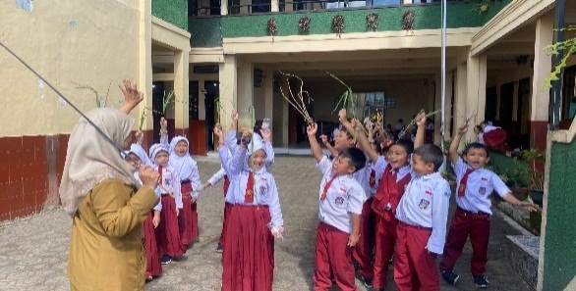
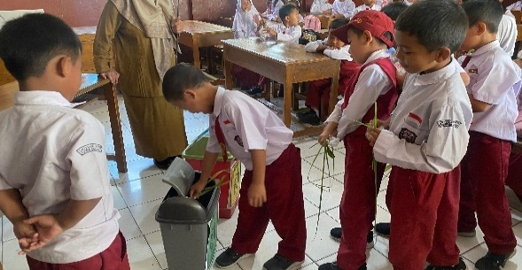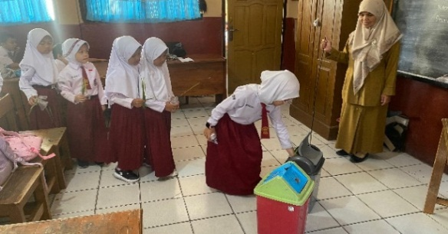

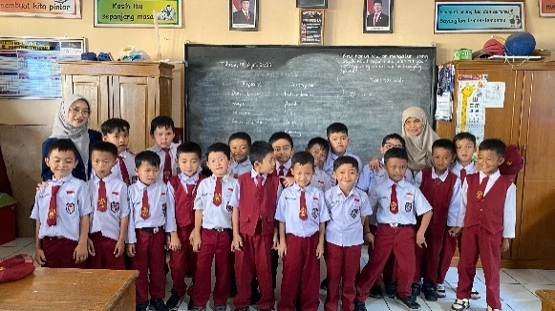
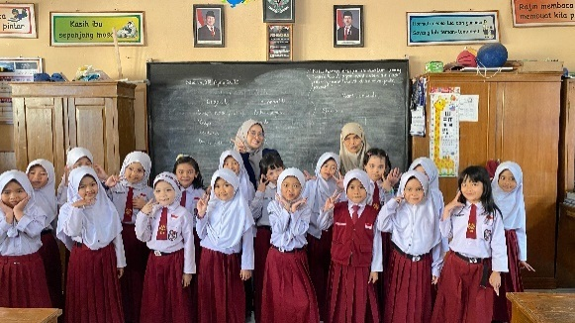

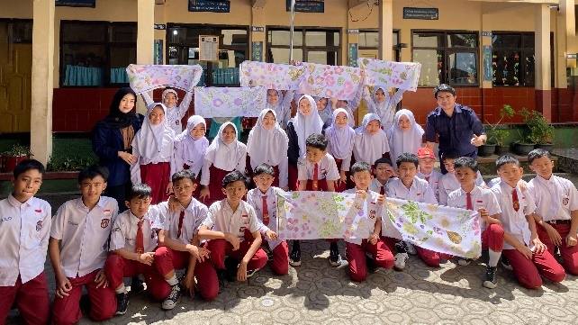
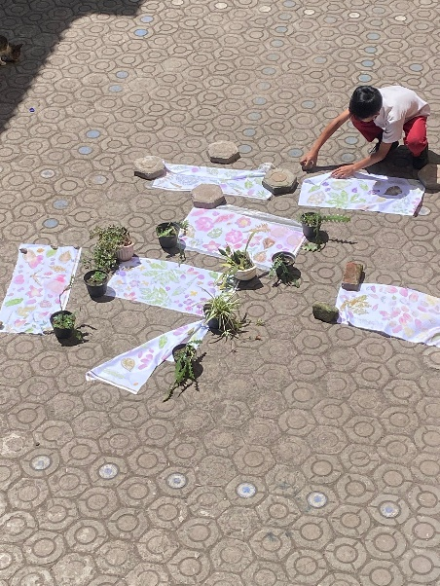
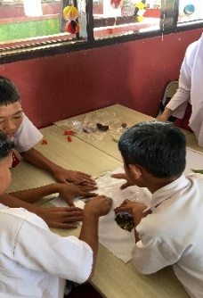
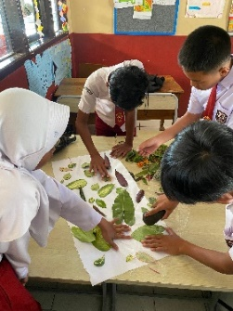
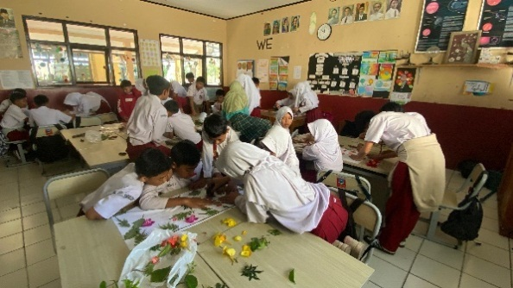
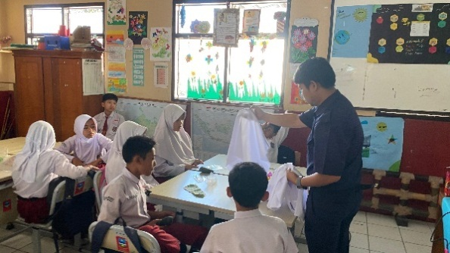
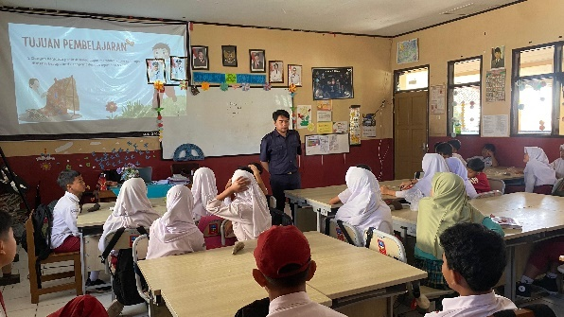
Gambar C. 8 Praktik P5, Membatik Ecoprinting Kelas 6 SDN 02 Karamatwangi
Gambar C. 9 Praktik P5 Tema Kehidupan berkelanjutan, Memilah Sampah "Operasi Semut” Kelas 1 di SDN 02 Karamatwangi
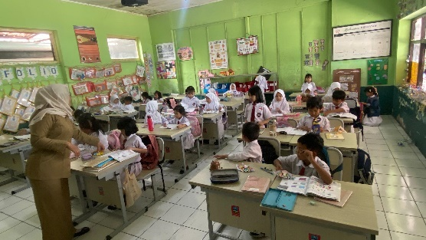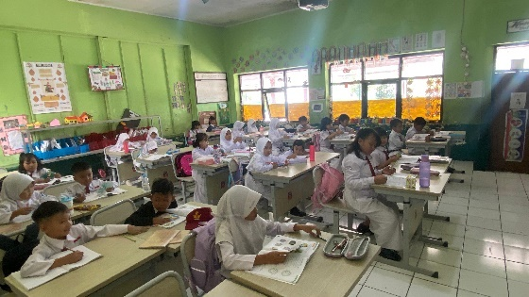
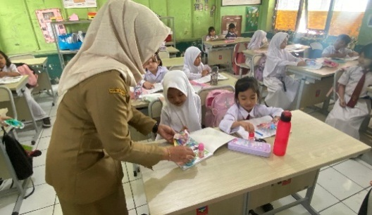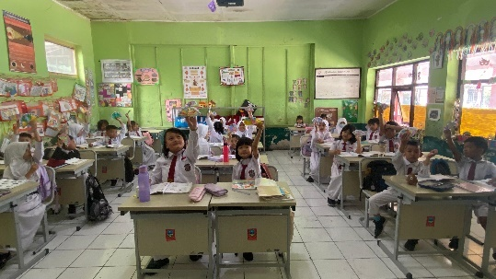
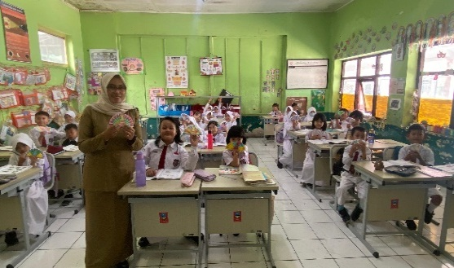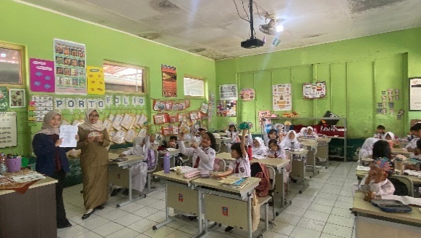
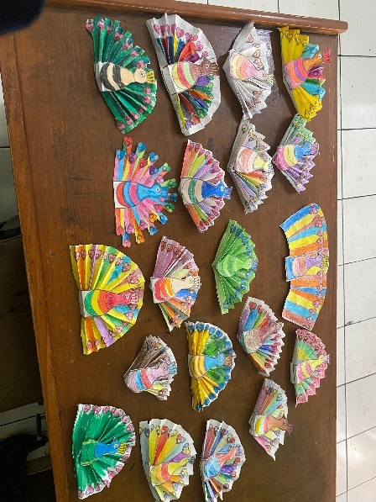
Gambar C. 10 Praktik P5 Membuat dan Mewarnai Burung Cendrawasuh Kelas 1 SDN 07 Regol Kiansantang

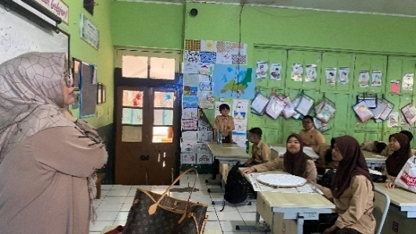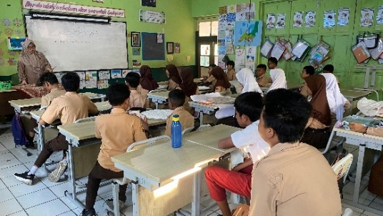
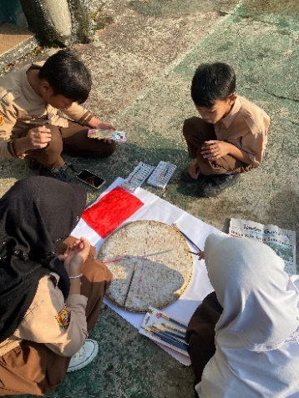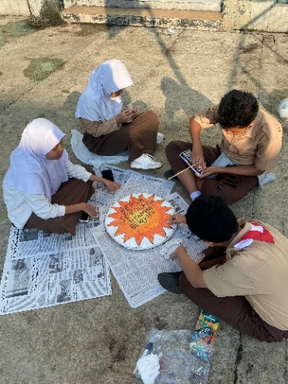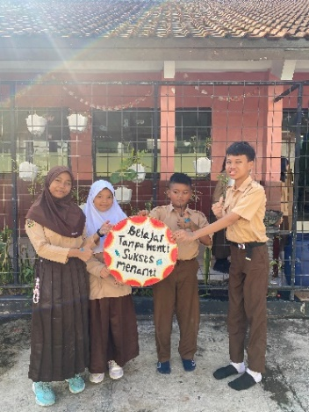
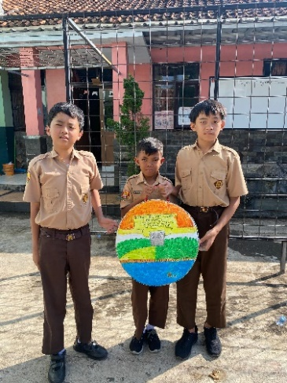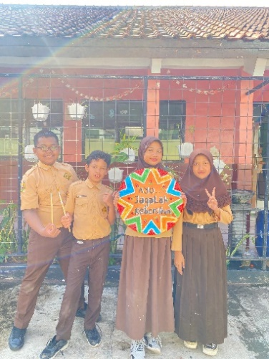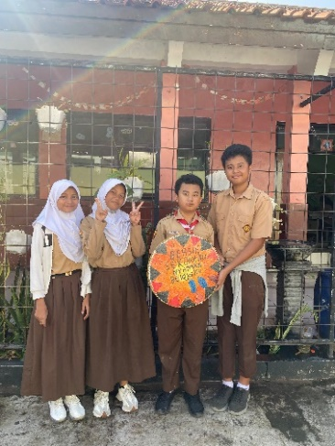
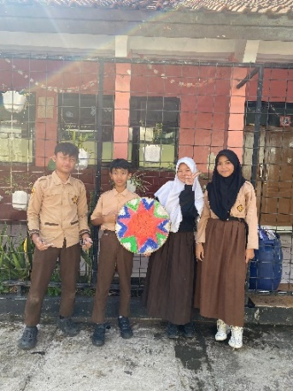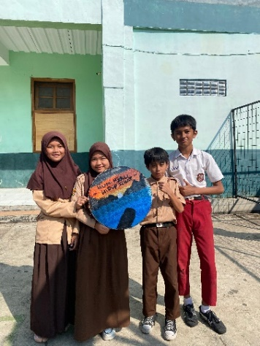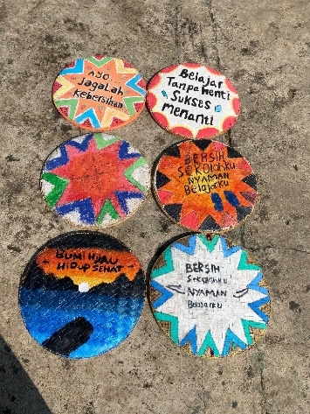
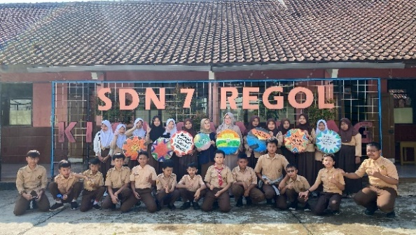
Gambar C. 11 Praktik P5 Melukis di Atas Tampah kelas 6 SDN 07 Regol Kiansantang

Lampiran C.4

Buku Paket P5 Kelas 1 SDN 02 Karamatwangi dan SDN 07 Regol Kiansantang

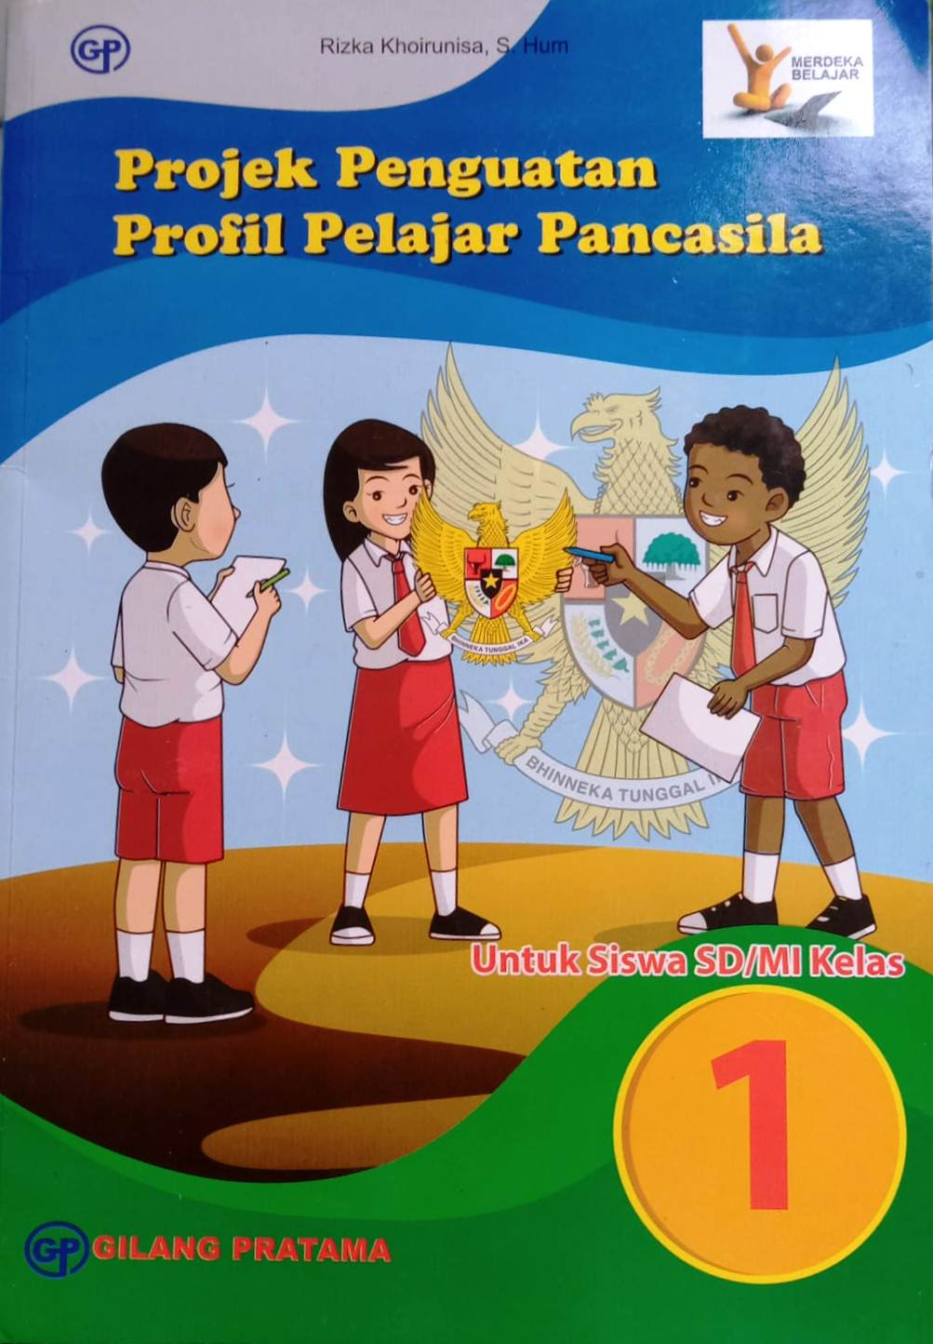
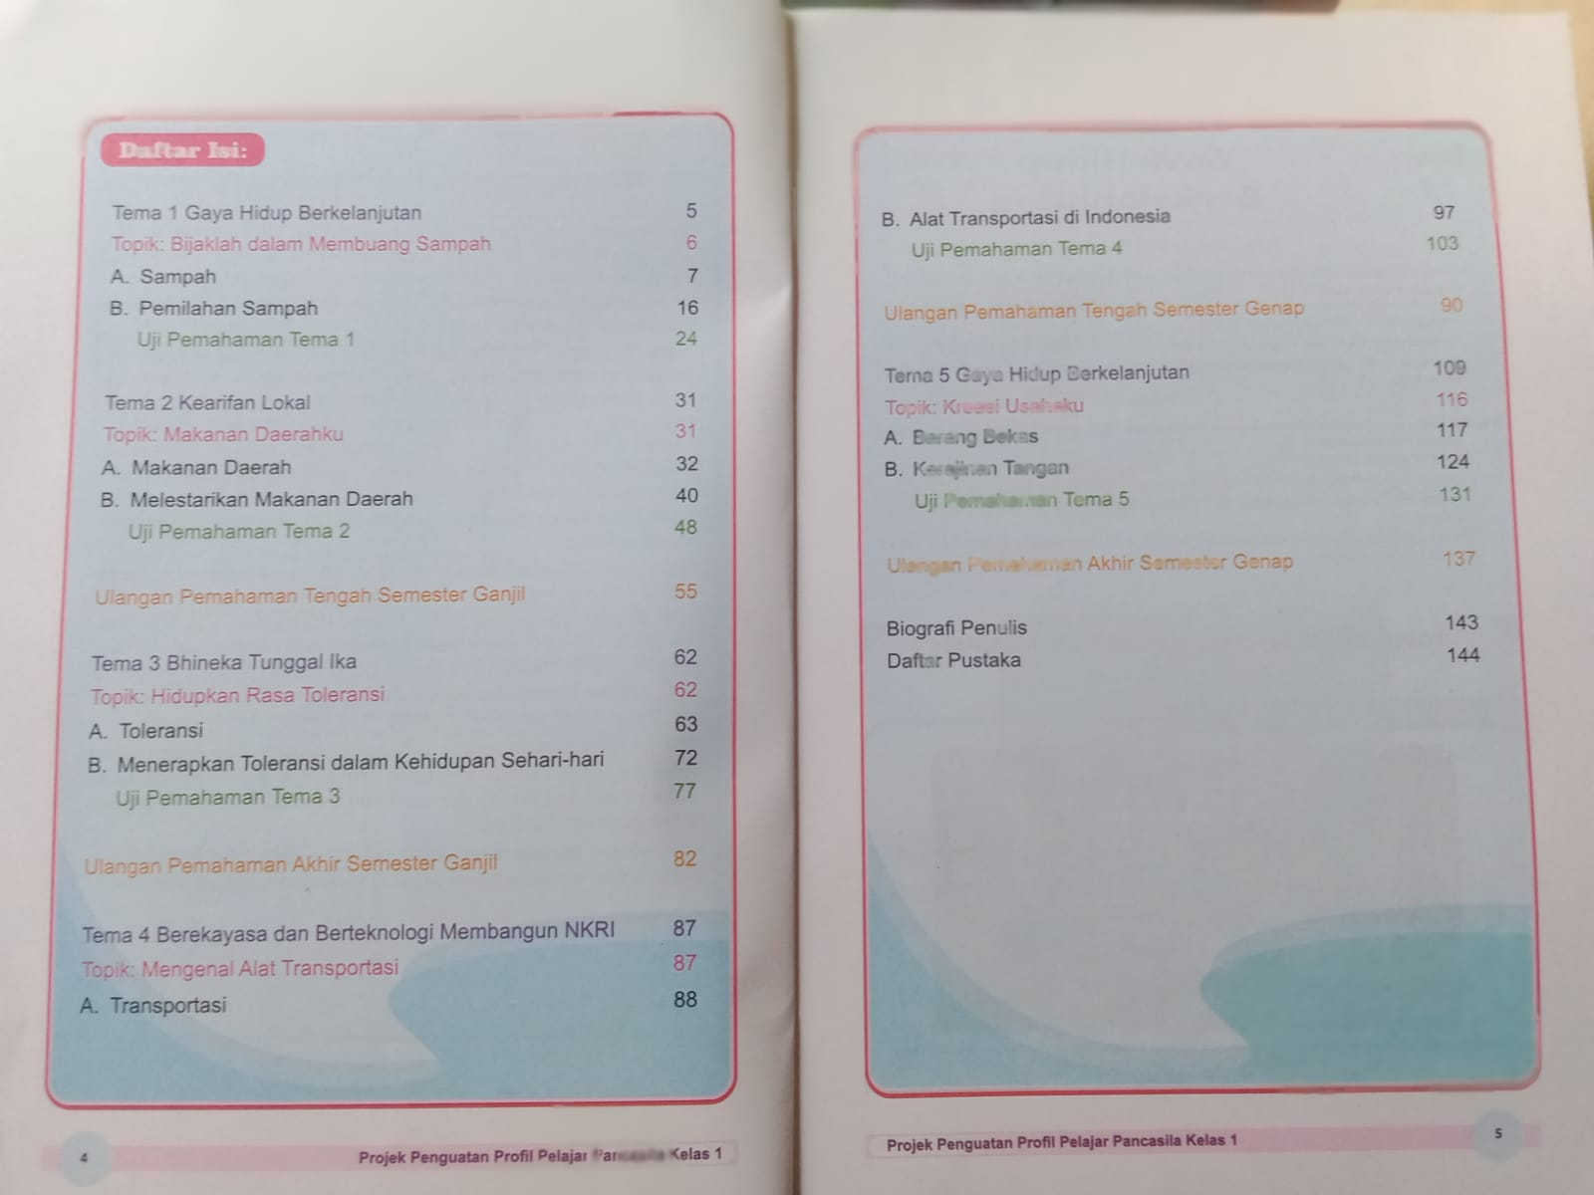
Gambar C. 12 Buku Paket P5 Kelas 1 SDN 02 Karamatwangi

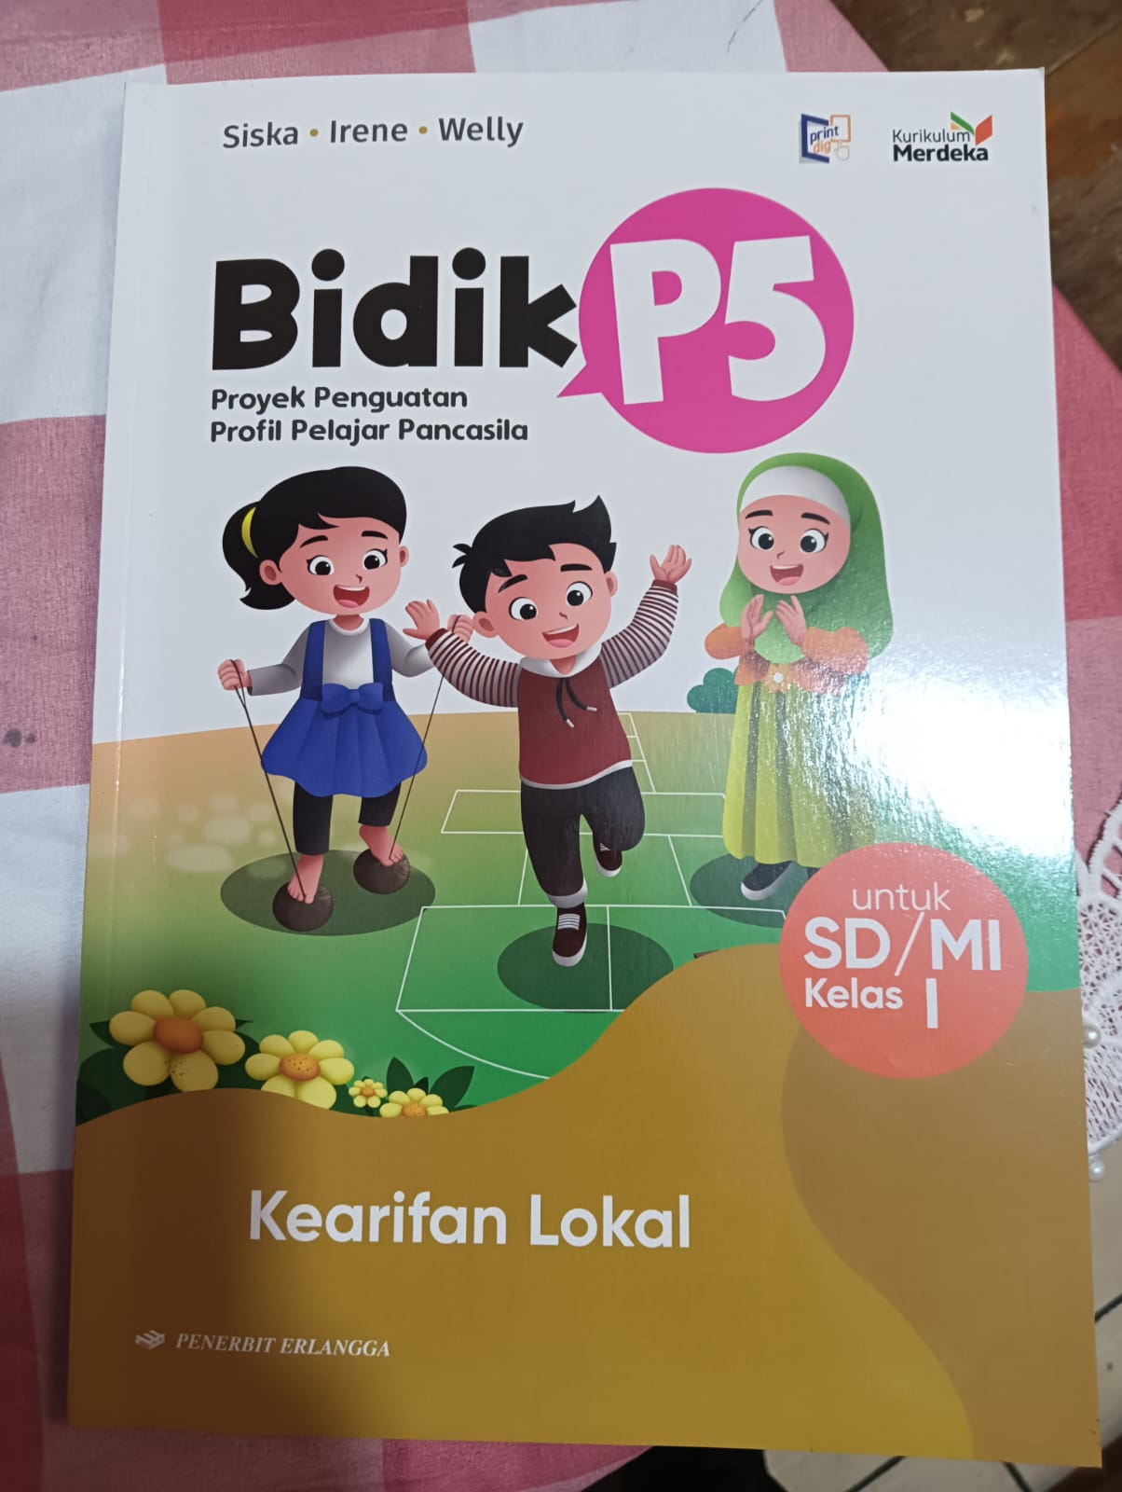
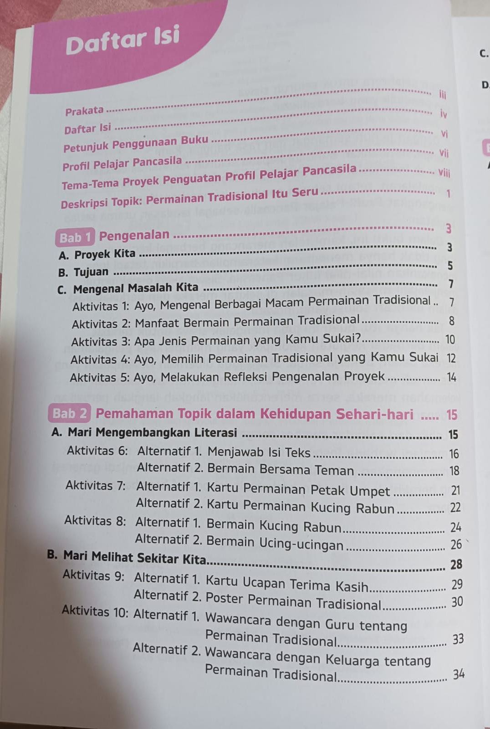
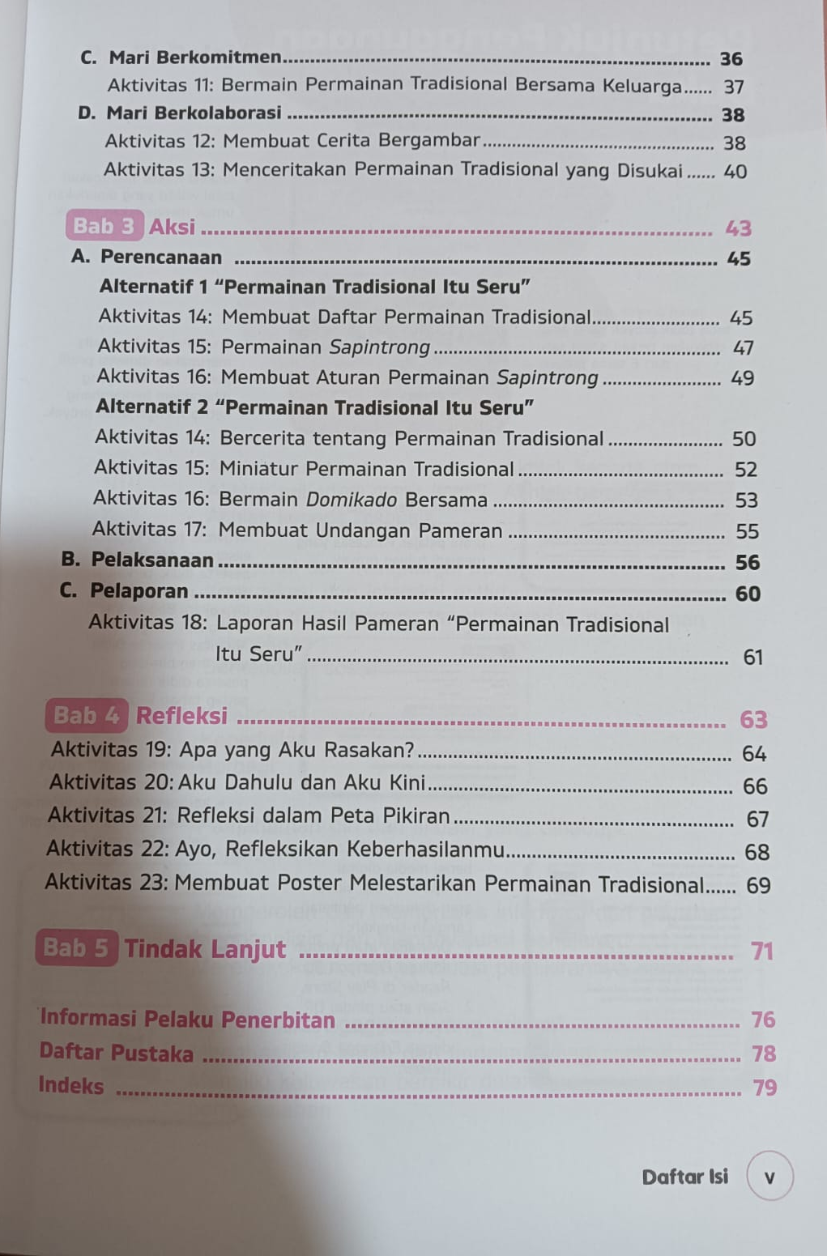
Gambar C. 13 Buku Paket P5 Kelas 1 SDN 07 Regol Kiansangtang

LAMPIRAN D
Lampiran D.1 Lembar Ekspert Judgment

LAMPIRAN D.1

LEMBAR EKSPERT JUDGMENT 1
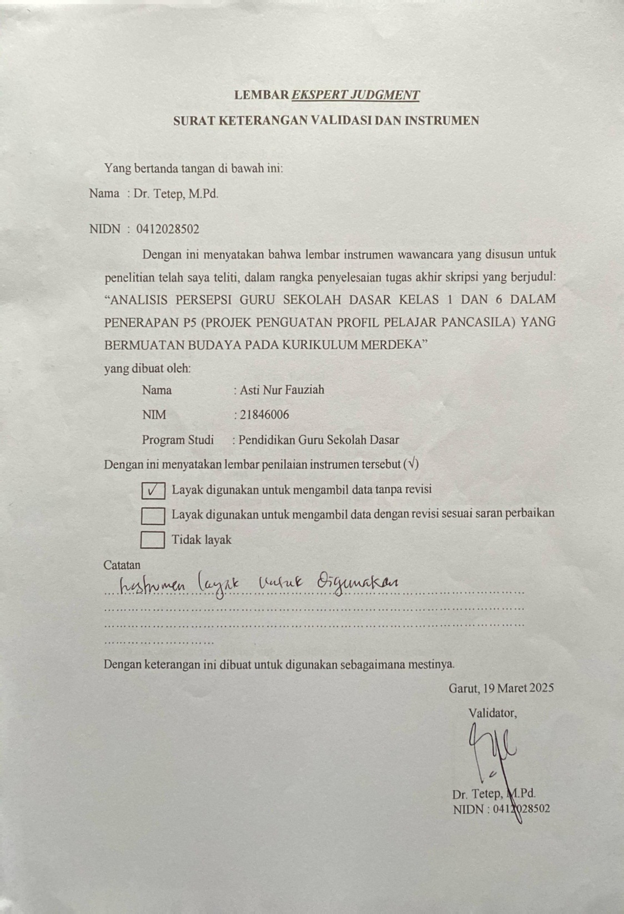
Gambar D. 1 Lembar Ekspert Judgment 1

LEMBAR EKSPERT JUDGMENT 2
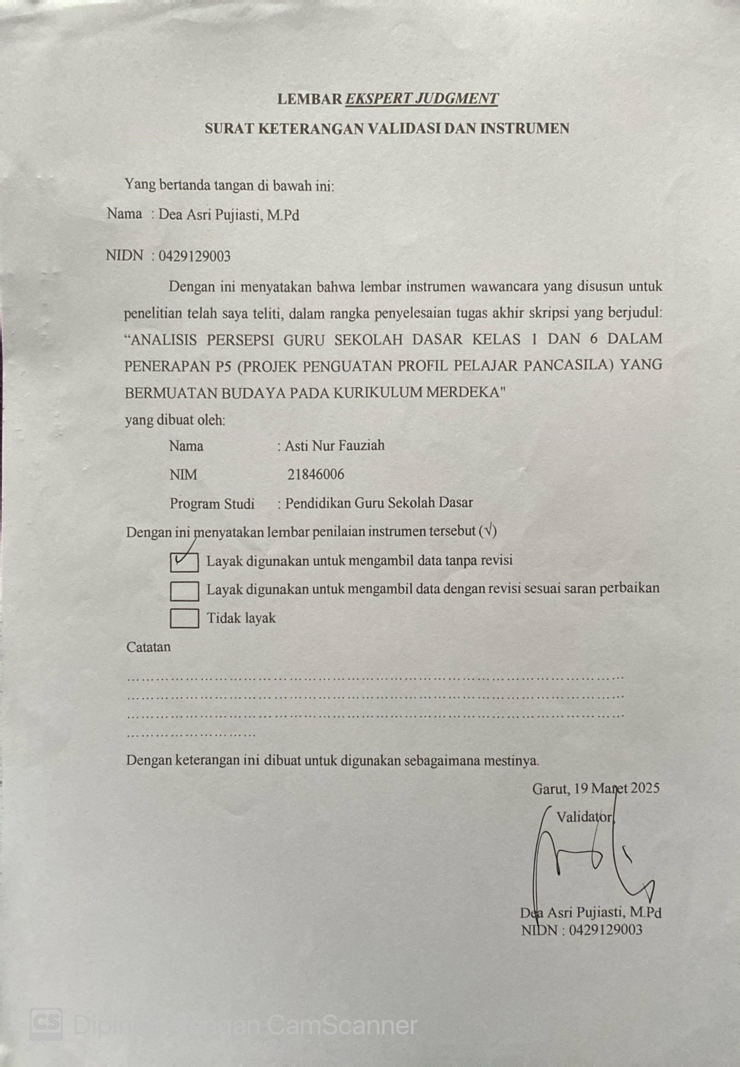
Gambar D. 2 Lembar Ekspert Judgment 2

Riwayat Hidup
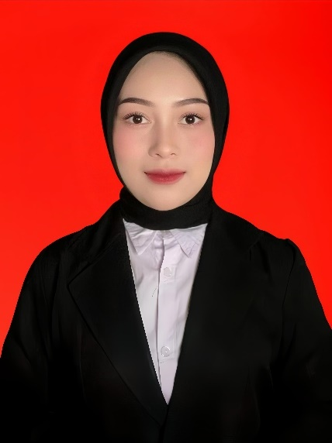
Asti Nur Fauziah lahir di Garut pada tanggal 7 Agustus 2003. Penulis adalah anak pertama dari pasangan Bapak Enjang dan Ibu Dede Suryati. Penulis menempuh pendidikan dasar di SDN 02 Karamatwangi dan lulus pada tahun 2015. Kemudian pendidikan menengah pertama dilanjutkan di MTs. Nurul Huda dan lulus pada tahun 2018. Setelah itu penulis melanjutkan pendidikan menengah atas di SMAN 16 Garut dan lulus pada tahun 2021 dengan jurusan Ilmu Pengetahuan Sosial (IPS). Pada tahun yang sama, penulis diterima sebagai mahasiswa Program Studi Pendidikan Guru Sekolah Dasar, Fakultas Pendidikan Ilmu Sosial Bahasa dan Sastra di Institut Pendidikan Indonesia Garut.
Selama menjalani masa perkuliahan, penulis aktif dalam beberapa kegiatan akademik seperti Pertukaran Mahasiswa Merdeka (PMM) pada tahun 2022 ke Pulau Sumatera tepatnya di Lhokseumawe, Aceh selama satu semester. Selain itu penulis juga aktif dalam mengikuti perlombaan yang dilaksanakan oleh kampus, seperti lomba Micro teaching dan lomba teknologi pembelajaran tingkat nasional guna untuk meningkatkan dan mempersiapkan kemampuan mengajar sebagai calon guru di masa depan.
Untuk itu, penulis mengucapkan terimakasih kepada orang tua, keluarga dan teman-teman yang telah membantu penulis baik dari segi materi/material. Skripsi ini merupakan salah satu syarat untuk memperoleh gelar Sarjana Pendidikan (S. Pd.) di Institut pendidikan Indonesia Garut.
Kontak penulis yang bisa dihubungi:
- Email: Astinurfauziah08@gmail.com
- Instagram : Astii Nur Fauziah.

